СХІДНОУКРАЇНСЬКИЙ НАЦІОНАЛЬНИЙ УНІВЕРСИТЕТ
ІМЕНІ ВОЛОДИМИРА ДАЛЯ

Факультет інформаційних технологій та електроніки

Кафедра комп’ютерно-інтегрованих систем управління

ПОЯСНЮВАЛЬНА ЗАПИСКА
до бакалаврської дипломної роботи

освітній ступінь: бакалавр
спеціальність: 151 – Автоматизація та комп’ютерно-інтегровані технології
(шифр і назва спеціальності)
спеціалізація __________________________________________________
(назва спеціалізації)

на тему «Розробка комп’ютерно-інтегрованої системи управління біореактором у процесі ферментації на підприємстві харчової промисловості»

Виконав: студент групи _АТП-22д_ _________ Д.А. Ялтишев
^{( підпис )}

Керівник _________ Т.Г. Сотнікова
^{( підпис )}

Завідувачка кафедри _________ М.Г. Лорія
^{( підпис )}

Рецензент _________ Ж.Г. Самойлова

^{( підпис )}

Київ – 2026 р.
СХІДНОУКРАЇНСЬКИЙ НАЦІОНАЛЬНИЙ УНІВЕРСИТЕТ
імені ВОЛОДИМИРА ДАЛЯ

Факультет: Інформаційних технологій та електроніки

Кафедра: Комп’ютерно-інтегрованих систем управління
Освітньо-кваліфікаційний рівень: бакалавр
Напрям підготовки: 151– Автоматизація та комп'ютерно-інтегровані технології

ЗАТВЕРДЖУЮ
Завідувачка каф. КІСУ

_____________________М.Г.Лорія
«______» _____________2026 року

ЗАВДАННЯ

НА БАКАЛАВРСЬКУ РОБОТУ

ЗДОБУВАЧУ ВИЩОЇ ОСВІТИ

Ялтишеву Данилу Андрійовичу

1. Тема бакалаврської роботи: «Розробка комп’ютерно-інтегрованої системи управління біореактором у процесі ферментації на підприємстві харчової промисловості»
2. Керівник роботи: доц.. Сотнікова Т.Г.
Затверджені наказом вищого навчального закладу № 75/17.02-С від 25.05.2026 р.
3. Термін подання студентом роботи 14 червня 2026р.
4. Вихідні дані до роботи:
4.1.Технологічний регламент виробництва.
4.2.Інструкція оператора по експлуатації АСК ТП.
4.4.Публікації по автоматизованому керуванню технологічними процесами у фармацевтичному виробництві.
4.5.Публікації по моделюванню складних систем контролю та керуванню технологічними процесами у фармацевтичному виробництві.
5. Зміст розрахунково-пояснювальної записки (перелік питань, які потрібно розробити):
5.1.Вступ.
5.2.Аналіз сучасного стану ферментаційних процесів та їх автоматизації у харчовій промисловості.
5.3.Технологічна структура та аналіз біореактора як об`єкту керування
5.4.Структурно-логічне та інформаційне представлення системи управління біореактором.
5.5.Розробка математичних моделі біореактора та дослідження системи керування.
5.6.Аналіз результатів теоретичних досліджень.
5.7. Висновки.
6. Перелік графічного матеріалу (з точним зазначенням обов’язкових креслень)
Слайди презентації
7. Дата видачі завдання: 28 квітня 2026 р.

КАЛЕНДАРНИЙ ПЛАН

№  з/п | Назва етапів дипломного роботи | Термін виконання етапів роботи | Примітка
1. | Аналіз сучасного стану ферментаційних процесів та їх автоматизації у харчовій промисловості. | 05.05.2026
2. | Технологічна структура та аналіз біореактора як об`єкту керування | 12.05.2026
3. | Структурно-логічне та інформаційне представлення системи управління біореактором. | 19.05.2026
4. | Розробка математичних моделі біореактора та дослідження системи керування | 26.05.2025
7. | Аналіз результатів теоретичних досліджень. | 9.06.2026
8. | Оформлення пояснювальної записки дипломного проекту та презентації. | 11.06.2026

Здобувач вищої освіти _________________ Д.А. Ялтишев

Керівник дипломної роботи _____________________ Т.Г. Сотнікова

РЕФЕРАТ
Пояснювальна записка 151 стор., 26 рисунків, 20 літературних джерел.
АВТОМАТИЗАЦІЯ ТЕХНОЛОГІЧНИХ ПРОЦЕСІВ ТА ВИРОБНИЦТВ, КОМП’ЮТЕРНО-ІНТЕГРОВАНІ СИСТЕМИ УПРАВЛІННЯ ТЕХНОЛОГІЧНИМИ ПРОЦЕСАМИ, БІОРЕАКТОР, ПРОЦЕС ФЕРМЕНТАЦІЇ, ХАРЧОВА ПРОМИСЛОВІСТЬ, PLC-КОНТРОЛЕР, SCADA/HMI, СИСТЕМА КЕРУВАННЯ, ДАТЧИКИ, ВИКОНАВЧІ МЕХАНІЗМИ, ІНФОРМАЦІЙНІ ПОТОКИ, МАТЕМАТИЧНА МОДЕЛЬ, ТЕМПЕРАТУРА, pH, РОЗЧИНЕНИЙ КИСЕНЬ, РІВЕНЬ, ПІД-РЕГУЛЯТОР, ПЕРЕХІДНИЙ ПРОЦЕС.
Об’єкт дослідження: біореактор у процесі ферментації на підприємстві харчової промисловості.
Мета дипломної роботи: розробка та дослідження комп’ютерно-інтегрованої системи управління біореактором у процесі ферментації з метою забезпечення стабільного підтримання основних технологічних параметрів.
Метод дослідження: теоретичний аналіз процесу ферментації, дослідження біореактора як об’єкта керування, математичне моделювання та аналіз роботи локальних контурів автоматичного регулювання.
У ході виконання роботи проаналізовано технологічні особливості процесу ферментації у харчовій промисловості, розглянуто сучасні технологічні схеми ферментаційних установок та визначено роль біореактора як основного апарата виробництва. Визначено основні контрольовані та регульовані параметри процесу: температуру, pH, концентрацію розчиненого кисню, рівень, тиск і швидкість перемішування.
Побудовано функціональну та структурну схеми комп’ютерно-інтегрованої системи управління біореактором, визначено інформаційні потоки між датчиками, PLC-контролером, SCADA/HMI-системою та виконавчими механізмами. Розроблено алгоритм роботи системи управління процесом ферментації.
Розроблено математичну модель біореактора як об’єкта керування, що включає матеріальний баланс, тепловий баланс, модель росту біомаси, споживання субстрату, утворення продукту, баланс розчиненого кисню та динаміку pH. Виконано синтез локальних контурів автоматичного регулювання температури, pH, розчиненого кисню та рівня із застосуванням ПІ/ПІД-регуляторів.
Проведено аналіз динамічних характеристик системи керування та побудовано перехідні процеси для основних технологічних параметрів. Отримані результати підтверджують, що запропонована комп’ютерно-інтегрована система управління забезпечує стабільне підтримання параметрів ферментації у допустимих межах, підвищує надійність роботи біореактора та створює умови для отримання якісного ферментованого продукту.

ЗМІСТ
ПЕРЕЛІК УМОВНИХ СКОРОЧЕНЬ | 6
ВСТУП | 7
РОЗДІЛ 1. АНАЛІЗ СУЧАСНОГО СТАНУ ФЕРМЕНТАЦІЙНИХ ПРОЦЕСІВ ТА ЇХ АВТОМАТИЗАЦІЇ У ХАРЧОВІЙ ПРОМИСЛОВОСТІ | 12
1.1. Технологічна характеристика процесу ферментації у харчовій промисловості. | 12
1.2 Сучасні технологічні схеми та обладнання ферментаційних установок. | 20
1.3 Особливості біореактора як основного апарата ферментаційного виробництва. | 29
1.4 Сучасний стан автоматизації та цифровізації процесів ферментації | 38
РОЗДІЛ 2 ТЕХНОЛОГІЧНА СТРУКТУРА ТА АНАЛІЗ БІОРЕАКТОРА ЯК ОБ’ЄКТА КЕРУВАННЯ | 48
2.1. Опис технологічної схеми процесу ферментації у біореакторі | 48
2.2. Аналіз біореактора як об’єкта автоматичного керування. | 52
2.3. Визначення основних контрольованих і регульованих параметрів процесу ферментації. | 59
2.4. Принцип роботи комп’ютерно-інтегрованої системи управління біореактором | 67
2.5 Вхідні та вихідні параметри керування біореактором. | 75
РОЗДІЛ 3. СТРУКТУРНО-ЛОГІЧНЕ ТА ІНФОРМАЦІЙНЕ ПРЕДСТАВЛЕННЯ СИСТЕМИ УПРАВЛІННЯ БІОРЕАКТОРОМ | 83
3.1 Побудова функціональної схеми автоматизації біореактора | 83
3.2 Побудова структурної схеми комп’ютерно-інтегрованої системи управління. | 90
3.3 Інформаційні потоки в системі контролю та регулювання параметрів ферментації. | 97
3.4. Алгоритм роботи системи управління процесом ферментації. | 105
РОЗДІЛ 4. РОЗРОБКА МАТЕМАТИЧНОЇ МОДЕЛІ БІОРЕАКТОРА ТА ДОСЛІДЖЕННЯ СИСТЕМИ КЕРУВАННЯ | 115
4.1 Фізичні, теплові та біохімічні основи процесу ферментації. | 115
4.2 Математична модель біореактора як об’єкта керування. | 124
4.3 Синтез системи автоматичного регулювання основних технологічних параметрів біореактора. | 135
4.4 Дослідження динамічних характеристик та аналіз якості функціонування комп’ютерно-інтегрованої системи управління біореактором. | 139
ВИСНОВОК | 146
ЛІТЕРАТУРНІ ДЖЕРЕЛА | 150

ПЕРЕЛІК УМОВНИХ СКОРОЧЕНЬ

АСКТП – автоматизована система керування технологічним процесом;
АЧХ – амплітудно-частотна характеристика;
ВП – вторинний прилад;
ДЧХ – дійсна частотна характеристика;
ИМ – виконавчий механізм;
МЧХ – мнима частотна характеристика;
НП – нормувальний перетворювач;
ОР – об'єкт регулювання;
ПИП – первинний вимірювальний перетворювач;
ПП – проміжний перетворювач;
Р – регулятор;
РО – регулюючий орган;
САР – система автоматичного регулювання;
ФЧХ – фазова частотна характеристика.

ВСТУП

Сучасний розвиток харчової промисловості тісно пов’язаний із широким використанням біотехнологічних процесів, серед яких особливе місце займає ферментація. Ферментаційні процеси застосовуються у виробництві кисломолочної продукції, хлібопекарських дріжджів, органічних кислот, ферментних препаратів, харчових добавок, напоїв та інших продуктів, які мають важливе значення для забезпечення потреб населення. Ефективність такого виробництва значною мірою залежить від стабільності технологічного режиму, оскільки життєдіяльність мікроорганізмів є чутливою до зміни температури, кислотності середовища, концентрації розчиненого кисню, інтенсивності перемішування, складу поживного середовища та тривалості процесу. Навіть незначні відхилення параметрів від оптимальних значень можуть призвести до зниження продуктивності біореактора, погіршення якості готової продукції, збільшення витрат сировини та енергоресурсів, а також до порушення санітарно-гігієнічних вимог виробництва.
У сучасних умовах підприємства харчової промисловості прагнуть підвищити конкурентоспроможність продукції, забезпечити стабільну якість, зменшити виробничі втрати та скоротити вплив людського фактора на перебіг технологічних процесів. Особливо актуальним це є для процесів ферментації, які характеризуються складною динамікою, нелінійністю, інерційністю та залежністю від біологічних властивостей мікроорганізмів. Біореактор як об’єкт керування є складною технологічною системою, у якій одночасно відбуваються тепломасообмінні, біохімічні та гідродинамічні процеси. У процесі ферментації необхідно забезпечити не тільки підтримання заданих параметрів, а й узгоджену роботу обладнання, засобів вимірювання, виконавчих механізмів, систем подачі поживного середовища, повітря, теплоносія або холодоагенту. Тому застосування комп’ютерно-інтегрованих систем управління є одним із найбільш перспективних напрямів підвищення ефективності ферментаційного виробництва.
Актуальність теми бакалаврської роботи зумовлена необхідністю розробки сучасної системи автоматизованого керування біореактором, яка дозволяє забезпечити стабільні умови перебігу ферментації, підвищити якість готової продукції та знизити ризик виникнення аварійних або небажаних технологічних режимів. На підприємствах харчової промисловості традиційне ручне або частково автоматизоване керування не завжди забезпечує необхідну точність підтримання параметрів, особливо при зміні властивостей сировини, активності культури мікроорганізмів або зовнішніх виробничих умов. У зв’язку з цим виникає потреба у створенні комп’ютерно-інтегрованої системи, яка поєднує засоби первинного вимірювання, програмований логічний контролер, виконавчі механізми, операторський інтерфейс і засоби візуалізації технологічного процесу.
Біореактор у процесі ферментації виконує функцію основного технологічного апарата, у якому створюються оптимальні умови для росту та розвитку мікроорганізмів або накопичення цільового продукту. До основних параметрів, які потребують контролю та регулювання, належать температура ферментаційного середовища, рівень рідини в апараті, тиск, pH, концентрація розчиненого кисню, витрата повітря або газової суміші, швидкість перемішування та тривалість технологічного циклу. Температура впливає на швидкість біохімічних реакцій і активність мікроорганізмів, тому її відхилення може призвести до сповільнення процесу або загибелі культури. Значення pH визначає сприятливість середовища для біологічних процесів і також потребує постійного контролю. Концентрація розчиненого кисню є важливою для аеробної ферментації, оскільки недостатнє насичення середовища киснем знижує продуктивність процесу. Рівень середовища в біореакторі необхідно підтримувати для забезпечення нормальної роботи перемішувального пристрою, теплообмінної поверхні та запобігання переповненню або порушенню технологічного режиму.
Особливістю ферментаційного процесу є те, що він не може розглядатися лише як звичайний тепловий або гідравлічний процес. Його перебіг визначається біологічною активністю мікроорганізмів, яка змінюється в часі та залежить від багатьох факторів. На початковій стадії ферментації відбувається адаптація мікроорганізмів до середовища, далі спостерігається активний ріст культури та інтенсивне споживання поживних речовин, а на завершальній стадії швидкість процесу знижується. Це ускладнює розробку системи керування, оскільки параметри об’єкта можуть змінюватися протягом технологічного циклу. Саме тому комп’ютерно-інтегрована система управління повинна забезпечувати не тільки регулювання окремих параметрів, а й комплексний контроль стану біореактора, своєчасне виявлення відхилень та підтримку оптимальних умов протягом усього процесу ферментації.
Розробка такої системи передбачає аналіз технологічного процесу ферментації, визначення основних вхідних і вихідних параметрів об’єкта керування, вибір технічних засобів автоматизації, побудову функціональної та структурної схем системи, розробку алгоритмів контролю і регулювання, а також обґрунтування використання програмно-технічних засобів. Важливим етапом є вибір датчиків, які забезпечують достовірне вимірювання параметрів технологічного середовища, а також виконавчих механізмів, за допомогою яких здійснюється вплив на процес. До таких механізмів можуть належати регулюючі клапани подачі теплоносія або холодоагенту, насоси дозування поживного середовища чи коригувальних розчинів, привід мішалки, система аерації та запірно-регулююча арматура.
Комп’ютерно-інтегрована система управління біореактором повинна забезпечувати автоматичне підтримання заданих технологічних параметрів, реєстрацію даних, візуалізацію процесу на операторській станції, формування аварійних повідомлень і можливість оперативного втручання персоналу у разі необхідності. Використання програмованого логічного контролера дозволяє реалізувати алгоритми керування у реальному часі, забезпечити взаємодію між датчиками, виконавчими механізмами та системою візуалізації. SCADA-система, у свою чергу, дає можливість оператору спостерігати за станом біореактора, контролювати зміну параметрів, аналізувати архівні дані та приймати обґрунтовані рішення щодо ведення технологічного процесу.
Метою бакалаврської роботи є розробка комп’ютерно-інтегрованої системи управління біореактором у процесі ферментації на підприємстві харчової промисловості, яка забезпечує автоматичний контроль і регулювання основних технологічних параметрів, підвищення стабільності процесу та покращення якості готової продукції.
Для досягнення поставленої мети необхідно виконати аналіз технологічного процесу ферментації як об’єкта автоматизації, визначити основні параметри, що впливають на ефективність роботи біореактора, обґрунтувати вибір контрольованих і регульованих величин, розробити структуру комп’ютерно-інтегрованої системи управління, підібрати технічні засоби автоматизації, сформувати алгоритми роботи системи та запропонувати рішення щодо візуалізації й контролю технологічного процесу.
Об’єктом розробки є технологічний процес ферментації у біореакторі на підприємстві харчової промисловості. Предметом розробки є комп’ютерно-інтегрована система управління, призначена для автоматичного контролю, регулювання та візуалізації параметрів роботи біореактора.
Практичне значення роботи полягає у можливості застосування розробленої системи для підвищення ефективності керування ферментаційним процесом, зменшення впливу людського фактора, покращення точності підтримання технологічних параметрів і забезпечення стабільної якості продукції. Запропонована система може бути використана як основа для автоматизації біореакторів у виробництві харчових продуктів, де необхідне точне дотримання температурного, кислотного, газового та гідродинамічного режимів.
Таким чином, тема розробки комп’ютерно-інтегрованої системи управління біореактором у процесі ферментації є актуальною для сучасної харчової промисловості, оскільки вона поєднує завдання автоматизації, підвищення якості продукції, енергоефективності та безпеки виробництва. Впровадження такої системи дозволяє забезпечити більш точне й надійне керування складним біотехнологічним процесом, створити умови для стабільного функціонування обладнання та підвищити загальну ефективність виробництва.

РОЗДІЛ 1. АНАЛІЗ СУЧАСНОГО СТАНУ ФЕРМЕНТАЦІЙНИХ ПРОЦЕСІВ ТА ЇХ АВТОМАТИЗАЦІЇ У ХАРЧОВІЙ ПРОМИСЛОВОСТІ

1.1. Технологічна характеристика процесу ферментації у харчовій промисловості.
Ферментація є одним із найважливіших біотехнологічних процесів, що широко використовується у харчовій промисловості для одержання продуктів із заданими споживчими, харчовими та фізико-хімічними властивостями. В основі процесу ферментації лежить життєдіяльність мікроорганізмів або ферментативна дія біологічно активних речовин, у результаті чого відбувається перетворення органічних сполук сировини у цільові продукти. Такими продуктами можуть бути органічні кислоти, спирти, ферменти, амінокислоти, вітаміни, ароматичні речовини, білкові компоненти, а також інші сполуки, які використовуються у виробництві харчових продуктів.
У харчовій промисловості ферментаційні процеси застосовуються у виробництві кисломолочних продуктів, хлібопекарських дріжджів, квасу, пива, вина, оцту, ферментованих овочів, соєвих продуктів, харчових добавок і біологічно активних компонентів. У кожному з цих випадків процес має свої особливості, однак загальна технологічна суть залишається подібною: у спеціальному апараті створюються умови для розвитку мікроорганізмів або проходження ферментативних реакцій, після чого відбувається накопичення цільового продукту або зміна властивостей вихідної сировини.
Основним апаратом для проведення ферментації є біореактор, або ферментер. Він призначений для забезпечення необхідних умов перебігу біохімічного процесу, підтримання стабільних параметрів середовища, перемішування, теплообміну, аерації, дозування поживних речовин і відведення продуктів метаболізму. Біореактор повинен забезпечувати рівномірний розподіл температури, поживних компонентів і газової фази у робочому об’ємі, а також створювати умови, за яких мікроорганізми можуть функціонувати з максимальною продуктивністю.
Процес ферментації у харчовому виробництві можна розглядати як складний технологічний процес, у якому одночасно відбуваються біохімічні, теплові, масообмінні та гідродинамічні явища. Біохімічна складова пов’язана з перетворенням поживного субстрату під дією мікроорганізмів. Теплова складова визначається виділенням або поглинанням теплоти під час реакцій та необхідністю підтримання заданої температури. Масообмінна складова особливо важлива для аеробних процесів, де необхідно забезпечити подачу кисню та видалення вуглекислого газу. Гідродинамічна складова пов’язана з перемішуванням середовища, рівномірним розподілом компонентів і запобіганням утворенню застійних зон.
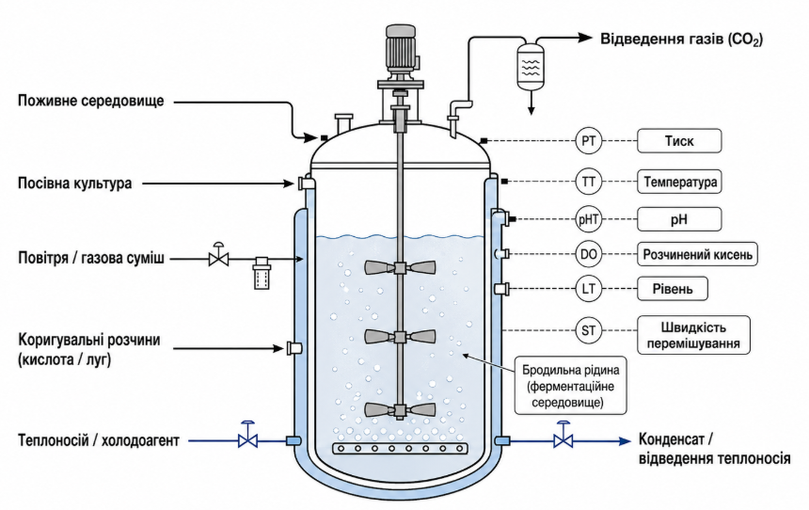
Рисунок 1.1 — Узагальнена технологічна схема процесу ферментації у біореакторі
На рисунку наведено біореактор, у який надходить поживне середовище, культура мікроорганізмів, повітря або газова суміш, а також теплоносій чи холодоагент для підтримання температурного режиму. Окремо слід зобразити вихід ферментованого продукту, відведення газів, систему перемішування, датчики температури, pH, рівня, тиску та розчиненого кисню. Такий рисунок дозволить показати загальну логіку процесу та зв’язок між технологічними потоками й параметрами, які потребують контролю.
З технологічної точки зору ферментація починається з підготовки поживного середовища. До його складу можуть входити джерела вуглецю, азоту, мінеральні солі, вітаміни та інші компоненти, необхідні для розвитку мікроорганізмів. Якість підготовки поживного середовища має суттєвий вплив на ефективність усього процесу, оскільки нестача або надлишок окремих компонентів може призвести до зниження швидкості росту культури або зміни напрямку метаболічних реакцій. У харчовій промисловості особливу увагу приділяють також санітарній безпеці сировини, оскільки потрапляння сторонньої мікрофлори може негативно вплинути на якість готового продукту.
Перед початком ферментації поживне середовище зазвичай проходить стадію термічної обробки або стерилізації. Це необхідно для знищення сторонніх мікроорганізмів, які можуть конкурувати з основною культурою або викликати псування продукту. Після підготовки середовище подається у біореактор, де до нього додається посівна культура. З цього моменту починається основна стадія ферментації, протягом якої необхідно підтримувати задані технологічні параметри.
Одним із найважливіших параметрів ферментаційного процесу є температура. Вона безпосередньо впливає на швидкість біохімічних реакцій, активність ферментів і життєздатність мікроорганізмів. Для кожного виду культури існує оптимальний температурний діапазон, у межах якого процес проходить найбільш ефективно. Якщо температура знижується нижче допустимого рівня, активність мікроорганізмів зменшується, процес сповільнюється, а тривалість виробничого циклу збільшується. Якщо температура перевищує допустиме значення, можливе пригнічення або загибель мікроорганізмів, що може призвести до втрати партії продукту. Саме тому система автоматичного регулювання температури є одним із ключових елементів керування біореактором.
Не менш важливим параметром є кислотність середовища, яка характеризується значенням pH. Показник pH впливає на активність ферментів, швидкість росту мікроорганізмів і стабільність цільового продукту. У процесі ферментації pH може змінюватися внаслідок утворення органічних кислот, споживання поживних речовин або виділення продуктів метаболізму. Для підтримання оптимального значення pH у біореактор можуть подаватися коригувальні розчини, наприклад кислота або луг. Автоматичне регулювання pH дозволяє уникнути різких відхилень і забезпечити стабільні умови для розвитку культури.
Для аеробних ферментаційних процесів важливе значення має концентрація розчиненого кисню. Кисень необхідний для дихання мікроорганізмів і забезпечення їхньої метаболічної активності. Його нестача призводить до зниження продуктивності процесу, зміни метаболічних шляхів і можливого утворення небажаних побічних продуктів. Концентрація розчиненого кисню залежить від інтенсивності аерації, швидкості перемішування, температури, в’язкості середовища та активності мікроорганізмів. Тому для її підтримання використовують систему подачі повітря або кисневмісної газової суміші, а також регулювання швидкості обертання мішалки.
Перемішування у біореакторі виконує декілька важливих функцій. Воно забезпечує рівномірний розподіл поживних речовин, температури, мікроорганізмів і розчиненого кисню у всьому об’ємі апарата. Крім того, перемішування сприяє покращенню теплообміну між середовищем і теплообмінною поверхнею, а також запобігає утворенню локальних зон із нестачею субстрату або кисню. Однак надмірна інтенсивність перемішування може негативно впливати на деякі види мікроорганізмів, особливо якщо вони є чутливими до механічного впливу. Тому швидкість перемішування повинна бути вибрана з урахуванням властивостей культури, типу біореактора та режиму ферментації.
Рівень рідини у біореакторі також належить до важливих технологічних параметрів. Його необхідно контролювати для запобігання переповненню апарата, порушенню роботи мішалки, втратам продукту або неправильному функціонуванню системи аерації. Підтримання рівня особливо важливе у безперервних або напівбезперервних процесах, де одночасно здійснюється подача поживного середовища та відведення ферментованої маси. У таких умовах система керування повинна забезпечувати узгоджену роботу насосів, клапанів і датчиків рівня.
Залежно від способу організації технологічного процесу ферментація може здійснюватися у періодичному, напівперіодичному або безперервному режимі. У періодичному режимі всі необхідні компоненти завантажуються у біореактор на початку процесу, після чого ферментація проходить протягом заданого часу без додавання основної кількості поживного середовища. Після завершення процесу продукт вивантажується, а апарат готується до наступного циклу. Такий режим широко застосовується у харчовій промисловості, оскільки він є відносно простим в організації та дозволяє краще контролювати якість окремих партій продукції.
У напівперіодичному режимі частина компонентів може подаватися у біореактор під час процесу. Це дозволяє підтримувати необхідну концентрацію субстрату, уникати його надлишку та підвищувати продуктивність культури. Такий режим є більш гнучким, але потребує точнішого контролю подачі поживних речовин і параметрів середовища. У безперервному режимі поживне середовище постійно подається у біореактор, а продукт одночасно відводиться з апарата. Безперервна ферментація може забезпечувати високу продуктивність, але вона є більш складною з точки зору автоматизації, оскільки потребує стабільного підтримання матеріального балансу, складу середовища та стану культури.
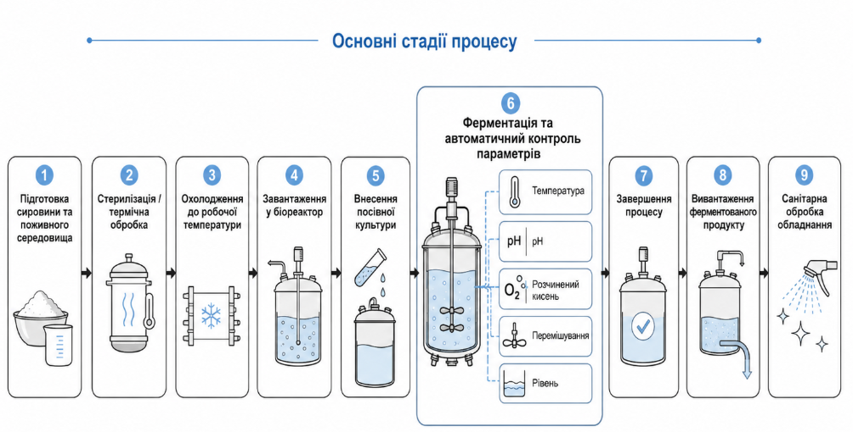
Рисунок 1.2 — Послідовність основних стадій процесу ферментації у харчовому виробництві.

На рисунку 1.2 наведено блок-схему, яка відображає послідовність технологічних стадій: підготовка сировини та поживного середовища, стерилізація або термічна обробка, охолодження до робочої температури, внесення посівної культури, проведення ферментації, контроль основних параметрів, завершення процесу, вивантаження ферментованого продукту та санітарна обробка обладнання. Така схема допоможе показати місце біореактора у загальній технологічній лінії та визначити, на яких етапах необхідне автоматизоване керування.
Ферментаційний процес має виражений динамічний характер. Після внесення посівної культури мікроорганізми проходять декілька фаз розвитку. На початковій фазі відбувається адаптація культури до нового середовища. У цей період швидкість росту є невеликою, але вже починається споживання поживних речовин. Далі настає фаза активного росту, під час якої мікроорганізми інтенсивно розмножуються, активно споживають субстрат і виділяють продукти метаболізму. Саме на цій стадії особливо важливо підтримувати температуру, pH, концентрацію кисню та інтенсивність перемішування у заданих межах. На наступній фазі швидкість росту зменшується через зниження концентрації поживних речовин або накопичення продуктів обміну. Завершальна стадія характеризується стабілізацією або зниженням активності культури, після чого процес припиняють і продукт направляють на подальшу обробку.
З точки зору автоматизації біореактор є складним об’єктом керування, оскільки його параметри взаємопов’язані між собою. Наприклад, збільшення швидкості перемішування може покращити масообмін і підвищити концентрацію розчиненого кисню, але одночасно може змінити тепловий режим і збільшити енергоспоживання. Подача повітря впливає не тільки на вміст кисню, а й на піноутворення, тиск у апараті та газовий склад середовища. Зміна температури може впливати на pH, швидкість росту мікроорганізмів і розчинність газів. Тому керування ферментацією потребує комплексного підходу, за якого всі основні параметри розглядаються не окремо, а як частини єдиної технологічної системи.
Важливою технологічною особливістю ферментації у харчовій промисловості є необхідність дотримання санітарно-гігієнічних вимог. Біореактор, трубопроводи, клапани, датчики та інше обладнання повинні бути придатними для миття, дезінфекції та стерилізації. Недостатня чистота обладнання може призвести до зараження середовища сторонньою мікрофлорою, що погіршує якість продукції та може зробити її непридатною для споживання. Тому технологічна схема ферментаційного виробництва повинна передбачати можливість санітарної обробки, контролю герметичності, очищення внутрішніх поверхонь і запобігання потраплянню забруднень.
Під час ферментації також можуть виникати небажані явища, які ускладнюють ведення процесу. До них належать надмірне піноутворення, перегрів середовища, нестача кисню, зміна в’язкості, засмічення трубопроводів, зниження активності культури або відхилення складу поживного середовища. У разі відсутності автоматизованої системи контролю такі відхилення можуть бути виявлені із запізненням, що негативно впливає на результат процесу. Саме тому сучасний біореактор повинен бути оснащений датчиками основних параметрів і системою керування, яка здатна оперативно реагувати на зміну технологічного режиму.
У загальному вигляді технологічний процес ферментації у біореакторі можна подати як послідовність взаємопов’язаних операцій: підготовка середовища, завантаження апарата, створення необхідних початкових умов, внесення культури, підтримання параметрів у заданих межах, контроль перебігу процесу, завершення ферментації та вивантаження продукту. На кожному з цих етапів важливу роль відіграють засоби автоматизації. На початкових стадіях вони забезпечують правильне дозування компонентів і підготовку апарата. Під час основної стадії вони підтримують температуру, pH, рівень, тиск, аерацію та перемішування. На завершальній стадії система керування дозволяє своєчасно припинити процес і підготувати обладнання до наступного циклу.
Таким чином, ферментація у харчовій промисловості є складним технологічним процесом, ефективність якого залежить від точності підтримання основних параметрів і стабільності роботи біореактора. Особливості цього процесу, зокрема його біологічна природа, нелінійність, інерційність, залежність від складу середовища та чутливість до зовнішніх впливів, зумовлюють необхідність застосування комп’ютерно-інтегрованих систем управління. Автоматизований контроль температури, pH, рівня, тиску, аерації та перемішування дозволяє підвищити якість готової продукції, зменшити виробничі втрати, забезпечити стабільність технологічного режиму та створити умови для ефективного функціонування ферментаційного виробництва.

1.2. Сучасні технологічні схеми та обладнання ферментаційних установок.

Сучасні ферментаційні установки у харчовій промисловості являють собою комплекс технологічного обладнання, призначеного для підготовки поживного середовища, проведення біохімічного процесу, підтримання необхідних умов життєдіяльності мікроорганізмів, відведення продуктів метаболізму, охолодження або нагрівання середовища, а також подальшого вивантаження та обробки ферментованого продукту. Основним елементом такої установки є біореактор, однак ефективність його роботи залежить не тільки від конструкції самого апарата, а й від узгодженого функціонування допоміжних систем: системи підготовки сировини, стерилізації, подачі повітря, перемішування, теплообміну, дозування компонентів, контролю параметрів і санітарної обробки обладнання.
У харчовій промисловості ферментаційні установки застосовуються у виробництві кисломолочних продуктів, дріжджів, ферментованих напоїв, органічних кислот, заквасок, білкових продуктів, харчових добавок і біологічно активних речовин. Залежно від виду продукції, властивостей сировини та культури мікроорганізмів технологічні схеми можуть суттєво відрізнятися. Проте загальна структура більшості ферментаційних виробництв має спільну логіку: спочатку виконується підготовка поживного середовища, потім його термічна обробка або стерилізація, охолодження до робочої температури, внесення посівної культури, проведення ферментації у біореакторі, завершення процесу, вивантаження продукту та санітарна обробка обладнання.
Технологічна схема ферментаційної установки повинна забезпечувати стабільність умов процесу протягом усього виробничого циклу. Для цього до її складу входять апарати для приготування поживного середовища, резервуари для зберігання компонентів, насоси, теплообмінники, стерилізатори, фільтри, компресори або повітродувки, трубопровідна обв’язка, запірно-регулююча арматура, система подачі посівної культури, біореактор, система відведення газів, а також засоби автоматичного контролю та управління. У сучасних умовах усі ці елементи повинні працювати як єдина технологічна система, оскільки навіть незначне порушення на одній ділянці може вплинути на якість кінцевого продукту.
Одним із перших етапів роботи ферментаційної установки є підготовка поживного середовища. Для цього використовуються змішувальні ємності, дозувальні пристрої, вагові або об’ємні дозатори, насоси та системи перемішування. Поживне середовище повинно мати необхідний склад, концентрацію поживних речовин, кислотність і температуру. У харчових виробництвах до складу середовища можуть входити цукри, крохмальні або молочні компоненти, білкові речовини, мінеральні солі, вітаміни, вода та інші добавки. На цій стадії важливо забезпечити точність дозування компонентів, оскільки відхилення складу середовища може призвести до зміни швидкості росту мікроорганізмів, зменшення виходу продукту або погіршення його якості.
Після приготування поживне середовище, як правило, проходить термічну обробку або стерилізацію. Це необхідно для знищення сторонньої мікрофлори, яка може конкурувати з основною культурою або викликати небажані зміни продукту. Залежно від властивостей середовища та вимог до процесу можуть застосовуватися різні способи термічної обробки: нагрівання у ємності, проточна стерилізація, пастеризація або обробка у теплообмінниках. У харчовій промисловості не завжди потрібна повна стерильність у мікробіологічному розумінні, однак технологічна чистота і контроль мікрофлори є обов’язковими умовами стабільного виробництва.
Для нагрівання та охолодження середовища використовуються теплообмінники різних типів. Найбільш поширеними є кожухотрубні, пластинчасті та змійовикові теплообмінники. Пластинчасті теплообмінники часто застосовуються у харчовій промисловості завдяки компактності, високій інтенсивності теплообміну та зручності санітарної обробки. Кожухотрубні апарати використовуються там, де потрібна висока надійність і робота з більшими витратами середовища. У самому біореакторі теплообмін може здійснюватися через сорочку, внутрішній змійовик або зовнішній контур циркуляції. Вибір способу теплообміну залежить від об’єму апарата, тепловиділення під час ферментації, в’язкості середовища та вимог до точності підтримання температури.
Центральним апаратом ферментаційної установки є біореактор. Його основне призначення полягає у створенні контрольованих умов для росту мікроорганізмів і накопичення цільового продукту. Найпоширенішими у промисловості є біореактори з механічним перемішуванням, оскільки вони забезпечують інтенсивний масообмін, рівномірний розподіл компонентів і можливість точного регулювання параметрів. Такий біореактор зазвичай складається з циліндричного корпусу, днища, кришки, перемішувального пристрою, електропривода, теплообмінної сорочки або змійовика, патрубків для подачі та відведення середовищ, датчиків, оглядових люків і запірно-регулюючої арматури.
Конструкція біореактора повинна відповідати вимогам харчового виробництва. Внутрішні поверхні апарата повинні бути гладкими, стійкими до корозії, придатними до миття та дезінфекції. Найчастіше для виготовлення елементів, що контактують із продуктом, застосовується нержавіюча сталь. Важливе значення має герметичність апарата, оскільки потрапляння сторонніх мікроорганізмів або забруднень може порушити хід ферментації. Крім того, біореактор повинен мати можливість підключення до системи автоматичного миття, що дозволяє проводити санітарну обробку без повного розбирання обладнання.
Перемішувальний пристрій є одним із найважливіших вузлів біореактора. Він забезпечує рівномірний розподіл поживних речовин, температури, мікроорганізмів і газової фази у робочому об’ємі апарата. У ферментаційних установках можуть застосовуватися різні типи мішалок: лопатеві, турбінні, якірні, пропелерні або комбіновані. Для рідких середовищ із невеликою в’язкістю часто використовують турбінні або пропелерні мішалки, які забезпечують інтенсивне перемішування та покращують масообмін. Для більш в’язких середовищ можуть застосовуватися якірні або рамні мішалки. Вибір типу мішалки залежить від фізичних властивостей середовища, об’єму апарата, вимог до аерації та чутливості мікроорганізмів до механічного впливу.
У ферментаційних процесах аеробного типу важливе місце займає система аерації. Вона призначена для подачі повітря або газової суміші у рідке середовище з метою забезпечення мікроорганізмів киснем. До складу системи аерації можуть входити компресор, фільтр очищення повітря, витратомір, регулюючий клапан, трубопроводи та барботер або розподільник газу, розташований у нижній частині біореактора. Повітря подається у вигляді дрібних бульбашок, що збільшує поверхню контакту газової та рідкої фаз і покращує розчинення кисню. Ефективність аерації залежить від витрати повітря, конструкції барботера, інтенсивності перемішування, температури і властивостей середовища.
Для анаеробних або умовно анаеробних процесів, навпаки, важливо обмежити доступ кисню та забезпечити герметичність системи. У таких випадках технологічна схема може передбачати подачу інертного газу, контроль тиску, відведення вуглекислого газу або інших газоподібних продуктів ферментації. Отже, конструкція ферментаційної установки значною мірою залежить від характеру біохімічного процесу та потреб культури мікроорганізмів.
Окрему роль у ферментаційній установці відіграє система дозування. У процесі роботи біореактора може виникати необхідність у додаванні поживного середовища, антипінних речовин, кислоти, лугу, води або інших компонентів. Для цього використовуються дозувальні насоси, регулюючі клапани, витратоміри та ємності для реагентів. Найчастіше система дозування працює у зв’язку з показаннями датчиків. Наприклад, якщо значення pH виходить за допустимі межі, система керування може подавати розчин кислоти або лугу. Якщо спостерігається надмірне піноутворення, у біореактор може подаватися антипінний реагент. Такий підхід дозволяє підтримувати стабільний режим ферментації без постійного ручного втручання оператора.
Для відведення газів із біореактора використовується газовідвідна лінія, яка може містити фільтр, конденсатор, сепаратор піни або клапан регулювання тиску. Під час ферментації може утворюватися вуглекислий газ, водяна пара та інші леткі компоненти. Їх необхідно відводити з апарата, щоб уникнути надлишкового тиску та забезпечити нормальний перебіг процесу. Водночас газовідвідна система повинна запобігати потраплянню забруднень із зовнішнього середовища у біореактор. Саме тому в сучасних установках застосовують стерильні фільтри, запобіжні клапани та засоби контролю тиску.
У сучасних ферментаційних установках широко застосовуються автоматизовані системи контролю параметрів. До основних вимірюваних величин належать температура, pH, рівень, тиск, витрата повітря, концентрація розчиненого кисню, швидкість обертання мішалки, маса або об’єм поданих компонентів. Для вимірювання температури використовують термоперетворювачі опору або термопари. Для контролю pH застосовують спеціальні pH-електроди, придатні до роботи у технологічному середовищі. Концентрацію розчиненого кисню вимірюють за допомогою датчиків DO. Рівень контролюється гідростатичними, ємнісними, ультразвуковими або іншими датчиками залежно від конструкції апарата та властивостей середовища.
Технологічна схема сучасної ферментаційної установки не обмежується лише механічним обладнанням. Важливою її складовою є система керування, яка об’єднує датчики, виконавчі механізми, програмований логічний контролер, операторську панель або SCADA-систему. Програмований логічний контролер приймає сигнали від датчиків, обробляє їх відповідно до заданого алгоритму та формує керуючі дії на клапани, насоси, приводи, компресори, нагрівачі або холодильні контури. Операторська станція дозволяє відображати параметри процесу, задавати уставки, переглядати аварійні повідомлення, контролювати стан обладнання та аналізувати архівні дані.
У сучасних технологічних схемах значну увагу приділяють санітарній обробці обладнання. Для цього застосовуються системи CIP-миття, які дозволяють очищати внутрішні поверхні апаратів і трубопроводів без їх розбирання. Така система може включати ємності для мийних розчинів, насоси, теплообмінники, клапанні блоки, форсунки та систему контролю температури, концентрації і тривалості миття. Наявність автоматизованої санітарної обробки особливо важлива для харчової промисловості, оскільки вона забезпечує стабільну якість продукції, зменшує ризик мікробіологічного забруднення та скорочує час підготовки обладнання до наступного виробничого циклу.
Залежно від режиму роботи ферментаційні установки можуть бути періодичними, напівперіодичними або безперервними. Періодична схема є найбільш поширеною у виробництвах, де необхідно отримувати продукт окремими партіями та забезпечувати контроль якості кожного циклу. У такій схемі біореактор завантажується на початку процесу, ферментація проходить протягом заданого часу, після чого продукт повністю вивантажується. Напівперіодична схема передбачає додавання окремих компонентів під час процесу, що дозволяє підтримувати оптимальні умови росту культури. Безперервна схема характеризується постійною подачею поживного середовища та одночасним відведенням продукту. Вона може забезпечити високу продуктивність, але потребує складнішої системи автоматичного керування.
Для бакалаврської роботи, присвяченої розробці комп’ютерно-інтегрованої системи управління біореактором, доцільно розглядати ферментаційну установку як комплексний технологічний об’єкт, у якому основний апарат взаємодіє з допоміжними системами. У такому випадку біореактор отримує поживне середовище, посівну культуру, повітря, теплоносій або холодоагент і коригувальні розчини, а на виході формується ферментований продукт і газоподібні продукти процесу. Система керування повинна забезпечувати стабільне підтримання температури, pH, рівня, тиску, концентрації розчиненого кисню та швидкості перемішування. Саме ці параметри є ключовими для забезпечення стабільної якості продукту та ефективності ферментації.
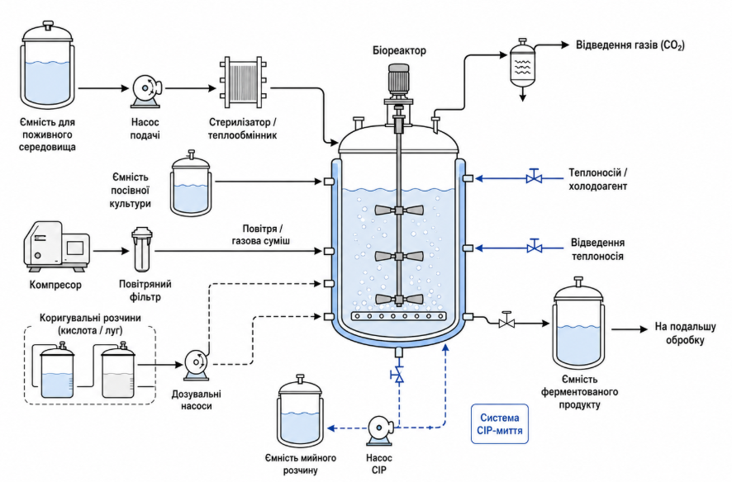
Рисунок 1.3 — Узагальнена технологічна структура ферментаційної установки.
На рисунку 1.3 наведено не тільки сам біореактор, а й допоміжне обладнання, яке забезпечує його роботу. У схемі можна зобразити ємність для приготування поживного середовища, стерилізатор або теплообмінник, насос подачі середовища, резервуар посівної культури, компресор і фільтр повітря, ємності для кислоти та лугу, біореактор із мішалкою та теплообмінною сорочкою, лінію відведення газів, вихід ферментованого продукту, а також контур санітарної обробки. Такий рисунок дозволить наочно показати склад ферментаційної установки та взаємозв’язок між основним і допоміжним обладнанням.
Окрім основної технологічної схеми, для аналізу ферментаційної установки важливо розглянути її обладнання з точки зору функціонального призначення. Умовно все обладнання можна поділити на основне, допоміжне, вимірювальне та виконавче. До основного обладнання належить біореактор, у якому безпосередньо проходить ферментація. До допоміжного обладнання належать ємності, теплообмінники, стерилізатори, насоси, компресори, фільтри, трубопроводи та системи санітарної обробки. До вимірювального обладнання належать датчики температури, pH, рівня, тиску, витрати, концентрації кисню. До виконавчих пристроїв належать регулюючі клапани, насосні агрегати, приводи мішалки, частотні перетворювачі, дозувальні пристрої та запірна арматура.

Таблиця 1.1 — Основне обладнання ферментаційної установки та його функціональне призначення
Найменування обладнання | Функціональне призначення
Біореактор | Проведення процесу ферментації, забезпечення умов для розвитку мікроорганізмів та накопичення цільового продукту
Ємність для поживного середовища | Приготування, змішування та тимчасове зберігання компонентів середовища перед подачею у біореактор
Стерилізатор або теплообмінник | Термічна обробка поживного середовища, зниження ризику стороннього мікробіологічного забруднення
Насос подачі середовища | Переміщення поживного середовища між апаратами технологічної схеми
Компресор або повітродувка | Подача повітря або газової суміші у біореактор для забезпечення аерації
Повітряний фільтр | Очищення повітря перед подачею у ферментаційне середовище
Дозувальні насоси | Подача кислоти, лугу, поживних компонентів або антипінних речовин
Перемішувальний пристрій | Забезпечення рівномірного розподілу компонентів, температури та газової фази у робочому об’ємі
Теплообмінна сорочка або змійовик | Нагрівання або охолодження ферментаційного середовища
Система відведення газів | Видалення газоподібних продуктів ферментації та підтримання допустимого тиску
Система CIP-миття | Санітарна обробка апаратів і трубопроводів без розбирання обладнання

Наведене обладнання формує технічну основу ферментаційної установки. Однак для створення сучасної комп’ютерно-інтегрованої системи управління важливо не тільки вибрати апарати, а й забезпечити їх узгоджену роботу. Наприклад, система регулювання температури повинна взаємодіяти з теплообмінною сорочкою, регулюючими клапанами подачі теплоносія або холодоагенту та датчиком температури. Система регулювання pH повинна отримувати сигнал від pH-датчика і керувати дозувальними насосами кислоти або лугу. Система підтримання концентрації розчиненого кисню може впливати на витрату повітря та швидкість перемішування. Отже, сучасна ферментаційна установка є не просто сукупністю апаратів, а єдиною автоматизованою технологічною системою.
Особливістю сучасних ферментаційних установок є поступовий перехід від локального керування окремими параметрами до комплексного цифрового управління процесом. Це означає, що оператор отримує не лише поточні значення температури, pH чи рівня, а й інформацію про динаміку процесу, стан обладнання, аварійні ситуації, архівні дані та технологічні тренди. Такий підхід дозволяє швидше виявляти відхилення, зменшувати кількість браку, підвищувати відтворюваність партій продукції та покращувати загальну ефективність виробництва.
Таким чином, сучасні технологічні схеми ферментаційних установок включають основне та допоміжне обладнання, системи підготовки середовища, теплообміну, аерації, дозування, відведення газів, санітарної обробки та автоматичного контролю. Центральним елементом установки є біореактор, у якому створюються умови для перебігу ферментації. Ефективність його роботи визначається не тільки конструкцією апарата, а й рівнем автоматизації, точністю вимірювання параметрів, надійністю виконавчих механізмів і якістю алгоритмів керування. Саме тому при розробці комп’ютерно-інтегрованої системи управління необхідно розглядати ферментаційну установку як складний об’єкт, у якому технологічні, біохімічні та інформаційні процеси тісно взаємопов’язані.

1.3. Особливості біореактора як основного апарата ферментаційного виробництва.

Біореактор є основним технологічним апаратом ферментаційного виробництва, у якому безпосередньо відбувається біохімічне перетворення сировини під дією мікроорганізмів або ферментних систем. Саме в біореакторі створюються умови, необхідні для росту мікробної культури, споживання поживного середовища, утворення цільового продукту та підтримання стабільного технологічного режиму. На відміну від звичайних ємнісних апаратів, біореактор призначений не тільки для зберігання або перемішування рідини, а й для забезпечення складного комплексу фізико-хімічних, біологічних, теплових і масообмінних процесів. Тому його конструкція, оснащення та система керування мають вирішальне значення для ефективності всього ферментаційного виробництва.
У харчовій промисловості біореактори застосовуються для виробництва кисломолочних продуктів, заквасок, дріжджів, органічних кислот, ферментованих напоїв, ферментних препаратів, білкових компонентів та інших продуктів, які отримують шляхом керованої ферментації. Для кожного виду продукції можуть використовуватися різні режими роботи, типи мікроорганізмів і технологічні параметри, однак загальним для всіх процесів є необхідність забезпечення стабільних умов усередині апарата. Біореактор повинен підтримувати задану температуру, кислотність середовища, рівень рідини, тиск, інтенсивність перемішування, а для аеробних процесів також концентрацію розчиненого кисню та витрату повітря.
Конструктивно промисловий біореактор найчастіше являє собою вертикальний циліндричний апарат, виготовлений із корозійностійкої нержавіючої сталі, що відповідає вимогам харчового виробництва. Він має корпус, днище, кришку, патрубки для подачі й відведення середовищ, перемішувальний пристрій, теплообмінну сорочку або внутрішній змійовик, штуцери для встановлення датчиків, оглядові вікна, люки для обслуговування, систему відведення газів і вузли для підключення санітарної обробки. Внутрішні поверхні апарата повинні бути гладкими, стійкими до дії мийних і дезінфекційних засобів, а також придатними для очищення без утворення застійних зон. Це особливо важливо для харчової промисловості, де якість продукції безпосередньо залежить від санітарного стану обладнання.
Однією з головних особливостей біореактора є необхідність забезпечення рівномірного розподілу компонентів у робочому об’ємі. Поживне середовище, посівна культура, кисень, коригувальні розчини та тепло повинні розподілятися так, щоб у різних зонах апарата не виникали локальні відхилення параметрів. Якщо в біореакторі утворюються застійні зони, це може призвести до нерівномірного росту мікроорганізмів, локального перегріву, зниження концентрації кисню або накопичення небажаних продуктів метаболізму. Для запобігання таким явищам біореактори оснащують перемішувальними пристроями, які забезпечують гомогенізацію середовища та підвищують інтенсивність тепло- і масообміну.
Перемішування є одним із найважливіших процесів у роботі біореактора. Воно забезпечує рівномірний розподіл температури, поживних речовин, мікроорганізмів і газової фази у ферментаційному середовищі. Крім того, перемішування сприяє кращому розчиненню кисню під час аеробної ферментації та підвищує ефективність контакту між клітинами мікроорганізмів і поживним субстратом. У біореакторах можуть застосовуватися лопатеві, турбінні, пропелерні, якірні або комбіновані мішалки. Вибір типу перемішувального пристрою залежить від об’єму апарата, в’язкості середовища, типу мікроорганізмів, вимог до масообміну та допустимого механічного впливу на культуру.
Водночас інтенсивність перемішування не може бути довільною. З одного боку, недостатнє перемішування призводить до нерівномірності параметрів і погіршення умов ферментації. З іншого боку, занадто висока швидкість обертання мішалки може викликати надмірне піноутворення, збільшення енергоспоживання, механічне пошкодження клітин або зміну структури середовища. Тому швидкість перемішування є важливим регульованим параметром, який повинен визначатися з урахуванням властивостей ферментаційного середовища та технологічних вимог до процесу.
Для аеробних процесів важливою особливістю біореактора є наявність системи аерації. Вона призначена для подачі повітря або кисневмісної газової суміші у рідке середовище. Найчастіше повітря подається у нижню частину апарата через барботер або газорозподільний пристрій, після чого бульбашки газу піднімаються через рідину, забезпечуючи розчинення кисню. Ефективність аерації залежить від витрати повітря, розміру бульбашок, конструкції барботера, швидкості перемішування, температури, тиску та фізичних властивостей середовища. Недостатня подача кисню може обмежувати ріст мікроорганізмів і знижувати продуктивність процесу, а надмірна аерація може викликати піноутворення й нестабільність режиму.
У процесі ферментації в біореакторі часто відбувається виділення або поглинання теплоти. Біохімічні реакції можуть супроводжуватися тепловиділенням, тому без ефективного відведення теплоти температура середовища може підвищуватися. Оскільки мікроорганізми є чутливими до температури, навіть невелике перевищення допустимого діапазону може негативно вплинути на їхню активність. Для підтримання температурного режиму біореактори обладнують теплообмінними сорочками, внутрішніми змійовиками або зовнішніми циркуляційними теплообмінниками. Через ці елементи подається теплоносій або холодоагент, що дозволяє нагрівати чи охолоджувати ферментаційне середовище залежно від поточного стану процесу.
Температурний режим біореактора є одним із основних об’єктів автоматичного регулювання. Система керування повинна отримувати сигнал від датчика температури, порівнювати його із заданим значенням і формувати керуючу дію на клапан подачі теплоносія або холодоагенту. Через інерційність теплових процесів у біореакторі регулювання температури може бути ускладненим, особливо у великих апаратах, де температура змінюється повільно, а теплота розподіляється нерівномірно. Саме тому при розробці комп’ютерно-інтегрованої системи управління необхідно враховувати динамічні властивості біореактора як теплового об’єкта.
Важливою характеристикою біореактора є підтримання кислотності середовища, тобто значення pH. Під час ферментації pH може змінюватися внаслідок споживання поживних речовин, утворення органічних кислот, накопичення продуктів метаболізму або введення додаткових компонентів. Для багатьох мікроорганізмів існує вузький оптимальний діапазон pH, у якому забезпечується максимальна активність культури. Вихід за межі цього діапазону може сповільнити процес, змінити склад продуктів ферментації або призвести до пригнічення мікроорганізмів. Тому біореактор обладнують pH-датчиком, а також системою дозування кислоти або лугу для коригування середовища.
Регулювання pH має свої особливості, оскільки реакція середовища на введення коригувальних розчинів може бути нелінійною. Невелика кількість кислоти або лугу в одних умовах може майже не змінити pH, а в інших — викликати різкий стрибок показника. Крім того, зміна pH може відбуватися із запізненням, оскільки коригувальний розчин повинен рівномірно розподілитися в об’ємі біореактора. Тому система керування повинна забезпечувати дозоване введення реагентів і не допускати перерегулювання, яке може погіршити умови ферментації.
Ще одним важливим параметром є рівень рідини у біореакторі. Контроль рівня необхідний для забезпечення нормальної роботи мішалки, системи аерації та теплообмінної поверхні. Надмірне заповнення апарата може призвести до потрапляння піни або рідини у газовідвідну лінію, а недостатній рівень може порушити перемішування, зменшити ефективність теплообміну та спричинити некоректну роботу датчиків. У періодичних процесах рівень переважно контролюється під час завантаження та вивантаження, а в напівперіодичних і безперервних процесах він може бути постійно регульованою величиною.
Біореактор також повинен забезпечувати контроль тиску. Під час ферментації можуть утворюватися газоподібні продукти, зокрема вуглекислий газ, який необхідно своєчасно відводити з апарата. Надмірне підвищення тиску може створити небезпеку для обладнання та порушити нормальний перебіг процесу. З іншого боку, у деяких процесах невеликий надлишковий тиск може бути корисним для покращення розчинення газів або підтримання герметичності системи. Тому біореактор оснащують датчиками тиску, запобіжною арматурою, клапанами та газовідвідними пристроями.
Особливу увагу у ферментаційному виробництві приділяють піноутворенню. Піна може утворюватися внаслідок подачі повітря, інтенсивного перемішування, наявності білкових речовин або продуктів життєдіяльності мікроорганізмів. Надмірне піноутворення може призвести до втрат продукту, забруднення газовідвідної лінії, порушення стерильності та некоректної роботи датчиків. Для боротьби з піною використовують механічні піногасники або подачу антипінних реагентів. У сучасних біореакторах може застосовуватися датчик піни, сигнал від якого використовується для автоматичного дозування піногасника.
З позиції автоматизації біореактор є багатопараметричним і взаємопов’язаним об’єктом керування. Зміна одного параметра часто впливає на інші параметри. Наприклад, збільшення швидкості перемішування може підвищити концентрацію розчиненого кисню, але одночасно збільшити механічне навантаження на культуру, інтенсивність піноутворення та тепловиділення від привода. Підвищення температури може прискорити біохімічні реакції, але зменшити розчинність кисню у середовищі. Подача повітря впливає не тільки на вміст кисню, а й на тиск, піну та газовий склад у верхній частині апарата. Тому система керування біореактором повинна враховувати взаємний вплив параметрів і забезпечувати узгоджене регулювання технологічного режиму.
Для зручності аналізу біореактор як об’єкт керування можна розглядати через сукупність вхідних, вихідних і збурювальних параметрів. До вхідних керуючих впливів належать витрата теплоносія або холодоагенту, витрата повітря, швидкість обертання мішалки, подача поживного середовища, подача кислоти або лугу, подача антипінного реагенту. До вихідних параметрів належать температура, pH, концентрація розчиненого кисню, рівень, тиск, концентрація біомаси або цільового продукту. До збурень можна віднести зміну складу сировини, активності посівної культури, температури вхідного середовища, властивостей поживного середовища, інтенсивності тепловиділення та умов навколишнього середовища.

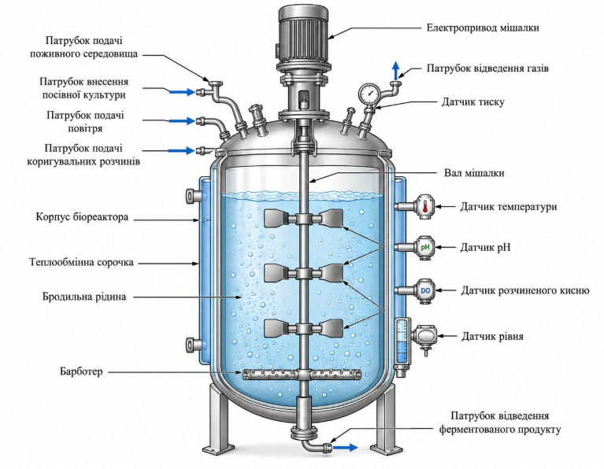
Рисунок 1.4 — Конструктивні елементи біореактора як основного апарата ферментаційного виробництва
На рисунку 1.4 наведено основні конструктивні частини біореактора: корпус апарата, кришку, днище, перемішувальний пристрій з електроприводом, вал і мішалки, теплообмінну сорочку, барботер для подачі повітря, патрубки подачі поживного середовища, посівної культури, коригувальних розчинів, патрубок відведення газів, вихід ферментованого продукту, а також місця встановлення датчиків температури, pH, рівня, тиску і розчиненого кисню. Такий рисунок дозволить наочно показати, що біореактор є не просто ємністю, а складним апаратом із багатьма технологічними та інформаційними зв’язками.
Значну роль у роботі біореактора відіграють засоби вимірювання. Датчики повинні працювати у складних умовах: у рідкому середовищі, при змінній температурі, можливому піноутворенні, наявності мікроорганізмів і продуктів ферментації. Вони мають бути стійкими до санітарної обробки, мати достатню точність і забезпечувати надійну передачу сигналу до системи керування. Найбільш важливими є датчики температури, pH, розчиненого кисню, рівня, тиску, витрати повітря та швидкості обертання мішалки. У сучасних системах ці датчики підключаються до програмованого логічного контролера, який виконує обробку сигналів і формує керуючі дії.
Виконавчі механізми біореактора також мають велике значення для якості керування. До них належать регулюючі клапани подачі теплоносія або холодоагенту, дозувальні насоси кислоти і лугу, привід мішалки, клапан подачі повітря, насос подачі поживного середовища, клапани відведення продукту, запірна арматура та пристрої подачі антипінного реагенту. Від швидкодії, точності та надійності цих елементів залежить здатність системи підтримувати технологічні параметри у заданих межах.
Важливою особливістю біореактора є його інерційність. Багато процесів у ньому не змінюються миттєво після подачі керуючої дії. Наприклад, після зміни витрати теплоносія температура середовища змінюється поступово, оскільки необхідний час для передачі теплоти через стінку апарата і вирівнювання температури у всьому об’ємі. Після подачі кислоти або лугу значення pH також змінюється не відразу, оскільки реагент повинен змішатися з усім об’ємом середовища. Такі запізнення та інерційність необхідно враховувати при виборі алгоритмів автоматичного регулювання.
З технологічної точки зору біореактор повинен забезпечувати можливість безпечного запуску, нормальної роботи, завершення процесу та підготовки до наступного циклу. На етапі запуску здійснюється перевірка готовності обладнання, завантаження середовища, створення необхідної температури, внесення посівної культури та переведення системи у робочий режим. Під час основної стадії ферментації система повинна контролювати параметри та підтримувати їх у заданих межах. На завершальній стадії виконується припинення процесу, вивантаження продукту та промивання апарата. Усі ці операції можуть бути частково або повністю автоматизовані.
Санітарна обробка біореактора є обов’язковою умовою його використання у харчовій промисловості. Після завершення виробничого циклу внутрішні поверхні апарата, трубопроводи, клапани, датчики та інші елементи повинні бути очищені від залишків продукту та мікробіологічних забруднень. Для цього використовують систему CIP-миття, яка дозволяє виконувати промивання, лужне або кислотне очищення, ополіскування і дезінфекцію без розбирання обладнання. Наявність такої системи зменшує тривалість простоїв, підвищує санітарну надійність виробництва та забезпечує повторюваність якості продукції.
При розробці комп’ютерно-інтегрованої системи управління біореактором особливу увагу необхідно приділити інформаційному зв’язку між технологічним обладнанням і системою керування. Усі основні параметри повинні вимірюватися в реальному часі та передаватися до контролера. Оператор повинен мати можливість спостерігати за станом апарата, змінювати уставки, отримувати аварійні повідомлення, контролювати тренди параметрів і переглядати архівні дані. Такий підхід дозволяє не тільки підтримувати процес у заданих межах, а й аналізувати його перебіг, виявляти причини відхилень і підвищувати ефективність виробництва.
Біореактор як основний апарат ферментаційного виробництва має поєднувати технологічну надійність, санітарну безпеку, можливість точного регулювання параметрів і придатність до інтеграції у сучасну автоматизовану систему. Його конструкція повинна забезпечувати ефективне перемішування, теплообмін, аерацію, контроль рівня, тиску, pH і розчиненого кисню. Разом із цим система керування повинна враховувати складність і взаємозв’язок процесів, що відбуваються всередині апарата.
Таким чином, біореактор є центральною ланкою ферментаційної установки, від роботи якої залежить якість, стабільність і продуктивність усього технологічного процесу. Його особливості як об’єкта керування визначаються біологічною природою процесу, багатопараметричністю, інерційністю, нелінійністю та високими вимогами до санітарної безпеки. Саме тому для ефективної експлуатації біореактора необхідне застосування комп’ютерно-інтегрованої системи управління, яка забезпечує автоматичний контроль, регулювання, візуалізацію, архівування параметрів і своєчасне реагування на відхилення технологічного режиму.

1.4. Сучасний стан автоматизації та цифровізації процесів ферментації
Сучасний розвиток харчової промисловості супроводжується активним впровадженням автоматизованих і цифрових технологій у виробничі процеси, серед яких особливе місце займає ферментація. Це пояснюється тим, що процеси ферментації належать до складних біотехнологічних процесів, ефективність яких значною мірою залежить від точності підтримання технологічних параметрів, стабільності середовища, якості сировини та своєчасного реагування на відхилення режиму. На відміну від простих механічних або теплових процесів, ферментація має виражений динамічний характер, пов’язаний із життєдіяльністю мікроорганізмів, зміною швидкості біохімічних реакцій, накопиченням продуктів метаболізму та взаємним впливом великої кількості параметрів. Саме тому автоматизація і цифровізація таких процесів сьогодні розглядаються як необхідна умова забезпечення високої якості продукції, енергоефективності, санітарної безпеки та конкурентоспроможності підприємства.
На початкових етапах розвитку ферментаційного виробництва контроль технологічних параметрів здійснювався переважно вручну. Оператор періодично вимірював температуру, тиск, кислотність або рівень, візуально оцінював стан процесу та самостійно приймав рішення щодо зміни режиму. Такий підхід був малоефективним, оскільки не забезпечував безперервного контролю, своєчасного реагування на зміни стану об’єкта та стабільного відтворення однакових умов у різних виробничих циклах. Зі зростанням вимог до якості харчової продукції, посиленням санітарно-гігієнічних норм і необхідністю скорочення втрат сировини виникла потреба у переході від ручного керування до автоматизованих систем контролю та регулювання.
Сучасний стан автоматизації процесів ферментації характеризується широким використанням локальних і комплексних систем автоматичного керування. У найпростішому випадку автоматизація охоплює окремі контури регулювання, наприклад підтримання температури, pH, рівня або витрати повітря. Такі контури реалізуються за допомогою датчиків, регуляторів, виконавчих механізмів і локальних приладів індикації. Проте сучасне виробництво поступово відходить від ізольованого керування окремими параметрами та переходить до створення інтегрованих комп’ютерно-інтегрованих систем, у яких усі технологічні вузли об’єднані в єдину інформаційно-керуючу структуру.
У центрі сучасної автоматизованої системи ферментації зазвичай знаходиться програмований логічний контролер, який виконує функції збору даних, логічної обробки сигналів, формування керуючих впливів і реалізації алгоритмів автоматичного регулювання. До контролера підключаються первинні перетворювачі температури, датчики pH, рівня, тиску, розчиненого кисню, витрати повітря, швидкості перемішування, а також виконавчі механізми: регулюючі клапани, дозувальні насоси, частотно-керовані електроприводи мішалок, компресори, насоси подачі поживного середовища, пристрої подачі антипінного реагенту і запірна арматура. Такий підхід забезпечує безперервний моніторинг стану біореактора та дозволяє формувати керуючі дії у реальному часі.
Одним із найбільш важливих напрямів сучасної автоматизації є розширення номенклатури контрольованих параметрів. Якщо раніше в основному контролювали лише температуру і тиск, то нині на підприємствах харчової промисловості дедалі частіше автоматизовано вимірюють pH, концентрацію розчиненого кисню, окисно-відновний потенціал, мутність, провідність, витрату середовищ, рівень піни, масу або об’єм поданих реагентів, а в окремих випадках навіть концентрацію біомаси або цільового продукту за непрямими ознаками. Це дає можливість точніше оцінювати стан ферментаційного процесу та будувати складніші алгоритми керування, орієнтовані не тільки на стабілізацію параметрів, а й на оптимізацію продуктивності біореактора.
Особливе місце в сучасних ферментаційних установках займає автоматизація температурного режиму. У процесі ферментації виділяється теплота, і температура середовища може змінюватися залежно від активності мікроорганізмів, інтенсивності перемішування, аерації та складу поживного середовища. Сучасні системи керування забезпечують підтримання температури шляхом регулювання витрати теплоносія або холодоагенту через теплообмінну сорочку чи змійовик біореактора. Найчастіше для цього використовують пропорційно-інтегральні або пропорційно-інтегрально-диференціальні регулятори, які дають змогу зменшити статичну похибку та забезпечити прийнятну швидкодію системи. Подібний принцип застосовується і для регулювання pH, коли за сигналом від pH-датчика в біореактор дозовано подаються кислотні або лужні коригувальні розчини.
Важливим досягненням сучасної автоматизації є впровадження систем регулювання концентрації розчиненого кисню. Для аеробних процесів саме забезпечення мікроорганізмів киснем багато в чому визначає ефективність ферментації. Концентрація розчиненого кисню може підтримуватися шляхом зміни витрати повітря, тиску газової фази або швидкості перемішування. У сучасних біореакторах часто реалізують комбіноване керування, коли один параметр регулюється одразу кількома виконавчими діями. Наприклад, при падінні концентрації кисню система спочатку збільшує швидкість мішалки, а за недостатності цього ефекту підвищує витрату повітря. Такий підхід дозволяє гнучко реагувати на зміну навантаження і краще адаптуватися до динаміки біотехнологічного процесу.
Сучасна автоматизація процесів ферментації тісно пов’язана із застосуванням SCADA-систем. SCADA-система забезпечує візуалізацію технологічного процесу, відображення поточних значень параметрів, архівування даних, формування аварійних повідомлень, побудову графіків і трендів, а також можливість оперативного втручання оператора. На екрані операторської станції може відображатися мнемосхема ферментаційної установки із зазначенням стану насосів, клапанів, мішалки, аерації, теплообмінного контуру та інших вузлів. Оператор у режимі реального часу бачить значення температури, pH, розчиненого кисню, рівня, тиску, витрат і може змінювати уставки, запускати окремі технологічні операції або реагувати на аварійні ситуації. Завдяки цьому значно зменшується ймовірність помилок персоналу і підвищується оперативність керування виробництвом.
Значний вплив на розвиток сучасних ферментаційних установок має цифровізація виробництва. Якщо автоматизація в класичному розумінні головним чином орієнтована на безпосереднє керування технологічним процесом, то цифровізація охоплює ширший спектр функцій: збір і накопичення великих обсягів даних, інтеграцію обладнання з інформаційними системами підприємства, дистанційний моніторинг, аналітику, оптимізацію, прогнозування і підтримку прийняття рішень. У результаті ферментаційна установка перетворюється не просто на автоматизований апарат, а на елемент єдиної цифрової виробничої інфраструктури.
У сучасних умовах дедалі більшого поширення набуває інтеграція систем автоматизації ферментації з рівнем MES та ERP. Це дозволяє пов’язати технологічні параметри окремого біореактора з виробничим плануванням, обліком сировини, контролем якості, енергоспоживанням і загальною системою управління підприємством. Наприклад, інформація про початок і завершення циклу ферментації, фактичну тривалість процесу, витрати поживного середовища, повітря, теплоносія, мийних розчинів або електроенергії може автоматично передаватися до вищих рівнів управління. Це підвищує прозорість виробництва, спрощує формування звітності та дозволяє глибше аналізувати економічну ефективність технологічного процесу.
Однією з характерних рис сучасної цифровізації є широке використання архівування та аналізу історичних даних. Під час кожного циклу ферментації формується великий масив інформації про зміну температури, pH, рівня, концентрації кисню, витрати повітря, активність дозувальних систем, аварійні події та інші характеристики процесу. Збереження цих даних дозволяє порівнювати різні партії продукції, виявляти відхилення, знаходити причини зниження якості або нестабільності роботи біореактора. Крім того, архівні дані можуть використовуватися для побудови математичних моделей, налаштування регуляторів, оптимізації уставок і вдосконалення алгоритмів керування.
Ще одним важливим напрямом розвитку є використання засобів віддаленого моніторингу та промислових мережевих технологій. Сучасні контролери, панелі оператора та SCADA-системи підтримують передавання даних через локальні мережі, промислові протоколи обміну та віддалені канали зв’язку. Завдяки цьому інженер або технолог може контролювати стан ферментаційної установки не тільки безпосередньо на виробничій ділянці, а й з диспетчерського пункту або іншого комп’ютера підприємства. Такий підхід особливо важливий для безперервних або тривалих процесів, коли контроль стану біореактора повинен здійснюватися цілодобово.
У сучасних ферментаційних виробництвах все частіше застосовуються елементи концепції Industry 4.0. До них належать інтелектуальні датчики, частотно-керовані електроприводи, модульні програмно-технічні комплекси, цифрові моделі об’єктів, аналітичні системи та алгоритми підтримки прийняття рішень. Біореактор розглядається не лише як апарат, у якому проходить біохімічний процес, а як джерело даних, які можуть бути використані для підвищення ефективності виробництва. Цифрові технології дозволяють не просто фіксувати поточний стан системи, а й оцінювати тенденції, прогнозувати ймовірність відхилень та формувати рекомендації щодо оптимального ведення процесу.
Перспективним напрямом є застосування математичного моделювання та цифрових двійників ферментаційних процесів. Цифровий двійник являє собою віртуальну модель біореактора або ферментаційної установки, яка відображає поведінку реального об’єкта на основі поточних і архівних даних. За допомогою такої моделі можна аналізувати динаміку процесу, перевіряти різні режими керування, прогнозувати зміну параметрів і оцінювати вплив керуючих дій без ризику для реального виробництва. У харчовій промисловості впровадження повноцінних цифрових двійників ще не є повсюдним, проте саме цей напрям вважається одним із найбільш перспективних у контексті подальшого розвитку автоматизації та цифровізації.
Не менш важливим є використання адаптивних і оптимізаційних алгоритмів керування. Класичні регулятори добре працюють при відносно стабільних характеристиках об’єкта, однак ферментаційний процес є змінним у часі. На різних стадіях розвитку мікроорганізмів змінюються швидкість росту культури, інтенсивність тепловиділення, споживання кисню та чутливість до зміни pH. Через це параметри об’єкта керування можуть бути різними на початку і в кінці циклу. Сучасні системи прагнуть враховувати цю особливість за рахунок адаптації уставок, програмного керування окремими етапами процесу або використання моделей, які дозволяють змінювати структуру керування залежно від поточного стану біореактора.
Цифровізація також безпосередньо пов’язана із забезпеченням простежуваності виробництва. Для харчової промисловості це питання є принципово важливим, оскільки якість продукції повинна бути підтверджена не тільки кінцевим аналізом, а й повною інформацією про умови її отримання. Автоматизовані та цифрові системи дозволяють зберігати інформацію про кожну партію: склад поживного середовища, час стерилізації, момент внесення посівної культури, профіль температури, pH, концентрації кисню, тривалість ферментації, параметри миття і санітарної обробки обладнання. Така простежуваність підвищує довіру до продукції та полегшує виконання вимог систем управління якістю і безпечністю харчових продуктів.
Важливим елементом сучасної цифровізації є автоматизація санітарної обробки обладнання. У ферментаційному виробництві широко застосовуються системи CIP-миття і, за потреби, SIP-стерилізації. Керування цими системами сьогодні також інтегрується в єдину комп’ютерно-інтегровану структуру. Контролюються температура мийного розчину, час циркуляції, послідовність переключення клапанів, концентрація реагентів, параметри ополіскування і готовність обладнання до наступного циклу. Це не лише підвищує санітарну надійність, а й скорочує втрати часу між виробничими циклами, зменшує споживання води, мийних засобів і енергії.
Разом із тим сучасний стан автоматизації процесів ферментації не можна вважати повністю однорідним. На багатьох підприємствах харчової промисловості співіснують різні рівні технічного оснащення. Частина виробництв уже використовує сучасні контролери, панелі візуалізації, мережеві протоколи, архівування й аналітику. Водночас на інших підприємствах усе ще зберігаються фрагментарні рішення, коли автоматизовані лише окремі параметри, а частина операцій виконується вручну. Така нерівномірність пояснюється вартістю модернізації, складністю інтеграції нового обладнання у вже існуючі технологічні лінії, а також потребою в підготовленому персоналі, здатному обслуговувати сучасні програмно-технічні комплекси.
До основних проблем, що стримують подальшу цифровізацію, належать складність побудови адекватних моделей біотехнологічних процесів, чутливість датчиків до умов середовища, необхідність забезпечення надійної санітарної експлуатації обладнання, питання кібербезпеки промислових мереж і значні витрати на впровадження сучасних систем. Однак попри ці труднощі загальна тенденція розвитку є очевидною: ферментаційне виробництво переходить від локальної автоматизації до комплексного цифрового управління, в якому технологічний процес, обладнання, засоби контролю, аналітика та управлінські системи об’єднані в єдину структуру.
Для розроблюваної бакалаврської роботи цей сучасний стан має принципове значення, оскільки він визначає вимоги до комп’ютерно-інтегрованої системи управління біореактором. Така система повинна не лише підтримувати окремі параметри у заданих межах, а й забезпечувати безперервний збір даних, їх обробку, архівування, візуалізацію, формування сигналів попередження і аварії, а також можливість подальшої інтеграції з цифровою інфраструктурою підприємства. Саме такий підхід відповідає сучасним вимогам до автоматизації та цифровізації процесів ферментації у харчовій промисловості.
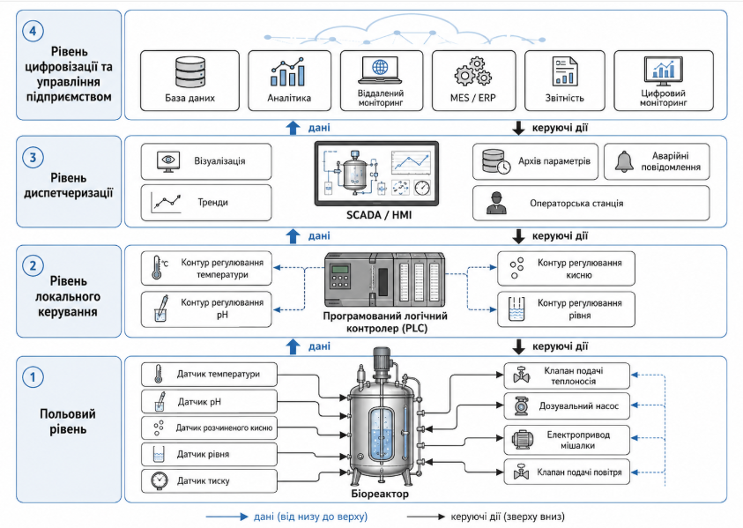
Рисунок 1.5 — Узагальнена структура автоматизації та цифровізації процесу ферментації
На рисунку 1.5 наведено багаторівневу структуру сучасної системи, де на нижньому рівні розміщені датчики і виконавчі механізми біореактора, на середньому — програмований логічний контролер і локальні контури регулювання, на рівні диспетчеризації — SCADA-система та операторська станція, а на верхньому — системи архівування, аналітики, MES/ERP та цифрового моніторингу. Такий рисунок буде логічно пов’язаний із подальшими підрозділами, у яких розглядатимуться структурна схема системи керування, інформаційні потоки та принципи функціонування комп’ютерно-інтегрованої системи управління біореактором.
Таблиця 1.2 — Характерні ознаки сучасного стану автоматизації та цифровізації ферментаційних процесів
Напрям розвитку | Характеристика
Автоматичне регулювання параметрів | Підтримання температури, pH, рівня, тиску, витрати повітря, швидкості перемішування та концентрації розчиненого кисню
Комп’ютерно-інтегроване керування | Об’єднання датчиків, виконавчих механізмів, контролера, операторської панелі та SCADA-системи в єдину структуру
Візуалізація і диспетчеризація | Відображення параметрів процесу в реальному часі, побудова трендів, формування аварійних повідомлень
Архівування даних | Збереження історії технологічних параметрів, подій і режимів роботи для аналізу та простежуваності
Інтеграція з цифровими системами підприємства | Обмін даними з MES, ERP, системами обліку сировини, якості та енергоспоживання
Віддалений моніторинг | Можливість контролю стану ферментаційної установки через мережеві засоби зв’язку
Цифрова аналітика | Використання архівних даних для оптимізації режимів, виявлення відхилень і підвищення стабільності процесу
Автоматизація CIP/SIP | Керування санітарною обробкою та стерилізацією обладнання в автоматичному режимі
Перспективні технології | Використання цифрових двійників, адаптивного керування, прогнозної аналітики та елементів Industry 4.0

Таким чином, сучасний стан автоматизації та цифровізації процесів ферментації характеризується переходом від окремих локальних засобів контролю до багаторівневих комп’ютерно-інтегрованих систем управління, які поєднують технологічне керування, інформаційний супровід, аналітику та цифрову взаємодію з іншими рівнями виробництва. Для харчової промисловості це має особливе значення, оскільки саме такий підхід дозволяє забезпечити стабільну якість продукції, санітарну безпеку, зменшення виробничих втрат і підвищення загальної ефективності ферментаційного виробництва.

РОЗДІЛ 2 ТЕХНОЛОГІЧНА СТРУКТУРА ТА АНАЛІЗ БІОРЕАКТОРА ЯК ОБ’ЄКТА КЕРУВАННЯ

2.1. Опис технологічної схеми процесу ферментації у біореакторі
Процес ферментації у біореакторі є основною стадією біотехнологічного виробництва, під час якої за участю мікроорганізмів, клітинних культур або ферментних систем відбувається перетворення поживного субстрату в цільовий продукт. Залежно від виду виробництва таким продуктом можуть бути органічні кислоти, спирти, ферменти, амінокислоти, біологічно активні речовини, харчові добавки або інші продукти мікробного синтезу. Технологічна схема процесу ферментації повинна забезпечувати створення стабільних умов для розвитку культури, підтримання необхідного температурного режиму, кислотності середовища, концентрації розчиненого кисню, інтенсивності перемішування та стерильності середовища.
У загальному вигляді технологічний процес ферментації починається з підготовки поживного середовища. До складу середовища входять джерела вуглецю, азоту, мінеральні солі, вітаміни, регулятори кислотності та інші компоненти, необхідні для росту мікроорганізмів і синтезу цільового продукту. Компоненти подаються у змішувальну ємність, де відбувається їх дозування, розчинення та попереднє перемішування. На цьому етапі важливо забезпечити правильне співвідношення компонентів, оскільки від складу поживного середовища безпосередньо залежать швидкість росту культури, інтенсивність біохімічних реакцій і вихід готового продукту.
Після приготування поживне середовище направляється на стерилізацію. Ця операція є обов’язковою, оскільки наявність сторонньої мікрофлори може призвести до порушення процесу ферментації, зниження якості продукту або повної втрати партії. Стерилізація може здійснюватися безпосередньо в біореакторі або в окремому стерилізаторі шляхом нагрівання середовища до заданої температури з подальшим витримуванням протягом певного часу. Після завершення стерилізації середовище охолоджується до робочої температури ферментації та подається у біореактор.
Біореактор є центральним апаратом технологічної схеми. У ньому відбувається основний процес біосинтезу. Конструктивно біореактор, як правило, являє собою герметичну ємність, оснащену системою перемішування, сорочкою або теплообмінними елементами для нагрівання та охолодження, пристроями для подачі стерильного повітря, патрубками для введення поживного середовища, інокуляту, кислотно-лужних розчинів, піногасника, а також датчиками контролю основних технологічних параметрів. До таких параметрів належать температура, рівень рідини, тиск, pH, концентрація розчиненого кисню, витрата повітря, швидкість обертання мішалки та інші показники.
Перед початком ферментації у біореактор подається стерильне поживне середовище, після чого вноситься посівний матеріал, тобто інокулят. Інокулят попередньо готується в окремих посівних апаратах, де культура проходить стадію нарощування біомаси. Після внесення інокуляту починається активна фаза ферментації. У цей період мікроорганізми споживають поживні речовини, кисень або інші необхідні компоненти середовища та утворюють цільовий продукт. Для забезпечення рівномірного розподілу клітин, поживних речовин і кисню в об’ємі апарата використовується механічне перемішування.
Одним із найважливіших елементів технологічної схеми є система аерації. Для аеробних процесів у біореактор подається стерильне повітря, яке проходить через фільтри тонкого очищення. Повітря надходить у нижню частину апарата через барботер або інший розподільний пристрій. Завдяки цьому в рідинному середовищі утворюються дрібні бульбашки повітря, що забезпечує перенесення кисню до клітинної культури. Інтенсивність аерації повинна відповідати потребам мікроорганізмів, оскільки нестача кисню може уповільнювати процес біосинтезу, а надмірна подача повітря може спричиняти піноутворення, підвищення енергетичних витрат і порушення гідродинамічного режиму.
Під час ферментації значну роль відіграє підтримання температури. Біохімічні реакції є чутливими до температурних змін, тому навіть незначне відхилення від заданого режиму може впливати на активність мікроорганізмів і якість продукту. У процесі життєдіяльності клітин виділяється теплота, тому найчастіше виникає необхідність відведення надлишкового тепла. Для цього використовується сорочка охолодження або внутрішній теплообмінник, через який подається охолоджувальна вода. Якщо температура середовища нижча за задану, система може працювати в режимі нагрівання.
Не менш важливим параметром є кислотність середовища, тобто pH. У процесі ферментації pH може змінюватися внаслідок споживання субстратів і накопичення продуктів метаболізму. Для підтримання заданого значення pH у біореактор подаються кислотні або лужні розчини. Дозування цих реагентів здійснюється за сигналом від датчика pH. Стабілізація кислотності дозволяє підтримувати оптимальні умови для розвитку культури та підвищує керованість процесу.
Під час роботи біореактора може виникати піноутворення, особливо за інтенсивної аерації та перемішування. Надмірна піна є небажаною, оскільки вона може потрапляти у вихідні газові лінії, погіршувати масообмін і створювати ризик забруднення обладнання. Для контролю піноутворення використовують датчики рівня піни та систему подачі піногасника. У разі досягнення піною допустимого рівня в апарат автоматично вводиться необхідна кількість піногасної речовини.
Відпрацьовані гази, що виходять із біореактора, проходять через систему очищення або стерилізаційні фільтри. У їх складі можуть міститися вуглекислий газ, залишковий кисень, водяна пара та інші газоподібні продукти процесу. Контроль складу вихідних газів може використовуватися для оцінки активності культури та стану процесу ферментації. Наприклад, зміна концентрації кисню або вуглекислого газу в газовій фазі може свідчити про зміну інтенсивності дихання мікроорганізмів.
Після завершення ферментації культуральна рідина виводиться з біореактора та подається на подальшу обробку. Залежно від типу цільового продукту наступними стадіями можуть бути відділення біомаси, фільтрування, центрифугування, екстракція, концентрування, очищення або сушіння. Якщо продукт накопичується всередині клітин, технологічна схема додатково передбачає руйнування клітинної маси. Якщо продукт знаходиться у культуральній рідині, основна увага приділяється очищенню рідкої фази.
З точки зору автоматизації процес ферментації є складним об’єктом керування, оскільки він характеризується багатьма взаємопов’язаними параметрами. Зміна температури може впливати на швидкість росту культури, інтенсивність споживання кисню та утворення продукту. Зміна витрати повітря впливає не лише на концентрацію розчиненого кисню, а й на піноутворення та гідродинамічний режим у біореакторі. Зміна швидкості перемішування впливає на масообмін, теплопередачу та рівномірність розподілу компонентів у середовищі. Саме тому для ефективного ведення процесу необхідна комп’ютерно-інтегрована система керування, яка забезпечує безперервний контроль параметрів, автоматичне регулювання та реєстрацію технологічної інформації.
Узагальнена технологічна схема процесу ферментації у біореакторі включає блок підготовки поживного середовища, систему стерилізації, біореактор із системами перемішування, аерації, терморегулювання, контролю pH, подачі піногасника, відведення газів і виведення культуральної рідини. Така структура дозволяє забезпечити стабільні умови для перебігу біотехнологічного процесу та створює основу для подальшої розробки автоматизованої системи керування.
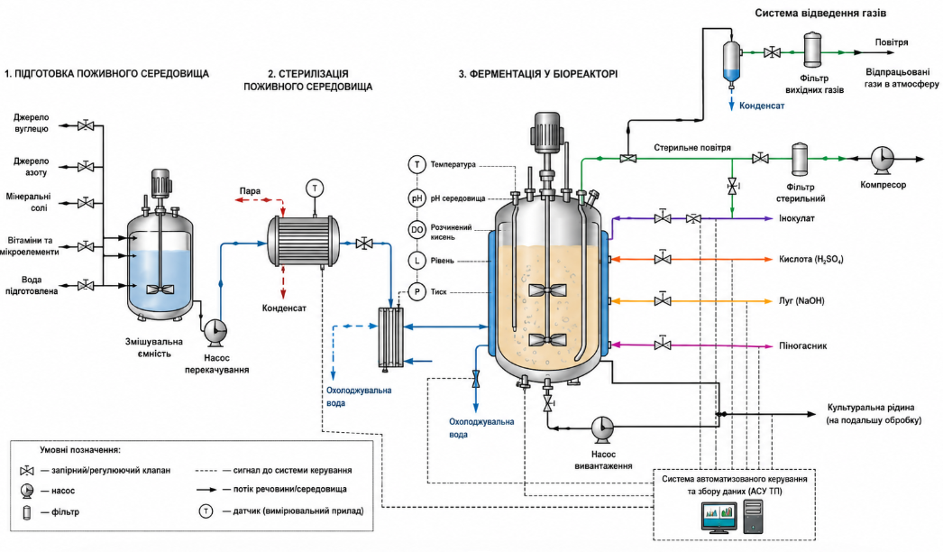
Рисунок 2.1 — Технологічна схема процесу ферментації у біореакторі.

На рисунку 2.1 наведена ємність для приготування поживного середовища, стерилізатор або контур стерилізації, біореактор, лінію подачі стерильного повітря, фільтр повітря, мішалку, сорочку охолодження або теплообмінник, датчики температури, pH, рівня, тиску, розчиненого кисню, лінії подачі інокуляту, кислоти, лугу та піногасника, а також лінію відведення культуральної рідини на подальшу обробку. Такий рисунок відображає не лише послідовність технологічних операцій, а й основні контрольовані та регульовані параметри процесу.

2.2. Аналіз біореактора як об’єкта автоматичного керування.

Біореактор як основний апарат ферментаційного виробництва є складним технологічним об’єктом автоматичного керування, у якому одночасно відбуваються біохімічні, теплові, масообмінні та гідродинамічні процеси. На відміну від багатьох традиційних хімічних апаратів, біореактор працює з живою культурою мікроорганізмів або клітин, тому його поведінка залежить не тільки від технічних параметрів обладнання, але й від біологічної активності культури, фази її розвитку, складу поживного середовища та умов середовища. Саме тому процес ферментації має виражений нестаціонарний характер і потребує постійного контролю основних технологічних параметрів.
Основною метою керування біореактором є підтримання таких умов, за яких забезпечується стабільний розвиток мікроорганізмів і максимальний вихід цільового продукту. Для цього необхідно підтримувати в заданих межах температуру середовища, кислотність pH, концентрацію розчиненого кисню, рівень культуральної рідини, тиск у апараті, витрату стерильного повітря, швидкість перемішування та інші параметри. Відхилення будь-якого з цих параметрів від оптимального значення може призвести до зниження швидкості росту культури, порушення біосинтезу, погіршення якості продукту або навіть зупинки процесу.
З точки зору автоматичного керування біореактор можна подати як багатовимірний об’єкт, на який діють керувальні впливи, збурення та вихідні параметри. До основних керувальних впливів належать витрата охолоджувальної води G_{ох}, витрата стерильного повітря G_{пов}, витрата кислоти G_{кисл}, витрата лугу G_{луг}, витрата піногасника G_{пін}, швидкість обертання мішалки nnn, а також подача поживного середовища або додаткових компонентів. Ці впливи формуються виконавчими механізмами: регулювальними клапанами, насосами-дозаторами, частотними перетворювачами електроприводів та іншими пристроями.
Вихідними координатами об’єкта керування є параметри, які характеризують стан процесу ферментації. До них належать температура культуральної рідини T, значення кислотності pH, концентрація розчиненого кисню CO₂, рівень рідини L, тиск у біореакторі P, висота піни Hп, концентрація біомаси X, концентрація субстрату S та концентрація цільового продукту Pпр. Частина цих параметрів вимірюється безперервно за допомогою датчиків, а частина може визначатися періодично лабораторними методами або розрахунково.
На процес ферментації впливають також збурювальні дії. До основних збурень можна віднести зміну активності мікроорганізмів, зміну складу поживного середовища, коливання температури вхідних потоків, зміну тиску та витрати повітря, зміну властивостей культуральної рідини, забруднення або часткове засмічення фільтрів, коливання температури охолоджувальної води, а також зміну інтенсивності тепловиділення внаслідок розвитку біомаси. Такі збурення можуть мати як повільний, так і швидкий характер, що ускладнює задачу стабілізації процесу.
Особливе значення має регулювання температури культуральної рідини. У процесі ферментації мікроорганізми виділяють теплоту, тому біореактор часто працює як об’єкт із внутрішнім тепловиділенням. Температурний режим можна описати узагальненим тепловим балансом:
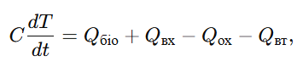 (2.1)
де C — теплоємність системи, T — температура культуральної рідини, Q_{біо} — теплота, що виділяється внаслідок біохімічних процесів, Q_{вх} — теплота, яка надходить із вхідними потоками, Q_{ох} — теплота, що відводиться системою охолодження, Q_{вт} — теплові втрати в навколишнє середовище. Основним керувальним впливом у цьому контурі є витрата охолоджувальної води або теплоносія. Якщо температура перевищує задане значення, система керування збільшує подачу охолоджувальної води; якщо температура нижча за задану, подача охолодження зменшується або вмикається нагрівання.
Регулювання кислотності середовища pH є не менш важливим, оскільки ферментативна активність і швидкість росту мікроорганізмів істотно залежать від кислотно-лужного стану середовища. У процесі ферментації значення pH може змінюватися через утворення органічних кислот, споживання поживних речовин або накопичення продуктів метаболізму. Для стабілізації pH використовуються дозовані подачі кислоти або лугу. У спрощеному вигляді контур регулювання можна подати так: датчик pH вимірює поточне значення, регулятор порівнює його із заданим значенням pH_{зад}, після чого формується сигнал на насос або клапан подачі коригувального розчину.
Важливим параметром аеробної ферментації є концентрація розчиненого кисню CO₂. Мікроорганізми споживають кисень у процесі дихання, тому його нестача може обмежувати швидкість росту біомаси та утворення продукту. З іншого боку, надмірна аерація збільшує енергетичні витрати та може спричинити інтенсивне піноутворення. Регулювання концентрації розчиненого кисню може здійснюватися шляхом зміни витрати стерильного повітря, швидкості обертання мішалки або їх комбінованої дії. Узагальнено масообмін кисню в біореакторі можна описати виразом:
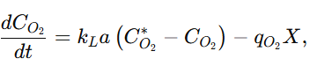 (2.2)
де k_{L}a — об’ємний коефіцієнт масопередачі кисню, CO₂* — рівноважна концентрація кисню, CO₂ — поточна концентрація розчиненого кисню, q_{O2} — питома швидкість споживання кисню, X — концентрація біомаси. З цього рівняння видно, що концентрація кисню залежить як від технічних параметрів аерації та перемішування, так і від біологічної активності культури.
Рівень культуральної рідини в біореакторі також є важливою регульованою величиною. Надмірне зниження рівня може порушити роботу мішалки та теплообмінних поверхонь, а перевищення допустимого рівня створює ризик потрапляння рідини або піни у газовідвідну систему. Регулювання рівня здійснюється за рахунок керування подачею поживного середовища, відведенням культуральної рідини або режимом роботи насоса вивантаження. У періодичних процесах рівень зазвичай контролюється для забезпечення безпечної роботи апарата, а в безперервних процесах він може бути основною регульованою координатою.
Окрему роль у біореакторі відіграє контроль піноутворення. Піна виникає внаслідок інтенсивної аерації, перемішування та наявності поверхнево-активних речовин у культуральному середовищі. Якщо піна досягає критичного рівня, система керування повинна автоматично подати піногасник. Такий контур зазвичай працює в позиційному або імпульсному режимі, оскільки піногасник вводиться не постійно, а лише за необхідності. Надмірне введення піногасника також небажане, оскільки воно може впливати на масообмін кисню та якість продукту.
Біореактор має значну інерційність. Це означає, що після зміни керувального впливу технологічний параметр змінюється не миттєво, а з певним запізненням. Наприклад, після відкриття клапана охолоджувальної води температура культуральної рідини починає знижуватися поступово, оскільки необхідний час на теплообмін між середовищем і теплоносієм. Аналогічно зміна витрати повітря не миттєво змінює концентрацію розчиненого кисню, оскільки процес масопередачі залежить від гідродинаміки, розміру бульбашок і стану культуральної рідини. Тому біореактор можна розглядати як інерційний об’єкт із запізненням.
Ще однією особливістю біореактора як об’єкта керування є взаємозв’язок між окремими каналами регулювання. Наприклад, збільшення швидкості перемішування може покращити перенесення кисню, але одночасно підвищити тепловиділення від електроприводу та посилити піноутворення. Збільшення витрати повітря підвищує концентрацію розчиненого кисню, але також впливає на піну, тиск і газовий баланс. Зміна температури впливає на швидкість біохімічних реакцій, а отже, і на споживання кисню, утворення продукту та зміну pHpHpH. Тому окремі контури керування не можна розглядати повністю незалежно один від одного.
У загальному вигляді біореактор як об’єкт автоматичного керування можна подати у вигляді системи з вектором керувальних впливів:
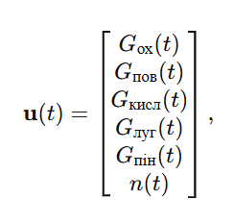 (2.3)
вектором збурень:
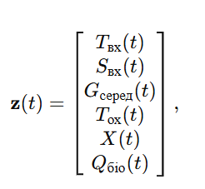 (2.4)
та вектором вихідних координат:
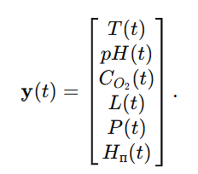 (2.5)
Такий підхід дозволяє розглядати біореактор як багатовимірний динамічний об’єкт, у якому вхідні дії та збурення формують зміну технологічних параметрів у часі. Для спрощення задачі автоматизації окремі параметри можуть регулюватися локальними контурами, однак при проєктуванні комп’ютерно-інтегрованої системи керування необхідно враховувати їх взаємний вплив.
Для автоматизації процесу ферментації доцільно передбачити такі основні контури регулювання: контур регулювання температури, контур регулювання pH, контур регулювання концентрації розчиненого кисню, контур регулювання рівня культуральної рідини, контур контролю тиску, контур керування подачею піногасника та контур керування швидкістю перемішування. Центральним елементом системи керування є програмований логічний контролер, який приймає сигнали від датчиків, обробляє їх відповідно до заданих алгоритмів і формує керувальні сигнали на виконавчі механізми. Для візуалізації процесу та архівування даних використовується SCADA-система.
Таким чином, біореактор є складним багатопараметричним об’єктом автоматичного керування з інерційними властивостями, внутрішніми збуреннями та взаємопов’язаними каналами регулювання. Основними регульованими параметрами є температура, pH, концентрація розчиненого кисню, рівень, тиск і піноутворення. Основними керувальними діями є витрата охолоджувальної води, подача стерильного повітря, дозування кислоти, лугу та піногасника, а також швидкість перемішування. Ефективне керування таким об’єктом можливе лише за умови використання комп’ютерно-інтегрованої системи автоматизації, яка забезпечує стабілізацію параметрів, компенсацію збурень і підтримання оптимальних умов перебігу ферментації.
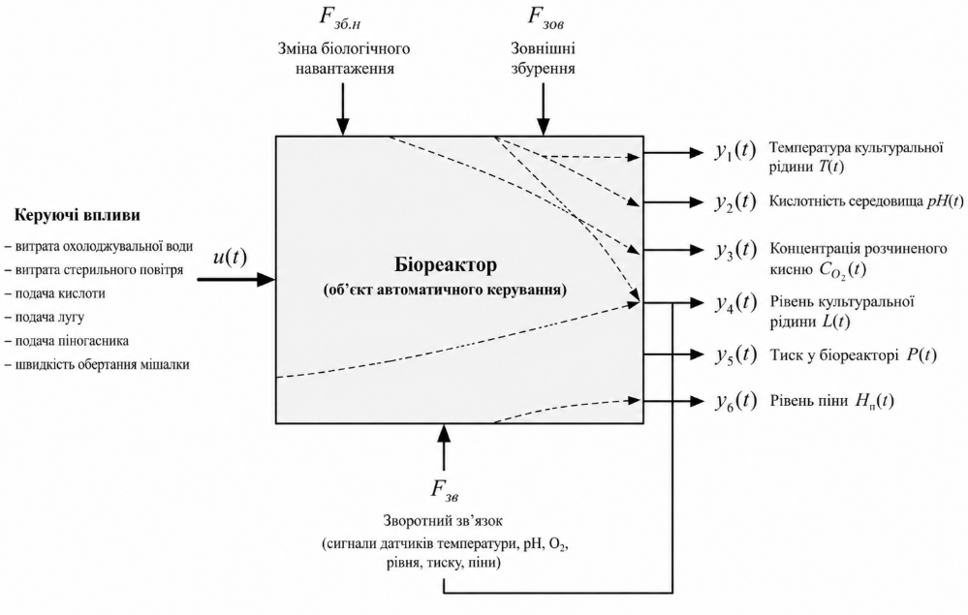
Рисунок 2.2 — Біореактор як об’єкт автоматичного керування.

На рисунку 2.2 наведено біореактор у вигляді об’єкта керування, до якого надходять керувальні впливи Gох, GповG, Gкисл, Gлуг, Gпін, n, діють збурення Tвх, Sвх, Tох, Qбіо, а на виході формуються контрольовані параметри T, pH, CO₂, L, P, Hп. Також необхідно показати датчики, регулятор або ПЛК, виконавчі механізми та зворотні зв’язки від вимірюваних параметрів до системи керування.

2.3. Визначення основних контрольованих і регульованих параметрів процесу ферментації.

Процес ферментації у біореакторі характеризується значною кількістю технологічних параметрів, які впливають на життєдіяльність мікроорганізмів, швидкість біохімічних перетворень, якість культуральної рідини та вихід цільового продукту. Для забезпечення стабільного перебігу ферментації необхідно не лише спостерігати за станом процесу, але й активно підтримувати основні параметри в заданих межах. Саме тому під час розробки комп’ютерно-інтегрованої системи керування важливо визначити, які параметри є контрольованими, які підлягають автоматичному регулюванню, а які можуть використовуватися як допоміжні інформаційні показники.
Контрольованими параметрами називають такі величини, які вимірюються під час роботи біореактора та використовуються для оцінювання стану технологічного процесу. До них належать температура культуральної рідини, значення pH, концентрація розчиненого кисню, рівень рідини, тиск у біореакторі, витрата стерильного повітря, швидкість обертання мішалки, рівень піни, температура охолоджувальної води, а також показники складу відпрацьованих газів. Частина цих параметрів вимірюється безперервно за допомогою датчиків, а частина може визначатися періодично лабораторними методами.
Регульованими параметрами є ті контрольовані величини, які необхідно автоматично підтримувати на заданому рівні або в допустимому діапазоні. Для процесу ферментації до основних регульованих параметрів належать температура T, кислотність середовища p_{H}, концентрація розчиненого кисню CO₂, рівень культуральної рідини L, тиск P, а також рівень піни Hп. Саме ці параметри найбільш безпосередньо впливають на активність мікроорганізмів, стабільність процесу та якість кінцевого продукту.
Одним із найважливіших регульованих параметрів є температура культуральної рідини. Біохімічні процеси мають чітко визначений оптимальний температурний діапазон. Якщо температура нижча за оптимальну, швидкість росту мікроорганізмів і синтезу продукту зменшується. Якщо температура перевищує допустиме значення, може відбуватися пригнічення культури або її часткова загибель. Оскільки в процесі ферментації виділяється теплота, система керування повинна забезпечувати своєчасне відведення надлишкового тепла. Для цього використовується контур регулювання температури, у якому виміряне значення T(t) порівнюється із заданим T_{зад}, а керувальний вплив формується на клапан подачі охолоджувальної води або теплоносія.
Важливим параметром є кислотність середовища, яка характеризується значенням pH. У процесі життєдіяльності мікроорганізмів у середовищі можуть накопичуватися органічні кислоти або інші продукти метаболізму, що змінюють кислотно-лужний баланс. Відхилення pH від оптимального значення негативно впливає на ферментативну активність, швидкість росту культури та утворення цільового продукту. Для стабілізації pH у біореактор подають кислоту або лужний розчин. Якщо pH перевищує задане значення, може подаватися кислота; якщо середовище стає занадто кислим, подається луг, наприклад розчин NaOH. Таким чином, регулювання pH здійснюється шляхом дозованої подачі коригувальних реагентів.
Для аеробної ферментації одним із ключових параметрів є концентрація розчиненого кисню CO₂. Кисень необхідний для дихання мікроорганізмів і підтримання їхньої метаболічної активності. Його нестача може стати обмежувальним фактором процесу, а надлишкова аерація може спричинити підвищене піноутворення та збільшення енергетичних витрат. Регулювання концентрації розчиненого кисню може здійснюватися зміною витрати стерильного повітря, швидкості обертання мішалки або комбінованим впливом на обидва параметри. У сучасних системах автоматизації часто використовують каскадне або комбіноване керування, коли спочатку змінюється швидкість перемішування, а при недостатньому ефекті — витрата повітря.
Рівень культуральної рідини L також належить до важливих контрольованих і регульованих параметрів. Його підтримання необхідне для забезпечення нормальної роботи мішалки, теплообмінної поверхні, системи аерації та запобігання переповненню апарата. У періодичному процесі рівень зазвичай контролюється для безпечної роботи біореактора, а в безперервному або напівбезперервному режимі він може бути одним з основних регульованих параметрів. Регулювання рівня здійснюється шляхом зміни подачі поживного середовища або керування насосом вивантаження культуральної рідини.
Тиск у біореакторі P контролюється для забезпечення безпеки роботи апарата, стабільності аерації та нормального відведення газової фази. Підвищення тиску може бути пов’язане з порушенням відведення газів, засміченням фільтрів, надмірною подачею повітря або інтенсивним піноутворенням. Зниження тиску може свідчити про порушення герметичності або нестабільність роботи компресора. У системі автоматичного керування тиск може підтримуватися за допомогою регулювального клапана на газовідвідній лінії або шляхом зміни витрати поданого повітря.
Окремого контролю потребує рівень піни Hп. Піноутворення є характерним явищем для ферментаційних процесів, особливо за інтенсивної аерації та перемішування. Надмірна піна може потрапляти у фільтри вихідних газів, порушувати стерильність, погіршувати масообмін і створювати аварійну ситуацію. Для контролю піни застосовують датчики піни, які подають сигнал на систему автоматичного дозування піногасника. Такий контур зазвичай працює не як безперервне регулювання, а як дискретне керування: при досягненні піною заданого рівня вмикається подача піногасника.
До допоміжних контрольованих параметрів належать витрата стерильного повітря, витрата охолоджувальної води, температура вхідного середовища, температура теплоносія, швидкість обертання мішалки, стан фільтрів, положення регулювальних клапанів і режими роботи насосів. Ці параметри використовуються для діагностики стану обладнання, контролю роботи виконавчих механізмів і уточнення режиму ферментації. Наприклад, витрата стерильного повітря безпосередньо впливає на концентрацію розчиненого кисню, а витрата охолоджувальної води — на температуру культуральної рідини.
Основні контрольовані та регульовані параметри процесу ферментації доцільно подати у вигляді таблиці.
Таблиця 2.1 — Основні контрольовані та регульовані параметри процесу ферментації у біореакторі
Параметр | Позначення | Призначення контролю | Характер параметра | Керувальний вплив
Температура культуральної рідини | T | Підтримання оптимальних умов росту культури та біосинтезу | Контрольований і регульований | Витрата охолоджувальної води або теплоносія
Кислотність середовища | pH | Забезпечення оптимального кислотно-лужного режиму | Контрольований і регульований | Подача кислоти або лугу
Концентрація розчиненого кисню | CO₂ | Забезпечення кисневого режиму аеробної ферментації | Контрольований і регульований | Витрата стерильного повітря, швидкість мішалки
Рівень культуральної рідини | L | Забезпечення безпечного заповнення апарата та роботи обладнання | Контрольований і регульований | Подача середовища, насос вивантаження
Тиск у біореакторі | P | Контроль безпечної роботи апарата та газовідведення | Контрольований і регульований | Клапан газовідвідної лінії, витрата повітря
Рівень піни | Hп | Запобігання потраплянню піни у газовідвідну систему | Контрольований і регульований дискретно | Подача піногасника
Витрата стерильного повітря | Gпов | Забезпечення аерації та масообміну кисню | Контрольований, керувальний | Компресор, регулювальний клапан
Витрата охолоджувальної води | Gох | Відведення надлишкового тепла | Контрольований, керувальний | Регулювальний клапан охолодження
Швидкість обертання мішалки | n | Забезпечення перемішування і масообміну | Контрольований, керувальний | Частотний перетворювач приводу
Температура охолоджувальної води | Tох | Оцінка ефективності теплообміну | Контрольований допоміжний | Може враховуватися як збурення
Концентрація біомаси | X | Оцінка розвитку культури | Контрольований інформаційний | Зазвичай лабораторний або розрахунковий контроль
Концентрація субстрату | S | Контроль споживання поживних речовин | Контрольований інформаційний | Подача поживного середовища
Концентрація цільового продукту | Pпр | Оцінка ефективності ферментації | Контрольований інформаційний | Використовується для визначення завершення процесу

З таблиці видно, що частина параметрів виконує подвійну функцію. Наприклад, витрата стерильного повітря є контрольованою величиною, оскільки її необхідно вимірювати, але одночасно вона є керувальним впливом для зміни концентрації розчиненого кисню. Аналогічно витрата охолоджувальної води є виконавчим впливом у контурі регулювання температури, але її контроль дозволяє оцінити ефективність роботи теплообмінної системи.
Для побудови системи автоматизації важливо визначити взаємозв’язок між регульованими параметрами та виконавчими механізмами. Температура регулюється через клапан подачі охолоджувальної води; pH — через насоси-дозатори кислоти та лугу; концентрація розчиненого кисню — через компресор, клапан подачі стерильного повітря та частотний перетворювач мішалки; рівень — через насос вивантаження або клапан подачі середовища; тиск — через газовідвідний клапан; рівень піни — через дозатор піногасника. Такий розподіл дозволяє сформувати окремі локальні контури автоматичного регулювання.
У процесі ферментації необхідно враховувати, що деякі параметри взаємно впливають один на одного. Наприклад, збільшення швидкості перемішування підвищує інтенсивність масообміну кисню, але може посилити піноутворення та збільшити тепловиділення. Збільшення витрати повітря покращує забезпечення киснем, але також може підвищити рівень піни й змінити тиск у біореакторі. Зміна температури впливає на активність мікроорганізмів, швидкість споживання кисню та зміну pH. Тому під час вибору параметрів автоматичного регулювання необхідно враховувати не лише прямий вплив керувальної дії, але й можливі побічні ефекти.
Для ефективного керування процесом ферментації доцільно виділити основні контури автоматичного регулювання. Першим є контур регулювання температури, який підтримує заданий тепловий режим у біореакторі. Другим є контур регулювання pH, що забезпечує стабільність кислотно-лужного середовища. Третім є контур регулювання концентрації розчиненого кисню, який підтримує необхідні умови аерації. Четвертим є контур регулювання рівня культуральної рідини. П’ятим є контур контролю тиску та відведення газів. Окремо виділяється контур керування піноутворенням, який забезпечує автоматичну подачу піногасника при досягненні критичного рівня піни.
Інформація про контрольовані параметри надходить до програмованого логічного контролера або комп’ютерно-інтегрованої системи керування. Контролер порівнює поточні значення параметрів із заданими, формує сигнали керування та передає їх на виконавчі механізми. Для оператора технологічного процесу основні параметри відображаються на екрані SCADA-системи у вигляді мнемосхеми, трендів, аварійних повідомлень і архівних даних. Це дозволяє здійснювати безперервний моніторинг процесу, швидко виявляти відхилення та аналізувати якість ведення ферментації.
Таким чином, визначення основних контрольованих і регульованих параметрів є необхідним етапом розробки комп’ютерно-інтегрованої системи керування біореактором. Найважливішими регульованими параметрами процесу ферментації є температура, pH, концентрація розчиненого кисню, рівень культуральної рідини, тиск і рівень піни. До основних керувальних впливів належать витрата охолоджувальної води, подача стерильного повітря, подача кислоти, подача лугу, подача піногасника та швидкість обертання мішалки. Саме ці параметри мають бути покладені в основу подальшої розробки структури системи автоматичного керування біореактором.
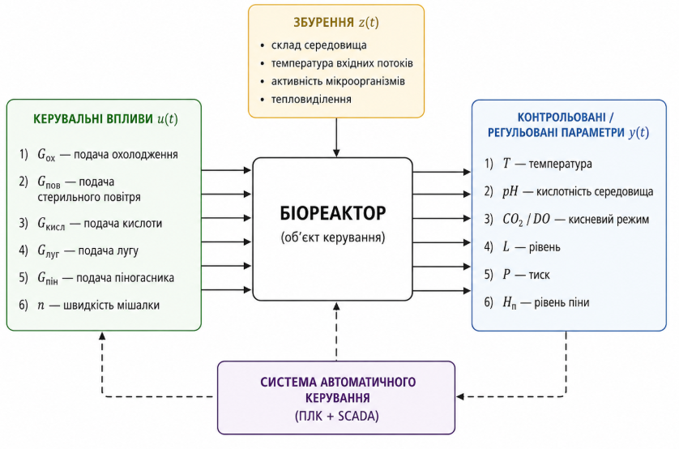

Місце для рисунка 2.3 — Взаємозв’язок контрольованих, регульованих параметрів і керувальних впливів процесу ферментації.
На рисунку 2.3 наведено біореактор як центральний об’єкт, до якого підводяться керувальні впливи Gох, Gпов, Gкисл, Gлуг, Gпін, nnn, а з нього виходять контрольовані параметри T, pH, CO₂, L, P, Hп. Також показано зв’язок цих параметрів із датчиками, контролером і виконавчими механізмами, щоб підкреслити роль вимірювання та регулювання у стабілізації процесу ферментації.

2.4. Принцип роботи комп’ютерно-інтегрованої системи управління біореактором
Комп’ютерно-інтегрована система управління біореактором призначена для автоматичного контролю, регулювання та візуалізації основних технологічних параметрів процесу ферментації. Її робота базується на безперервному отриманні інформації від датчиків, обробці цієї інформації у програмованому логічному контролері, формуванні керувальних впливів на виконавчі механізми та передачі даних на операторську станцію або SCADA-систему. Така система дозволяє забезпечити стабільність перебігу ферментаційного процесу, зменшити вплив людського фактора, своєчасно реагувати на відхилення параметрів і підтримувати оптимальні умови для розвитку мікроорганізмів та утворення цільового продукту.
У загальному вигляді принцип роботи комп’ютерно-інтегрованої системи управління біореактором полягає у тому, що технологічний об’єкт постійно перебуває під контролем засобів вимірювання. Датчики температури, pH, рівня, тиску, розчиненого кисню та швидкості перемішування формують сигнали, які надходять до контролера. Контролер порівнює фактичні значення параметрів із заданими уставками, визначає величину відхилення та відповідно до закладеного алгоритму формує керувальні дії. Ці дії передаються на виконавчі механізми: регулюючі клапани, дозувальні насоси, електропривод мішалки, клапан подачі повітря, насос подачі поживного середовища або систему відведення ферментованого продукту. Завдяки цьому в системі реалізується замкнений контур автоматичного керування.
Основним елементом системи управління є програмований логічний контролер. Він виконує функції збору сигналів, їх первинної обробки, реалізації логічних умов, виконання регуляторів і передачі інформації на верхній рівень керування. До контролера підключаються аналогові та дискретні сигнали від датчиків і виконавчих пристроїв. Аналогові сигнали використовуються для вимірювання параметрів, які змінюються плавно, наприклад температури, pH, рівня, тиску або концентрації розчиненого кисню. Дискретні сигнали застосовуються для визначення стану обладнання: увімкнено або вимкнено насос, відкритий або закритий клапан, спрацював аварійний датчик, досягнуто граничного рівня тощо.
У процесі роботи біореактора система управління підтримує задану температуру ферментаційного середовища. Для цього датчик температури вимірює поточне значення температури в апараті та передає сигнал до контролера. Якщо температура нижча за задану, контролер може відкрити клапан подачі теплоносія у теплообмінну сорочку або змійовик. Якщо температура перевищує допустиме значення, система подає холодоагент або збільшує інтенсивність охолодження. Таким чином, контур регулювання температури забезпечує стабільний тепловий режим, що є особливо важливим для життєдіяльності мікроорганізмів, оскільки відхилення температури може змінити швидкість біохімічних реакцій і вплинути на якість продукту.
Важливим контуром керування є регулювання кислотності середовища. Показник pH вимірюється спеціальним датчиком, установленим у робочій зоні біореактора. Під час ферментації значення pH може змінюватися через утворення органічних кислот, споживання поживних речовин або накопичення продуктів метаболізму. Якщо фактичне значення pH відхиляється від заданого діапазону, контролер формує команду на дозувальний насос кислоти або лугу. Подача коригувального розчину виконується поступово, щоб уникнути різкого перерегулювання. Після введення реагенту система продовжує контролювати pH і за необхідності повторює коригування. Такий принцип дозволяє підтримувати сприятливі умови для росту культури протягом усього технологічного циклу.
Для аеробної ферментації суттєве значення має контур підтримання концентрації розчиненого кисню. Датчик розчиненого кисню передає до контролера інформацію про кількість кисню, доступного для мікроорганізмів у рідкому середовищі. Якщо концентрація кисню знижується, система може збільшити витрату повітря або газової суміші, підвищити швидкість перемішування або одночасно змінити обидва параметри. Вибір керувального впливу залежить від заданого алгоритму. У більш простому варіанті регулювання здійснюється лише зміною витрати повітря. У більш удосконаленому варіанті система може спочатку збільшувати швидкість обертання мішалки, а потім, якщо цього недостатньо, відкривати клапан подачі повітря. Така логіка дозволяє підтримувати потрібний рівень кисню та не допускати кисневого голодування мікроорганізмів.
Окреме значення має керування перемішуванням. Електропривод мішалки може працювати з постійною або змінною швидкістю. У сучасних системах доцільно застосовувати частотний перетворювач, який дозволяє плавно змінювати швидкість обертання двигуна залежно від технологічного режиму. На початковій стадії ферментації може бути достатньою менша швидкість перемішування, а в період активного росту мікроорганізмів інтенсивність перемішування може збільшуватися для покращення масообміну та рівномірного розподілу кисню. При цьому система повинна враховувати, що надмірне перемішування може спричинити піноутворення або механічний вплив на культуру. Тому швидкість мішалки повинна регулюватися у допустимих межах.
Контроль рівня рідини в біореакторі необхідний для забезпечення нормальної роботи апарата та запобігання аварійним ситуаціям. Датчик рівня передає інформацію про фактичне заповнення біореактора. На етапі завантаження система контролює досягнення заданого рівня поживного середовища і після цього може автоматично припинити подачу. Під час ферментації рівень контролюється для виявлення можливого переповнення, витоку або надмірного піноутворення. На етапі вивантаження система може керувати клапаном або насосом відведення ферментованого продукту, забезпечуючи безпечне спорожнення апарата. У разі досягнення граничного рівня контролер формує аварійне повідомлення або блокує подальшу подачу середовища.
Контроль тиску у біореакторі пов’язаний із необхідністю безпечного відведення газоподібних продуктів ферментації. У процесі життєдіяльності мікроорганізмів може утворюватися вуглекислий газ або інші гази, які накопичуються у верхній частині апарата. Датчик тиску передає сигнал до контролера, а система керування забезпечує відкриття газовідвідного клапана або формує аварійне повідомлення при перевищенні допустимого значення. Підтримання тиску в заданих межах є важливим не тільки для безпеки обладнання, а й для стабільності самого процесу, оскільки тиск може впливати на розчинність газів і умови масообміну.
Комп’ютерно-інтегрована система управління працює за принципом постійного зворотного зв’язку. Це означає, що кожна керувальна дія не є разовою, а постійно перевіряється за результатом зміни відповідного параметра. Наприклад, після відкриття клапана подачі холодоагенту система не просто виконує команду, а продовжує вимірювати температуру та контролює, чи наближається вона до заданого значення. Якщо параметр стабілізується, керувальна дія зменшується або припиняється. Якщо відхилення зберігається, система продовжує регулювання. Саме наявність зворотного зв’язку забезпечує точність і надійність автоматичного керування біореактором.
Важливою складовою роботи системи є операторський рівень. На цьому рівні технолог або оператор отримує інформацію про стан біореактора у зручній графічній формі. На екрані SCADA-системи або операторської панелі може відображатися мнемосхема установки, поточні значення температури, pH, рівня, тиску, розчиненого кисню, швидкості мішалки, стан насосів, клапанів і системи аерації. Оператор має можливість задавати уставки параметрів, запускати або зупиняти окремі етапи процесу, переглядати аварійні повідомлення, аналізувати графіки зміни параметрів і контролювати архівні дані. При цьому безпосереднє регулювання виконується контролером, а оператор здійснює загальний нагляд і втручання лише за потреби.
Принцип роботи системи передбачає наявність декількох режимів. У ручному режимі оператор може самостійно вмикати або вимикати окремі механізми, відкривати клапани, запускати насоси та змінювати швидкість мішалки. Такий режим використовується переважно під час налагодження, технічного обслуговування або аварійних ситуацій. В автоматичному режимі всі основні операції виконуються за заданим алгоритмом без постійного втручання оператора. У напівавтоматичному режимі частина дій виконується автоматично, а окремі етапи потребують підтвердження з боку оператора. Для ферментаційного виробництва найбільш доцільним є автоматичний режим із можливістю ручного втручання у разі необхідності.
Робота системи керування біореактором може бути організована за етапами технологічного циклу. На першому етапі виконується підготовка обладнання до роботи, перевірка готовності датчиків, клапанів, насосів і мішалки. Далі здійснюється завантаження поживного середовища у біореактор до заданого рівня. Після цього система забезпечує доведення середовища до необхідної температури, вмикає перемішування, контролює тиск і готує апарат до внесення посівної культури. Після внесення культури починається основна стадія ферментації, під час якої автоматично підтримуються температура, pH, концентрація розчиненого кисню, рівень, тиск і швидкість перемішування. Після завершення процесу система забезпечує вивантаження ферментованого продукту та підготовку біореактора до санітарної обробки.
Для підвищення надійності роботи система повинна мати функції аварійного контролю та блокування. Якщо температура, тиск, рівень або pH виходять за допустимі межі, контролер формує сигнал попередження або аварії. При критичних значеннях система може автоматично зупинити подачу середовища, закрити клапани, вимкнути нагрівання, зменшити швидкість мішалки або перевести установку в безпечний стан. Наприклад, при перевищенні тиску може відкриватися газовідвідний клапан або спрацьовувати блокування подачі повітря. При перевищенні рівня система припиняє подачу поживного середовища. При відмові датчика або виконавчого механізму оператор отримує відповідне повідомлення.
Окрему роль відіграє архівування параметрів. Під час роботи системи дані про температуру, pH, розчинений кисень, рівень, тиск, швидкість перемішування, витрати середовищ і стан обладнання зберігаються в архіві. Це дозволяє аналізувати перебіг кожного циклу ферментації, порівнювати різні партії продукції, виявляти причини відхилень і підтверджувати дотримання технологічного режиму. Для харчового виробництва це має особливе значення, оскільки стабільність параметрів безпосередньо пов’язана з якістю та безпечністю готової продукції.
Комп’ютерно-інтегрована система управління також забезпечує інформаційний зв’язок між польовим рівнем, рівнем локального керування та рівнем диспетчеризації. На польовому рівні розташовані датчики та виконавчі механізми. На рівні локального керування працює контролер, який реалізує алгоритми регулювання. На рівні диспетчеризації оператор отримує візуальну інформацію про процес. У разі необхідності дані можуть передаватися на вищий рівень управління підприємством для формування звітів, аналізу ефективності виробництва та контролю використання ресурсів. Таким чином, система управління біореактором є не ізольованим технічним засобом, а частиною загальної цифрової інфраструктури підприємства.
Особливістю такої системи є те, що вона повинна враховувати біологічну природу процесу. Ферментація не є миттєвим процесом, а розвивається поступово в часі. На різних стадіях активність мікроорганізмів змінюється, тому змінюються потреби в кисні, інтенсивність тепловиділення, швидкість зміни pH і чутливість до зовнішніх впливів. Через це система керування повинна не лише підтримувати сталі значення параметрів, а й забезпечувати можливість програмного ведення процесу за етапами. Наприклад, у різні періоди ферментації можуть задаватися різні уставки температури, швидкості перемішування або витрати повітря.
З практичної точки зору комп’ютерно-інтегрована система управління біореактором повинна забезпечувати зручність експлуатації, надійність і безпеку. Операторський інтерфейс має бути зрозумілим, параметри повинні відображатися у логічній послідовності, аварійні сигнали мають бути помітними, а керування обладнанням — захищеним від випадкових помилок. Для цього використовуються паролі доступу, підтвердження критичних операцій, журнали подій і система повідомлень. Такий підхід дозволяє знизити ймовірність неправильних дій персоналу та підвищити стабільність виробничого процесу.
Узагальнений принцип роботи комп’ютерно-інтегрованої системи управління біореактором можна описати як послідовність взаємопов’язаних дій: вимірювання параметрів процесу, передача сигналів до контролера, порівняння фактичних значень із заданими, формування керувальних дій, вплив на виконавчі механізми, зміна стану біореактора, повторне вимірювання параметрів і відображення інформації оператору. Такий цикл повторюється безперервно протягом усього процесу ферментації, що забезпечує стабільність технологічного режиму та високу керованість об’єкта.
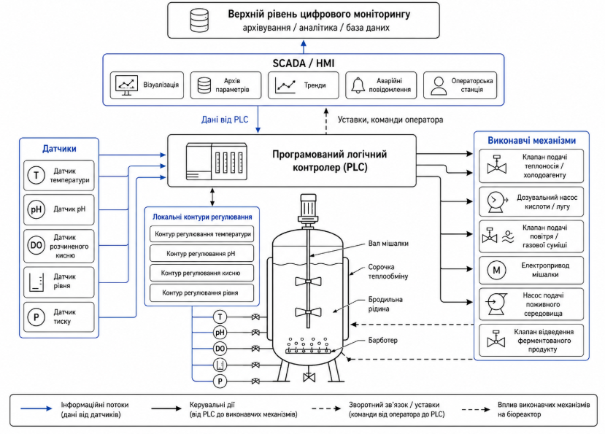
Рисунок 2.4 — Принцип роботи комп’ютерно-інтегрованої системи управління біореактором
На рисунку 2.4 наведено біореактор як центральний об’єкт керування, датчики температури, pH, рівня, тиску та розчиненого кисню, програмований логічний контролер, SCADA/HMI-систему, операторську станцію та виконавчі механізми. Інформаційні сигнали від датчиків слід показати у напрямку до контролера, а керувальні сигнали — від контролера до клапанів, насосів, електропривода мішалки та системи аерації. Окремо можна показати передачу даних на верхній рівень для архівування, візуалізації та аналізу.
Таким чином, принцип роботи комп’ютерно-інтегрованої системи управління біореактором ґрунтується на замкненому автоматичному керуванні основними технологічними параметрами процесу ферментації. Система забезпечує безперервне вимірювання параметрів, їх порівняння із заданими значеннями, формування керувальних впливів, візуалізацію процесу, архівування даних і аварійний захист. Завдяки цьому створюються умови для стабільного перебігу ферментації, підвищення якості готової продукції, зменшення виробничих втрат і ефективної експлуатації біореактора на підприємстві харчової промисловості.

2.5. Вхідні та вихідні параметри системи керування біореактором.

Для побудови комп’ютерно-інтегрованої системи управління біореактором одним із найважливіших етапів є визначення вхідних та вихідних параметрів системи керування. Саме через ці параметри здійснюється інформаційний і матеріально-енергетичний зв’язок між об’єктом керування, засобами автоматизації та виконавчими механізмами. Правильне визначення складу вхідних і вихідних величин дозволяє сформувати структуру системи, вибрати відповідні технічні засоби вимірювання, визначити керувальні впливи та побудувати ефективні алгоритми регулювання. Для біореактора як об’єкта керування це особливо важливо, оскільки процес ферментації є багатопараметричним, інерційним і чутливим до зовнішніх та внутрішніх збурень.
У загальному вигляді систему керування біореактором можна розглядати як об’єкт, на який діють керувальні впливи, збурення та вхідні матеріальні потоки, а на виході формуються контрольовані технологічні параметри, стан обладнання та характеристики кінцевого продукту. З позиції теорії автоматичного керування вхідні параметри доцільно поділити на дві основні групи: керовані вхідні величини, які можуть змінюватися системою управління, та збурювальні вхідні величини, які надходять ззовні або формуються в процесі ферментації і не можуть безпосередньо регулюватися, але впливають на стан об’єкта. Вихідні параметри, у свою чергу, відображають поточний стан біореактора та результати перебігу ферментаційного процесу.
До вхідних параметрів системи керування біореактором насамперед належать керувальні впливи, які формуються контролером і передаються до виконавчих механізмів. До таких параметрів відносяться витрата теплоносія або холодоагенту, що подається у теплообмінну сорочку чи змійовик; витрата повітря або газової суміші, яка надходить через систему аерації; швидкість обертання мішалки, що визначається режимом роботи електропривода; інтенсивність подачі поживного середовища; подача коригувальних розчинів кислоти або лугу; а також витрата або режим відведення ферментованого продукту. Усі ці величини задаються системою управління у відповідь на відхилення контрольованих параметрів від уставок і безпосередньо впливають на перебіг процесу ферментації.
Однією з головних вхідних керованих величин є подача теплоносія або холодоагенту. Вона визначає інтенсивність теплообміну між ферментаційним середовищем і теплообмінною поверхнею біореактора. Через зміну цієї величини система управління підтримує задану температуру середовища. Формально цей керувальний вплив можна подати як витрату теплоносія G_{th} або холодоагенту G_{cl}. Саме від цих параметрів значною мірою залежить стабільність теплового режиму в апараті.
Не менш важливою вхідною величиною є витрата повітря або газової суміші G_{air}, яка подається у нижню частину біореактора через барботер. Зміна цієї величини впливає на концентрацію розчиненого кисню, інтенсивність масообміну, газовий режим апарата і, певною мірою, на піноутворення. Для аеробних процесів саме подача повітря є одним із ключових факторів забезпечення нормальної життєдіяльності мікроорганізмів.
Ще одним важливим керувальним впливом є швидкість обертання мішалки nm. Вона регулюється за допомогою електропривода, найчастіше через частотний перетворювач. Зміна швидкості мішалки впливає на інтенсивність перемішування, рівномірність розподілу температури, поживних речовин і кисню, а також на гідродинаміку середовища. У сучасних системах ця величина часто використовується не тільки як незалежний контур регулювання, а й як додатковий вплив для підтримання концентрації розчиненого кисню.
До вхідних параметрів належить і подача коригувальних розчинів, тобто кислоти Gac та лугу Galk. Ці величини використовуються для підтримання потрібного значення pH середовища. Вони формуються системою керування за сигналом від pH-датчика і подаються в апарат дозувальними насосами. З огляду на нелінійність реакції середовища на додавання реагентів, керування цими параметрами повинно бути особливо точним.
Важливою керованою величиною є подача поживного середовища G_{feed}. У періодичних процесах вона визначає етап початкового завантаження апарата, а у напівперіодичних або безперервних процесах — поточне надходження субстрату в реакційну зону. Через цей параметр система впливає не лише на рівень рідини в біореакторі, а й на концентрацію поживних речовин та інтенсивність розвитку культури. У деяких режимах ферментації подача середовища може змінюватися програмно залежно від стадії процесу.
Окремо слід виділити відведення ферментованого продукту G_{out}, яке також може розглядатися як керована вхідна величина для системи у випадку напівбезперервної або безперервної роботи. У періодичному режимі цей параметр частіше використовується на завершальному етапі технологічного циклу, але з точки зору автоматизації він також є важливим, оскільки впливає на рівень у біореакторі та режим спорожнення апарата.
Окрім керованих вхідних величин, у системі існують збурювальні параметри. Вони не формуються контролером, але суттєво впливають на поведінку об’єкта керування. До таких збурень належать температура і склад вхідного поживного середовища, початкове значення pH, активність і концентрація посівної культури, температура навколишнього середовища, властивості сировини, зміна в’язкості бродильної рідини, інтенсивність тепловиділення під час метаболічної активності мікроорганізмів, а також можливі коливання характеристик допоміжних енергетичних потоків. Наприклад, якщо температура вхідного поживного середовища змінюється, це одразу впливає на тепловий баланс біореактора. Якщо ж змінюється активність культури, то змінюються швидкість споживання кисню, інтенсивність тепловиділення та швидкість зміни pH.
Таким чином, збурювальні впливи можна умовно об’єднати в окремий вектор z(t), до складу якого можуть входити Tin — температура вхідного середовища, Cs — концентрація поживних речовин, Am — активність мікроорганізмів, Tenv — температура навколишнього середовища, а також інші фактори, що змінюють динаміку процесу. У реальній системі ці збурення або вимірюються безпосередньо, або враховуються опосередковано через зміну контрольованих параметрів.
Вихідні параметри системи керування біореактором — це величини, які характеризують стан технологічного процесу та використовуються для контролю, аналізу і регулювання. До основних вихідних параметрів належать температура ферментаційного середовища T, значення pH, концентрація розчиненого кисню DO, рівень рідини L, тиск у газовій зоні біореактора P, а також швидкість перемішування nnn, якщо вона контролюється як технологічний параметр. Саме ці величини є основними інформаційними виходами об’єкта, які вимірюються датчиками і використовуються контролером для формування зворотного зв’язку.
Температура є одним із найважливіших вихідних параметрів, оскільки вона безпосередньо визначає інтенсивність біохімічних реакцій і життєдіяльність культури. Вона вимірюється датчиком температури і порівнюється з уставкою. Значення температури використовується для регулювання подачі теплоносія або холодоагенту. У системі автоматичного керування саме цей вихідний параметр найчастіше розглядається як регульована величина.
Значення pH також є ключовим вихідним параметром. Воно відображає кислотно-лужний стан середовища і суттєво впливає на активність мікроорганізмів та ферментних систем. Вимірювання pH дає змогу системі своєчасно формувати сигнали на подачу кислоти або лугу. З точки зору автоматизації pH є типовою регульованою координатою, яка має підтримуватися в заданому інтервалі.
Концентрація розчиненого кисню є вихідною величиною, що характеризує інтенсивність масообміну і доступність кисню для мікроорганізмів. Її значення використовується для корекції витрати повітря та швидкості перемішування. Для аеробної ферментації цей параметр є одним із найбільш динамічних та інформативних, оскільки він швидко реагує на зміну активності культури.
Рівень рідини в біореакторі є ще одним вихідним параметром, який використовується для контролю заповнення апарата, уникнення переповнення і координації режимів подачі та відведення середовищ. Він вимірюється датчиком рівня і може бути не лише контрольованою, а й регульованою величиною, особливо в напівперіодичних та безперервних процесах.
Тиск у верхній частині біореактора або в газовідвідній системі також відноситься до вихідних параметрів. Він характеризує стан газової фази, інтенсивність виділення газів та безпечність роботи апарата. У випадку перевищення допустимих значень система формує аварійні сигнали або команди на відкриття відповідних клапанів. Отже, тиск виступає як контрольований параметр системи.
У більш широкому розумінні до вихідних параметрів можна також віднести показники, які безпосередньо не використовуються в поточному контурі регулювання, але характеризують ефективність ферментації. Це можуть бути концентрація біомаси X, концентрація цільового продукту Cp, ступінь перетворення субстрату, швидкість росту мікроорганізмів, витрата енергоресурсів, а також якісні показники кінцевого продукту. У реальних промислових умовах ці величини не завжди вимірюються безперервно, але вони мають важливе значення для технологічного аналізу та оптимізації процесу.
Для зручності аналізу параметри системи можна подати у вигляді трьох множин. Керувальні вхідні впливи:
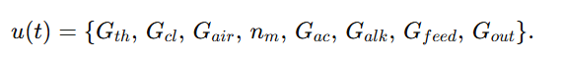
Збурювальні впливи:
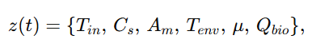
де μ — в’язкість середовища, Qbio — біологічне тепловиділення.
Основні вихідні параметри:
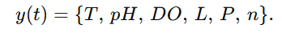
Таке представлення є зручним для подальшого математичного моделювання об’єкта і синтезу системи автоматичного керування, оскільки дозволяє чітко відокремити керувальні дії від збурень та інформаційних виходів.
З технологічної точки зору особливо важливо розмежовувати контрольовані та регульовані параметри. Контрольованими є всі параметри, що вимірюються і відображають стан процесу. Регульованими є лише ті з них, для яких система формує активний керувальний вплив з метою підтримання заданого значення. Наприклад, температура, pH, концентрація розчиненого кисню і рівень можуть бути як контрольованими, так і регульованими величинами. Тиск у багатьох випадках є переважно контрольованим параметром, хоча при наявності відповідної арматури він також може підлягати регулюванню. Швидкість перемішування може бути або керувальним впливом, або вихідним параметром контролю залежно від структури конкретної системи.
Для практичної реалізації системи управління доцільно чітко встановити, які саме параметри підлягають вимірюванню, які — керуванню, а які розглядаються як збурення. Це дозволяє правильно вибрати датчики, виконавчі механізми та канали обміну інформацією. Наприклад, якщо температура розглядається як регульована величина, то необхідні датчик температури, канал вводу аналогового сигналу, регулятор у програмованому контролері та виконавчий механізм у вигляді клапана подачі теплоносія або холодоагенту. Аналогічно для pH потрібні датчик pH, дозувальний насос кислоти або лугу та алгоритм регулювання. Для концентрації розчиненого кисню потрібен датчик DO, клапан або витратомір подачі повітря і, за необхідності, керування електроприводом мішалки.
Таблиця 2.1 — Класифікація основних параметрів системи керування біореактором
Група параметрів | Найменування параметра | Функціональне призначення
Керувальні вхідні | Подача теплоносія / холодоагенту | Підтримання температурного режиму
Керувальні вхідні | Подача кислоти / лугу | Підтримання необхідного значення pH
Керувальні вхідні | Витрата повітря / газової суміші | Підтримання концентрації розчиненого кисню
Керувальні вхідні | Швидкість мішалки | Забезпечення необхідної інтенсивності перемішування
Керувальні вхідні | Подача поживного середовища | Формування складу середовища і рівня рідини
Керувальні вхідні | Відведення ферментованого продукту | Регулювання рівня та спорожнення апарата
Збурювальні вхідні | Температура вхідного середовища | Вплив на тепловий баланс процесу
Збурювальні вхідні | Склад та концентрація поживного середовища | Вплив на швидкість біохімічних реакцій
Збурювальні вхідні | Активність посівної культури | Вплив на інтенсивність ферментації
Збурювальні вхідні | Умови навколишнього середовища | Вплив на теплові та гідродинамічні умови
Вихідні параметри | Температура | Характеризує тепловий стан середовища
Вихідні параметри | pH | Характеризує кислотно-лужний стан
Вихідні параметри | Розчинений кисень | Характеризує забезпеченість киснем
Вихідні параметри | Рівень | Характеризує заповнення апарата
Вихідні параметри | Тиск | Характеризує стан газової фази
Вихідні параметри | Швидкість перемішування | Характеризує режим роботи мішалки

Отже, вхідні та вихідні параметри системи керування біореактором формують основу для побудови всієї структури автоматизованого управління. Вхідні параметри визначають, якими саме впливами система може змінювати стан об’єкта, а вихідні параметри відображають реальний технологічний результат цих впливів. Окрему роль відіграють збурювальні фактори, які ускладнюють процес керування та зумовлюють необхідність застосування зворотного зв’язку. Чітке визначення складу цих параметрів є необхідною умовою для подальшого моделювання, синтезу регуляторів і дослідження якості роботи комп’ютерно-інтегрованої системи управління біореактором.

РОЗДІЛ 3. РОЗРОБКА СТРУКТУРНО-ЛОГІЧНОГО ТА ІНФОРМАЦІЙНОГО ПРЕДСТАВЛЕННЯ СИСТЕМИ УПРАВЛІННЯ БІОРЕАКТОРОМ

3.1. Побудова функціональної схеми автоматизації біореактора
Функціональна схема автоматизації біореактора є одним із основних графічних і технічних елементів розробки комп’ютерно-інтегрованої системи управління процесом ферментації. Вона відображає взаємозв’язок між технологічним апаратом, засобами вимірювання, виконавчими механізмами, контролером, операторською станцією та основними контурами автоматичного регулювання. На відміну від загальної технологічної схеми, функціональна схема автоматизації показує не лише матеріальні потоки, а й інформаційні та керувальні зв’язки, за допомогою яких забезпечується стабільне ведення процесу ферментації.
Біореактор у функціональній схемі розглядається як центральний об’єкт керування. У ньому відбувається основний технологічний процес — ферментація поживного середовища під дією посівної культури мікроорганізмів. Для підтримання необхідних умов процесу до біореактора підводяться поживне середовище, посівна культура, повітря або газова суміш, теплоносій або холодоагент, а також коригувальні розчини кислоти чи лугу. Із біореактора відводяться ферментований продукт, газоподібні продукти ферментації та відпрацьований теплоносій. Кожен із цих потоків може бути пов’язаний із відповідними засобами контролю та регулювання.
Основним завданням функціональної схеми автоматизації є визначення, які параметри необхідно вимірювати, які параметри потрібно регулювати, якими виконавчими механізмами здійснюється вплив на процес і як ці елементи пов’язані між собою через систему керування. Для процесу ферментації у біореакторі до основних контрольованих параметрів належать температура бродильної рідини, значення pH, концентрація розчиненого кисню, рівень середовища в апараті, тиск у газовій зоні, швидкість перемішування, витрата повітря та стан виконавчих механізмів. Саме ці величини визначають стабільність технологічного режиму та якість перебігу ферментації.
Побудова функціональної схеми починається з вибору основних контурів автоматичного регулювання. Для біореактора доцільно передбачити контур регулювання температури, контур регулювання pH, контур підтримання концентрації розчиненого кисню, контур контролю і регулювання рівня, а також контур керування швидкістю перемішування. Крім того, у схемі необхідно передбачити контроль тиску та аварійний захист у разі перевищення допустимих значень. Таке поєднання контурів дозволяє забезпечити комплексне керування процесом ферментації, оскільки окремі параметри біореактора тісно пов’язані між собою.
Контур регулювання температури є одним із найважливіших у функціональній схемі автоматизації. Температура бродильної рідини вимірюється датчиком температури, сигнал від якого надходить до програмованого логічного контролера. У контролері фактичне значення температури порівнюється із заданою уставкою. Якщо температура нижча за допустиме значення, контролер формує команду на відкриття клапана подачі теплоносія у теплообмінну сорочку біореактора. Якщо температура перевищує заданий рівень, система збільшує подачу холодоагенту або переводить теплообмінний контур у режим охолодження. Таким чином, через зміну витрати теплоносія або холодоагенту забезпечується підтримання оптимального температурного режиму.
Контур регулювання pH призначений для підтримання кислотно-лужного стану ферментаційного середовища. У біореакторі встановлюється pH-датчик, який безперервно вимірює поточне значення pH. Отриманий сигнал передається до контролера, де порівнюється із заданим діапазоном. У разі зниження або підвищення pH система формує керувальну дію на дозувальний насос кислоти або лугу. Подача коригувального розчину повинна здійснюватися поступово, оскільки pH середовища може змінюватися нелінійно, а реакція на введення реагентів має певне запізнення. Тому у функціональній схемі необхідно показати pH-датчик, контролер, дозувальні насоси та лінії подачі кислоти і лугу до біореактора.
Контур підтримання концентрації розчиненого кисню є особливо важливим для аеробної ферментації. Датчик розчиненого кисню вимірює концентрацію кисню у бродильній рідині та передає сигнал до системи керування. Якщо концентрація кисню зменшується нижче заданої межі, контролер може збільшити подачу повітря через регулюючий клапан або змінити швидкість обертання мішалки. У функціональній схемі цей контур доцільно показати як комбінований, оскільки на концентрацію розчиненого кисню впливають одразу два основні керувальні фактори: витрата повітря та інтенсивність перемішування. Такий підхід дозволяє більш гнучко керувати масообміном у біореакторі.
Контур контролю рівня забезпечує підтримання необхідного об’єму середовища у біореакторі та запобігання аварійним ситуаціям. Рівень вимірюється датчиком рівня, сигнал від якого надходить до контролера. На стадії завантаження система контролює подачу поживного середовища і припиняє її після досягнення заданого рівня. Під час ферментації рівень може змінюватися внаслідок піноутворення, додавання коригувальних розчинів або подачі поживного середовища. На стадії завершення процесу система керує клапаном або насосом відведення ферментованого продукту. У функціональній схемі цей контур повинен бути пов’язаний із датчиком рівня, насосом подачі середовища, клапаном відведення продукту та аварійним сигналом переповнення.
Контроль тиску у біореакторі необхідний для безпечної експлуатації апарата. У процесі ферментації можуть утворюватися газоподібні продукти, зокрема вуглекислий газ, який накопичується у верхній частині апарата. Для вимірювання тиску встановлюється датчик тиску, сигнал від якого надходить до контролера та відображається на операторській станції. Якщо тиск перевищує допустиме значення, система може сформувати аварійний сигнал, відкрити газовідвідний клапан або припинити подачу повітря. У функціональній схемі цей елемент доцільно показати як контур контролю з аварійним захистом, оскільки тиск впливає не лише на якість процесу, а й на безпеку обладнання.
Керування перемішуванням здійснюється через електропривод мішалки. У сучасних системах доцільно застосовувати частотний перетворювач, який дозволяє плавно змінювати швидкість обертання двигуна. Сигнал керування від контролера надходить на частотний перетворювач, а той змінює швидкість електропривода відповідно до заданого режиму. Швидкість перемішування може бути сталою або змінюватися залежно від стадії ферментації, концентрації розчиненого кисню чи властивостей середовища. У функціональній схемі необхідно показати електропривод мішалки, частотний перетворювач, сигнал керування від контролера та зворотний сигнал про фактичну швидкість обертання.
У функціональній схемі також важливо відобразити взаємодію між польовим рівнем і рівнем керування. До польового рівня належать датчики температури, pH, розчиненого кисню, рівня, тиску, витрати повітря, а також виконавчі механізми: регулюючі клапани, дозувальні насоси, електропривод мішалки, насос подачі поживного середовища, клапан відведення продукту та газовідвідний клапан. Усі ці пристрої підключаються до програмованого логічного контролера через відповідні канали вводу та виводу. Контролер приймає інформаційні сигнали, виконує алгоритми регулювання та формує керувальні сигнали для виконавчих механізмів.
Програмований логічний контролер є центральним елементом функціональної схеми автоматизації. Він забезпечує обробку сигналів від датчиків, порівняння фактичних значень параметрів із заданими, реалізацію алгоритмів регулювання, формування аварійних повідомлень і передачу даних на верхній рівень. У контролері можуть бути реалізовані ПІ- або ПІД-регулятори для температури, pH, розчиненого кисню та рівня. Крім того, контролер виконує логічні блокування, наприклад заборону подачі середовища при перевищенні рівня, зупинку нагрівання при аварійному перегріві або припинення подачі повітря при перевищенні тиску.
Операторський рівень функціональної схеми представлений панеллю оператора або SCADA/HMI-системою. На цьому рівні здійснюється візуалізація процесу, введення уставок, контроль поточних значень параметрів, перегляд аварійних повідомлень і аналіз трендів. Оператор бачить стан біореактора, роботу насосів, клапанів, мішалки, системи аерації та теплообмінного контуру. При необхідності він може змінити задані значення параметрів або перевести окремий контур у ручний режим. Проте основне регулювання виконується автоматично через PLC.
Функціональна схема автоматизації повинна також містити сигнали аварійного захисту та блокування. Для біореактора доцільно передбачити аварійні сигнали за такими параметрами: перевищення температури, вихід pH за допустимі межі, низька концентрація розчиненого кисню, перевищення рівня, зниження рівня нижче мінімально допустимого, перевищення тиску, відмова мішалки, відсутність подачі повітря або несправність датчика. Такі сигнали мають передаватися на операторську станцію та фіксуватися в архіві подій. У разі критичних значень система повинна переводити об’єкт у безпечний стан.
З точки зору побудови функціональної схеми доцільно використовувати умовні позначення датчиків, регуляторів і виконавчих механізмів. Наприклад, датчик температури можна позначити як TT, регулятор температури — TIC, виконавчий клапан теплоносія — TV. Для pH можна використати позначення pHT або pHC, для розчиненого кисню — DO або DIC, для рівня — LT і LIC, для тиску — PT і PIC або PAH у випадку аварійної сигналізації. Такі позначення дозволяють зробити схему більш професійною та зрозумілою з погляду автоматизації технологічних процесів.
Узагальнено функціональна схема автоматизації біореактора повинна показувати, що всі основні параметри процесу вимірюються датчиками, передаються до контролера, обробляються за заданими алгоритмами, після чого контролер формує команди на виконавчі механізми. Результатом керувальних дій є зміна стану біореактора, яка знову фіксується датчиками. Таким чином, реалізується замкнений цикл керування, у якому комп’ютерно-інтегрована система постійно контролює процес і підтримує його в заданих межах.
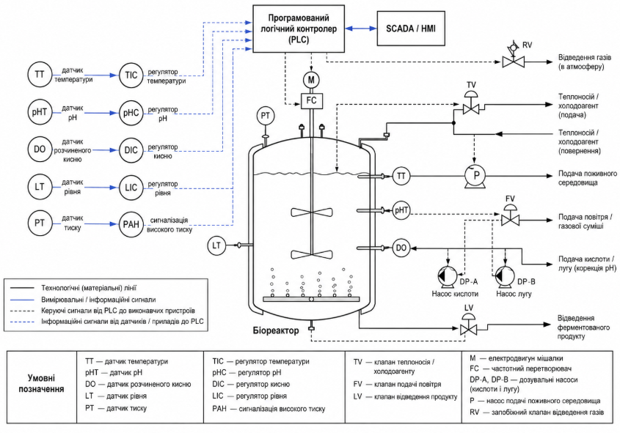
Рисунок 3.1 — Функціональна схема автоматизації біореактора у процесі ферментації
На рисунку 3.1 наведено біореактор як центральний технологічний апарат із підключеними датчиками температури, pH, розчиненого кисню, рівня і тиску. Ліворуч або знизу потрібно показати програмований логічний контролер, до якого надходять інформаційні сигнали від датчиків. Від контролера необхідно показати керувальні сигнали до регулюючого клапана теплоносія або холодоагенту, дозувальних насосів кислоти і лугу, клапана подачі повітря, електропривода мішалки, насоса подачі поживного середовища та клапана відведення ферментованого продукту. Окремо слід показати SCADA/HMI-систему, через яку оператор задає уставки, контролює параметри та отримує аварійні повідомлення.
Для більшої наочності функціональну схему можна подати у вигляді структурно-функціонального рисунка, де суцільними лініями позначаються матеріальні та енергетичні потоки, синіми або пунктирними лініями — інформаційні сигнали від датчиків, а стрілками від контролера — керувальні дії на виконавчі механізми. Такий спосіб подання дозволяє чітко відокремити технологічну частину від інформаційно-керуючої частини системи.
Таблиця 3.1 Умовні позначення, які доцільно використати на функціональній схемі:
Умовне позначення | Значення
TT | датчик температури
TIC | регулятор температури
TV | регулюючий клапан подачі теплоносія / холодоагенту
pHT | датчик pH
pHC | регулятор pH
DP | дозувальний насос кислоти / лугу
DO | датчик розчиненого кисню
DIC | регулятор концентрації розчиненого кисню
FV | клапан подачі повітря / газової суміші
LT | датчик рівня
LIC | регулятор рівня
LV | клапан або насос відведення продукту
PT | датчик тиску
PAH | сигналізація високого тиску
M | електродвигун мішалки
FC | частотний перетворювач електропривода
PLC | програмований логічний контролер
HMI / SCADA | операторський рівень візуалізації та керування

Таким чином, побудова функціональної схеми автоматизації біореактора дозволяє визначити технічну структуру майбутньої комп’ютерно-інтегрованої системи управління. На основі цієї схеми встановлюються основні контури регулювання, вибираються датчики та виконавчі механізми, визначаються інформаційні й керувальні зв’язки, а також формується логіка роботи PLC і SCADA/HMI-системи. Функціональна схема є перехідним етапом між технологічним аналізом біореактора та подальшою розробкою структурної схеми, алгоритмів керування і математичної моделі об’єкта.

3.2. Побудова структурної схеми комп’ютерно-інтегрованої системи управління.

Структурна схема комп’ютерно-інтегрованої системи управління є важливим етапом проєктування автоматизованої системи керування біореактором, оскільки саме вона відображає склад основних елементів системи, їх ієрархічну побудову, функціональне призначення та взаємозв’язки між окремими рівнями керування. Якщо функціональна схема автоматизації показує контури регулювання, датчики, виконавчі механізми та технологічні зв’язки, то структурна схема дає узагальнене уявлення про архітектуру всієї системи управління як єдиного програмно-технічного комплексу. У межах бакалаврської роботи побудова такої схеми дозволяє перейти від опису окремих контурів автоматизації до формування цілісної комп’ютерно-інтегрованої системи управління процесом ферментації.
Біореактор як основний технологічний апарат ферментаційного виробництва потребує постійного контролю низки параметрів, серед яких температура, pH, концентрація розчиненого кисню, рівень, тиск і швидкість перемішування мають найбільше значення для стабільності процесу. Для забезпечення ефективного керування цими параметрами система повинна бути побудована таким чином, щоб інформація від первинних датчиків своєчасно надходила до засобів обробки, а сформовані керувальні сигнали оперативно передавалися виконавчим механізмам. Одночасно оператор повинен мати можливість контролювати стан процесу, змінювати уставки, отримувати повідомлення про відхилення та аналізувати результати роботи установки. Саме тому структурна схема системи управління біореактором повинна передбачати не лише польовий рівень і рівень локального керування, а й верхній рівень диспетчеризації та візуалізації.
Узагальнено структурна схема комп’ютерно-інтегрованої системи управління біореактором будується за багаторівневим принципом. Така побудова є типовою для сучасних систем автоматизації технологічних процесів і дозволяє чітко розмежувати функції окремих елементів системи. Найчастіше до складу структурної схеми доцільно включати польовий рівень, рівень локального керування, рівень диспетчеризації та, за необхідності, верхній рівень цифрового моніторингу або інформаційної інтеграції. Кожний із цих рівнів виконує окремі задачі, але всі разом вони утворюють єдину систему керування біореактором.
Нижнім рівнем системи є польовий рівень. На цьому рівні безпосередньо розташовані технічні засоби, що взаємодіють із технологічним процесом. До них належать первинні вимірювальні перетворювачі та виконавчі механізми. У системі управління біореактором до польового рівня відносяться датчики температури, pH, розчиненого кисню, рівня, тиску, а також датчики або сигнали стану електропривода мішалки, витрати повітря та положення клапанів. До цього ж рівня належать регулюючі клапани подачі теплоносія або холодоагенту, клапани подачі повітря, дозувальні насоси кислоти й лугу, насос подачі поживного середовища, електропривод мішалки, клапан відведення продукту та газовідвідна арматура. Саме на польовому рівні формуються вхідні сигнали про стан об’єкта та реалізуються фізичні керувальні впливи на біореактор.
Наступним є рівень локального керування. Центральним елементом цього рівня виступає програмований логічний контролер, який виконує функції збору сигналів від датчиків, перетворення та обробки інформації, реалізації алгоритмів автоматичного регулювання, логічних блокувань, формування аварійних сигналів і передачі команд виконавчим механізмам. Саме контролер забезпечує безпосереднє замкнене керування процесом ферментації. На цьому рівні реалізуються контури регулювання температури, pH, концентрації розчиненого кисню, рівня та, за потреби, інші логічні функції, пов’язані з етапами технологічного циклу. Таким чином, структурна схема на рівні локального керування повинна показувати зв’язок PLC із входами від датчиків та виходами на виконавчі механізми.
Особливістю рівня локального керування є те, що саме він забезпечує автономне функціонування системи навіть без постійного втручання оператора. Якщо значення температури відхиляється від заданої уставки, контролер автоматично формує команду на регулюючий клапан теплоносія або холодоагенту. Якщо змінюється pH, PLC подає команду дозувальному насосу кислоти або лугу. При зниженні концентрації розчиненого кисню система може збільшити витрату повітря або змінити швидкість обертання мішалки. Отже, на структурній схемі цей рівень має бути відображений як інтелектуальний центр локального автоматичного керування.
Вищим від локального є рівень диспетчеризації та візуалізації. На цьому рівні розташовується SCADA/HMI-система, яка забезпечує зручне представлення технологічної інформації у вигляді мнемосхем, таблиць, графіків і трендів. Через операторську станцію персонал отримує доступ до поточних значень параметрів, стану обладнання, архівів, аварійних повідомлень і журналів подій. Оператор також може вводити уставки, запускати або зупиняти окремі режими роботи, підтверджувати аварійні сигнали та контролювати перебіг ферментації в реальному часі. У структурній схемі рівень диспетчеризації необхідно показати як окремий функціональний вузол, пов’язаний із PLC каналом двостороннього обміну даними.
SCADA/HMI-рівень не виконує безпосереднього регулювання технологічних параметрів, але він має велике значення для роботи всієї системи, оскільки забезпечує людиномашинну взаємодію. Через нього здійснюється контроль ефективності роботи системи, аналіз стабільності параметрів, оцінка результатів ферментації та прийняття рішень у нестандартних ситуаціях. У сучасних умовах саме цей рівень дозволяє реалізувати принципи комп’ютерно-інтегрованого управління, коли технологічний процес не лише автоматично регулюється, а й супроводжується цифровою візуалізацією та архівуванням даних.
За необхідності у структурну схему може бути включений і верхній рівень цифрового моніторингу або інформаційної інтеграції. На цьому рівні здійснюється збереження архівів, аналітична обробка даних, формування звітів, інтеграція з інформаційними системами підприємства, зокрема з базами даних або системами планування виробництва. Для бакалаврської роботи такий рівень можна показати як додатковий верхній блок, який пов’язаний із SCADA/HMI-рівнем і забезпечує архівування, аналітику та перспективну інтеграцію з вищими інформаційними системами. Включення цього рівня до структурної схеми підкреслює сучасний характер комп’ютерно-інтегрованої системи управління.
Побудова структурної схеми передбачає чітке визначення інформаційних і керувальних зв’язків між рівнями. Від польового рівня до PLC надходять інформаційні сигнали від датчиків, які містять дані про температуру, pH, концентрацію кисню, рівень, тиск та інші параметри. Від PLC до польового рівня передаються керувальні сигнали на виконавчі механізми, які реалізують вплив на технологічний процес. Між PLC та SCADA/HMI здійснюється двосторонній обмін даними: контролер передає поточні значення параметрів, стани обладнання та аварійні сигнали, а SCADA/HMI може передавати уставки, команди оператора та змінені режими роботи. Якщо у структурі присутній верхній рівень, то від SCADA/HMI до нього передаються архівні та поточні дані для подальшої обробки.
З позиції структурного представлення систему управління біореактором доцільно розглядати як сукупність таких основних блоків: об’єкт керування, тобто біореактор; підсистема вимірювання параметрів; підсистема локального автоматичного керування; підсистема виконавчих механізмів; підсистема диспетчеризації та візуалізації; підсистема архівування й аналітики. Біореактор у цій структурі виступає центральним технологічним об’єктом, навколо якого вибудовується вся система інформаційних і керувальних зв’язків.
Підсистема вимірювання параметрів формує первинну інформацію про стан процесу. Вона включає датчики, перетворювачі сигналів та інтерфейсні модулі, через які сигнали надходять до контролера. Від точності і надійності цієї підсистеми залежить якість усього керування, оскільки саме на основі виміряних даних формується рішення щодо зміни режиму роботи біореактора. Структурно ця підсистема повинна бути пов’язана як з об’єктом керування, так і з PLC.
Підсистема виконавчих механізмів реалізує фізичний вплив на об’єкт керування. Вона включає регулюючі клапани, насоси, електроприводи та допоміжну арматуру. У структурній схемі ця підсистема повинна бути зображена як окремий блок, який отримує керувальні сигнали від PLC і впливає на біореактор через матеріальні та енергетичні потоки. Такий підхід дозволяє чітко показати, що система управління має не тільки інформаційний, а й силовий, технологічний контур.
Підсистема локального автоматичного керування, реалізована на базі PLC, є ядром структурної схеми. Саме вона забезпечує координацію роботи всієї системи. У контролері можуть бути реалізовані не лише регулятори, а й програмні алгоритми покрокового ведення процесу, блокування, аварійні стани, часові затримки, обробка дискретних і аналогових сигналів. Структурна схема повинна підкреслювати, що PLC є центральною ланкою між польовим рівнем і рівнем диспетчеризації.
Підсистема диспетчеризації та візуалізації, представлена SCADA або HMI-панеллю, виконує функції інформаційної підтримки оператора. Вона структурно пов’язана з PLC і, за необхідності, з верхнім рівнем збереження та аналізу даних. Саме через цей блок система набуває ознак комп’ютерно-інтегрованої, оскільки дані не лише використовуються для локального регулювання, а й візуалізуються, архівуються та можуть бути використані для подальшого аналізу.
При побудові структурної схеми важливо також відобразити принцип замкненого керування. Інформація від датчиків надходить до PLC, де порівнюється з уставками, після чого формуються керувальні сигнали на виконавчі механізми. Виконавчі механізми змінюють стан біореактора, а оновлені значення параметрів знову фіксуються датчиками. Таким чином, у структурній схемі мають бути показані не лише прямі, а й зворотні зв’язки, які забезпечують стійкість і точність роботи системи.
Окрему увагу доцільно приділити ієрархічному принципу побудови структурної схеми. Такий принцип передбачає розміщення елементів системи у вигляді рівнів: нижче розміщуються датчики, виконавчі механізми та біореактор, вище — PLC, ще вище — SCADA/HMI, а на верхньому щаблі — архівування та аналітика. Така форма представлення є найбільш наочною та відповідає сучасним принципам побудови комп’ютерно-інтегрованих систем автоматизації технологічних процесів.
Для бакалаврської роботи доцільно прийняти структурну схему, у якій біореактор, датчики та виконавчі механізми утворюють технологічну основу системи, програмований логічний контролер забезпечує локальне автоматичне керування, SCADA/HMI виконує функції візуалізації й диспетчеризації, а верхній рівень — архівування, аналітику та цифровий моніторинг. Саме така структура є найбільш логічною, сучасною і достатньою для реалізації вимог до системи управління біореактором у процесі ферментації.
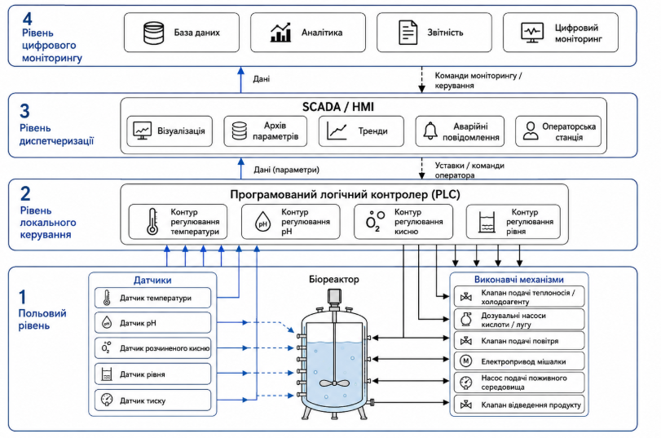
Рисунок 3.2 — Структурна схема комп’ютерно-інтегрованої системи управління біореактором
На рисунку 3.2 наведено багаторівневу структурну схему. У нижній частині слід зобразити біореактор, датчики температури, pH, розчиненого кисню, рівня і тиску, а також виконавчі механізми: клапан подачі теплоносія, дозувальні насоси, клапан подачі повітря, електропривод мішалки, насос подачі поживного середовища та клапан відведення продукту. Вище має бути розміщений блок програмованого логічного контролера, до якого надходять сигнали від датчиків і від якого відходять керувальні сигнали до виконавчих механізмів. Над PLC доцільно розмістити SCADA/HMI-рівень із функціями візуалізації, архіву, трендів, аварійних повідомлень і операторської станції. На верхньому рівні можна показати блок архівування, аналітики або бази даних. Стрілками необхідно позначити напрямки передавання даних і керувальних сигналів між рівнями.
Отже, побудова структурної схеми комп’ютерно-інтегрованої системи управління дозволяє узагальнити архітектуру всієї системи, визначити місце окремих її складових і показати взаємозв’язки між технологічним обладнанням, локальними засобами керування та верхніми інформаційними рівнями. Така схема є логічним продовженням функціональної схеми автоматизації та слугує основою для подальшого аналізу інформаційних потоків, розробки алгоритмів роботи системи керування і дослідження її ефективності.

3.3. Інформаційні потоки в системі контролю та регулювання параметрів ферментації.

Інформаційні потоки є однією з ключових складових комп’ютерно-інтегрованої системи управління біореактором, оскільки саме через них забезпечується обмін даними між технологічним об’єктом, засобами вимірювання, програмованим логічним контролером, виконавчими механізмами, операторською станцією та верхнім рівнем цифрового моніторингу. Якщо матеріальні потоки характеризують реальний рух середовищ, реагентів, повітря, теплоносія та продукту, то інформаційні потоки відображають рух сигналів, повідомлень, уставок, команд, результатів вимірювання та службових даних, на основі яких формується процес керування. У сучасній системі автоматизації ферментації саме правильна організація інформаційних потоків забезпечує узгодженість роботи всіх елементів системи, оперативність реагування на зміну параметрів і надійність підтримання технологічного режиму.
У загальному вигляді інформаційний потік у системі керування біореактором можна визначити як сукупність даних, що передаються від одного функціонального елемента до іншого для забезпечення вимірювання, аналізу, регулювання, візуалізації, архівування або прийняття рішень. У процесі ферментації інформаційні потоки мають безперервний характер, оскільки основні параметри середовища змінюються в часі, а система управління повинна постійно контролювати ці зміни та відповідним чином реагувати на них. Це особливо важливо для біотехнологічних процесів, де температура, pH, концентрація розчиненого кисню, рівень і тиск не можуть залишатися без нагляду навіть на короткий час, оскільки відхилення будь-якого з цих параметрів може призвести до порушення умов ферментації.
З погляду структурної побудови системи інформаційні потоки доцільно розглядати відповідно до рівнів комп’ютерно-інтегрованої системи управління. На польовому рівні формуються первинні інформаційні сигнали від датчиків. Саме на цьому рівні відбувається безпосереднє перетворення фізичних параметрів процесу в електричні, цифрові або інші стандартизовані сигнали, придатні для подальшої обробки. Датчики температури, pH, розчиненого кисню, рівня та тиску виконують функцію первинного джерела даних. Вони сприймають стан бродильного середовища і формують інформаційні сигнали, які передаються до програмованого логічного контролера. Таким чином, першим і найбільш важливим інформаційним потоком у системі є потік вимірювальної інформації від датчиків до засобів локального керування.
Інформація від датчиків має різний характер залежно від типу вимірюваного параметра. Температура, pH, концентрація розчиненого кисню, рівень і тиск належать до аналогових параметрів, значення яких змінюється безперервно, тому відповідні інформаційні потоки мають характер безперервного або квазібезперервного передавання даних. Окрім цього, у системі можуть формуватися дискретні сигнали, наприклад сигнали стану виконавчих механізмів, кінцевих вимикачів, аварійних реле, датчиків граничного рівня або сигналів готовності окремих вузлів. Дискретні інформаційні потоки мають подієвий характер і використовуються переважно для логічного контролю, блокувань та аварійної сигналізації.
Після надходження на рівень локального керування інформаційні потоки потрапляють до програмованого логічного контролера. Тут вони проходять стадію приймання, нормалізації, масштабування, логічної перевірки, а за необхідності — фільтрації та перетворення у внутрішній формат обробки. Саме на цьому етапі первинна вимірювальна інформація перетворюється на технологічні дані, придатні для використання в алгоритмах автоматичного регулювання. Наприклад, сигнал датчика температури перетворюється у фактичне значення температури у градусах Цельсія, сигнал від pH-датчика — у поточне значення кислотності, а сигнал від датчика розчиненого кисню — у значення концентрації кисню у відсотках або міліграмах на літр. У контролері ці значення порівнюються із заданими уставками, після чого формується новий інформаційний потік — потік результатів логічної та математичної обробки.
Важливою частиною інформаційних потоків у системі є внутрішні потоки даних у самому PLC. До них належать сигнали помилки регулювання, сформовані як різниця між заданим і фактичним значенням параметра, результати роботи ПІ- або ПІД-регуляторів, сигнали блокувань, логічні умови зміни режимів, часові мітки, проміжні змінні програмного алгоритму, а також ознаки справності окремих компонентів. Хоча ці потоки не завжди відображаються на зовнішній схемі, вони є надзвичайно важливими з точки зору функціонування системи. Саме вони визначають, як система реагує на зміну умов ферментації та які керувальні дії будуть передані виконавчим механізмам.
Окрему групу становлять інформаційні потоки від PLC до виконавчих механізмів. Формально ці потоки вже мають вигляд керувальних сигналів, однак у межах комп’ютерно-інтегрованої системи вони також є частиною інформаційного обміну, оскільки являють собою результат передавання команди від обчислювального вузла до технічного засобу впливу на процес. Такі потоки передаються до регулюючих клапанів подачі теплоносія або холодоагенту, до клапана подачі повітря, до дозувальних насосів кислоти та лугу, до насоса подачі поживного середовища, до клапана відведення продукту і до електропривода мішалки. Наприклад, після обробки сигналу температури PLC може сформувати команду збільшення ступеня відкриття клапана теплоносія, а після аналізу значення pH — команду на короткочасне включення насоса подачі лугу. Таким чином, інформаційний потік керувального типу перетворюється у фізичний вплив на об’єкт.
У системі керування ферментацією важливе місце посідають зворотні інформаційні потоки від виконавчих механізмів до PLC. Вони підтверджують виконання керувальної дії або повідомляють про фактичний стан обладнання. Наприклад, регулюючий клапан може передавати інформацію про поточне положення, насос — сигнал про ввімкнений або вимкнений стан, електропривод мішалки — інформацію про фактичну швидкість обертання, а частотний перетворювач — сигнали про режим роботи або аварію. Такі дані дозволяють контролеру не лише формувати команду, а й перевіряти, чи була вона виконана належним чином. Це особливо важливо для підвищення надійності системи, оскільки відмова виконавчого механізму без відповідного інформаційного контролю може залишитися непоміченою і призвести до порушення технологічного режиму.
Наступним важливим рівнем інформаційних потоків є обмін даними між PLC і SCADA/HMI-системою. З одного боку, від контролера до операторського рівня надходять поточні значення всіх контрольованих параметрів, стани виконавчих механізмів, сигнали тривоги, технологічні змінні, дані про режими роботи та повідомлення про хід процесу. Цей інформаційний потік має великий обсяг і використовується для візуалізації, диспетчеризації та архівування. З іншого боку, від SCADA/HMI до PLC передаються уставки, команди оператора, дозволи на запуск або зупинку окремих режимів, переведення контурів у ручний чи автоматичний режим, а також підтвердження аварійних повідомлень. Таким чином, між PLC і операторським рівнем існує двосторонній інформаційний обмін, який забезпечує взаємодію автоматичної системи з персоналом.
Інформаційні потоки на операторському рівні мають особливе значення для контролю процесу ферментації. Операторська станція повинна не тільки відображати поточні значення температури, pH, розчиненого кисню, рівня і тиску, а й надавати інформацію про динаміку зміни цих параметрів у часі. Саме тому одним із ключових інформаційних потоків є передавання історичних даних до архіву та їх подальше відображення у вигляді трендів. Це дозволяє оператору аналізувати поведінку системи, оцінювати якість регулювання та своєчасно виявляти тенденції, які можуть призвести до небажаних наслідків. Наприклад, поступове зниження концентрації розчиненого кисню або систематичне зростання температури можуть бути виявлені саме через аналіз трендів, навіть якщо миттєві значення ще залишаються в допустимих межах.
Важливою складовою інформаційних потоків є аварійні та попереджувальні повідомлення. У разі перевищення заданих меж температури, тиску, рівня або pH контролер формує відповідний інформаційний сигнал, який передається на SCADA/HMI-рівень і відображається у вигляді сигналу тривоги. Такі потоки мають пріоритетний характер, оскільки потребують оперативного реагування. Вони можуть також супроводжуватися записом у журнал подій, звуковим або світловим оповіщенням оператора, а в окремих випадках — автоматичним переведенням системи у безпечний режим. Інформаційний потік аварійного типу має менший обсяг, ніж потік технологічних даних, але значно вищу важливість з погляду безпеки та надійності.
У сучасній комп’ютерно-інтегрованій системі управління ферментацією окреме значення мають інформаційні потоки, пов’язані з архівуванням і аналітикою. Дані, отримані від PLC через SCADA/HMI, можуть передаватися до бази даних або іншого верхнього рівня цифрового моніторингу. На цьому рівні відбувається накопичення великих масивів інформації про перебіг ферментації, формування звітів, аналіз стабільності параметрів, порівняння різних виробничих циклів, оцінювання ефективності роботи регуляторів і розрахунок показників якості. Таким чином, ще одним важливим інформаційним потоком є потік архівних і аналітичних даних від рівня диспетчеризації до системи збереження та обробки інформації. Цей потік не впливає безпосередньо на миттєве керування, але має велике значення для оптимізації, діагностики та подальшого вдосконалення системи.
Якщо узагальнити, то всі інформаційні потоки в системі контролю та регулювання параметрів ферментації доцільно поділити на кілька основних груп. До першої групи належать потоки вимірювальної інформації від датчиків до PLC. До другої групи належать внутрішні потоки обробки та формування рішень у самому PLC. До третьої групи входять потоки керувальної інформації від PLC до виконавчих механізмів. Четверту групу утворюють потоки зворотного зв’язку від виконавчих механізмів до контролера. П’ята група охоплює двосторонній обмін даними між PLC і SCADA/HMI-рівнем. Шоста група складається з потоків архівування, звітності та аналітичної обробки на верхньому рівні цифрового моніторингу. Така класифікація дозволяє чітко описати інформаційну структуру системи та визначити роль кожного типу потоку у загальному процесі управління.
З позиції часових характеристик інформаційні потоки також відрізняються один від одного. Частина з них є безперервними або циклічно повторюваними, як, наприклад, передавання значень температури чи pH. Інші мають подієвий характер, наприклад сигнали аварії, команди оператора або підтвердження виконання певної дії. Окрім цього, інформаційні потоки можуть бути реального часу, якщо вони безпосередньо використовуються в контурі регулювання, або відкладеного використання, якщо йдеться про архівування, звітність і аналіз накопичених даних. Такий поділ є важливим для розуміння того, які потоки мають критичний вплив на швидкодію системи, а які використовуються переважно для інформаційного супроводу та оптимізації.
У контексті системи керування біореактором інформаційні потоки мають не лише технічне, а й функціональне значення. Саме вони забезпечують реалізацію замкненого контуру автоматичного регулювання. Датчики формують інформацію про реальний стан об’єкта, PLC обробляє цю інформацію, SCADA/HMI надає її оператору у зрозумілій формі, оператор за потреби коригує уставки, а виконавчі механізми реалізують команди. У результаті вся система працює як єдиний інформаційно-керуючий комплекс. У разі порушення будь-якого з інформаційних потоків ефективність регулювання знижується, а іноді стає неможливим повноцінне ведення процесу ферментації. Саме тому до організації інформаційних потоків висуваються високі вимоги щодо достовірності, своєчасності, безперервності та надійності передавання даних.
Для наочного відображення інформаційних потоків у системі управління доцільно виділити напрямок передавання даних між основними вузлами. Від датчиків інформація рухається до PLC. Від PLC дані передаються на SCADA/HMI-рівень. Від SCADA/HMI до PLC надходять команди оператора та уставки. Від PLC до виконавчих механізмів надходять керувальні сигнали. Від виконавчих механізмів до PLC можуть надходити сигнали зворотного контролю стану. Від SCADA/HMI до верхнього рівня йдуть потоки архівування та аналітики. Така логіка руху інформації формує цілісну картину функціонування всієї комп’ютерно-інтегрованої системи.
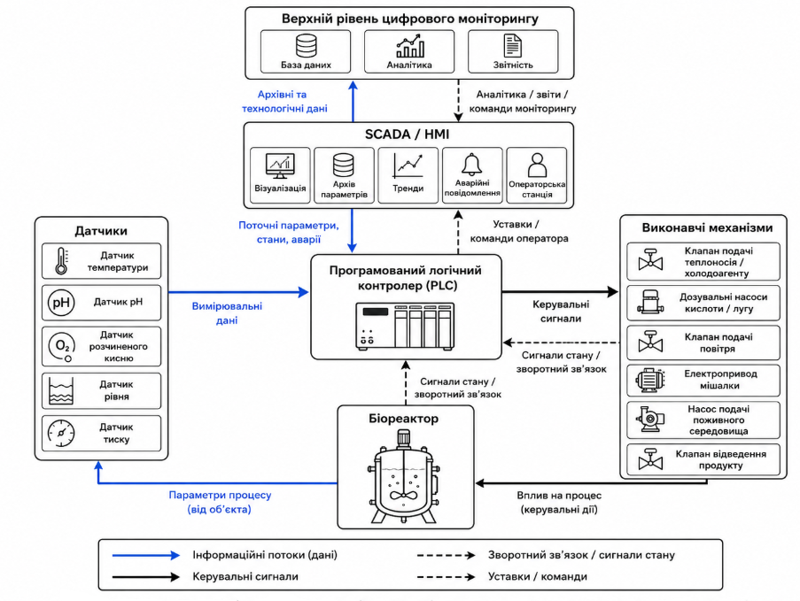
Рисунок 3.3 — Схема інформаційних потоків у системі контролю та регулювання параметрів ферментації.

Для узагальнення можна також виділити основні інформаційні потоки у вигляді таблиці.

Таблиця 3.1 — Характеристика основних інформаційних потоків системи контролю та регулювання параметрів ферментації
Джерело потоку | Приймач потоку | Зміст інформації | Функціональне призначення
Датчики | PLC | Значення температури, pH, DO, рівня, тиску | Формування поточних даних про стан процесу
PLC | Виконавчі механізми | Команди керування клапанами, насосами, приводом | Реалізація впливу на процес ферментації
Виконавчі механізми | PLC | Сигнали стану, положення, підтвердження роботи | Контроль виконання керувальних дій
PLC | SCADA/HMI | Поточні параметри, режими, аварії, стани обладнання | Візуалізація, диспетчеризація, контроль
SCADA/HMI | PLC | Уставки, команди оператора, режими роботи | Коригування процесу і керування оператором
SCADA/HMI | Верхній рівень | Архіви, тренди, звіти, аналітичні дані | Архівування, аналіз, звітність
PLC / SCADA | Оператор | Попередження, аварійні повідомлення | Своєчасне реагування на відхилення

Отже, інформаційні потоки в системі контролю та регулювання параметрів ферментації формують основу функціонування всієї комп’ютерно-інтегрованої системи управління біореактором. Вони забезпечують зв’язок між технологічним процесом, засобами вимірювання, локальним керуванням, операторським рівнем і системами цифрового моніторингу. Саме через ці потоки реалізуються вимірювання, регулювання, зворотний зв’язок, візуалізація, архівування та аналітична підтримка процесу ферментації. Раціональна організація інформаційних потоків дозволяє підвищити надійність системи, покращити якість керування та створити умови для подальшого розвитку цифрових технологій у ферментаційному виробництві.

3.4. Алгоритм роботи системи управління процесом ферментації.

Алгоритм роботи системи управління процесом ферментації визначає послідовність дій, які виконуються комп’ютерно-інтегрованою системою від моменту підготовки біореактора до запуску і до завершення технологічного циклу. На відміну від структурної або функціональної схеми, алгоритм показує не лише склад елементів системи, а й логіку їхньої взаємодії в часі. Для процесу ферментації це має особливе значення, оскільки робота біореактора складається з декількох послідовних етапів: підготовка обладнання, завантаження поживного середовища, доведення параметрів до робочих значень, внесення посівної культури, основна стадія ферментації, контроль завершення процесу, вивантаження продукту та санітарна обробка апарата.
Система управління процесом ферментації повинна працювати так, щоб забезпечити стабільне підтримання основних технологічних параметрів, своєчасне реагування на відхилення та безпечне виконання всіх операцій. У загальному вигляді алгоритм роботи базується на принципі замкненого керування: датчики безперервно вимірюють стан об’єкта, програмований логічний контролер порівнює поточні значення з уставками, формує керувальні сигнали для виконавчих механізмів, а результати цих впливів знову контролюються датчиками. Такий цикл повторюється протягом усього процесу ферментації.
Першим етапом алгоритму є підготовка системи до роботи. На цьому етапі виконується перевірка готовності біореактора, датчиків, виконавчих механізмів, PLC, SCADA/HMI-системи, насосів, клапанів, електропривода мішалки, системи аерації та теплообмінного контуру. Система повинна перевірити наявність зв’язку з основними датчиками температури, pH, рівня, тиску та розчиненого кисню. Також перевіряється справність виконавчих механізмів, зокрема клапана подачі теплоносія або холодоагенту, дозувальних насосів кислоти і лугу, клапана подачі повітря, насоса подачі поживного середовища, електропривода мішалки та клапана відведення продукту. Якщо всі елементи перебувають у справному стані, система дозволяє перехід до наступного етапу. Якщо виявлено несправність або відсутність сигналу від важливого датчика, запуск блокується, а на операторську станцію виводиться повідомлення про помилку.
Після перевірки готовності обладнання виконується етап підготовки біореактора до заповнення. За необхідності система перевіряє, чи завершена попередня санітарна обробка, чи закритий клапан відведення продукту, чи немає аварійного рівня або залишкового тиску в апараті. Далі оператор через SCADA/HMI підтверджує запуск технологічного циклу. Після підтвердження система переходить до режиму завантаження поживного середовища. Насос подачі поживного середовища вмикається, а рівень у біореакторі контролюється датчиком рівня. Коли рівень досягає заданого значення, контролер подає команду на зупинку насоса або закриття відповідного клапана. Якщо рівень перевищує максимально допустиму межу, система повинна автоматично припинити подачу середовища та сформувати аварійне повідомлення.
Наступним етапом алгоритму є доведення середовища до робочих параметрів. Після завантаження поживного середовища система вмикає перемішування на початковій швидкості та запускає контур регулювання температури. Датчик температури передає поточне значення до PLC, де воно порівнюється з уставкою. Якщо температура нижча за задану, відкривається клапан подачі теплоносія. Якщо температура вища за задану, подається холодоагент або вмикається режим охолодження. Процес триває до досягнення заданого температурного діапазону. Одночасно система контролює тиск і рівень у біореакторі, щоб не допустити небезпечних режимів.
Після стабілізації температури здійснюється перевірка значення pH. Якщо pH перебуває у допустимих межах, система переходить до наступного етапу. Якщо pH відхиляється від заданого діапазону, PLC формує команду на дозувальний насос кислоти або лугу. Корекція pH виконується поступово, малими дозами, з урахуванням часу перемішування середовища. Після кожної дози система очікує стабілізації показника, повторно вимірює pH і за потреби продовжує корекцію. Такий порядок необхідний для уникнення перерегулювання та різких змін кислотності середовища.
Після доведення основних параметрів до робочих значень виконується внесення посівної культури. Цей етап може виконуватися автоматично або напівавтоматично. У напівавтоматичному режимі оператор підтверджує готовність системи, після чого відкривається відповідний клапан або вмикається насос подачі посівної культури. Система контролює факт виконання операції, після чого запускається основний режим ферментації. На цьому етапі важливо, щоб температура, pH, рівень і тиск уже перебували в допустимих межах, оскільки саме ці умови визначають успішність початку біологічного процесу.
Основна стадія ферментації є центральною частиною алгоритму роботи системи управління. У цьому режимі система безперервно контролює температуру, pH, концентрацію розчиненого кисню, рівень, тиск і швидкість перемішування. Кожен із цих параметрів порівнюється із заданими уставками або допустимими межами. Якщо параметр відхиляється від норми, система формує відповідний керувальний вплив. При зміні температури регулюється подача теплоносія або холодоагенту. При зміні pH дозуються кислота або луг. При зниженні концентрації розчиненого кисню збільшується подача повітря або швидкість перемішування. При зміні рівня коригується подача середовища або відведення продукту. При підвищенні тиску активується газовідвідна лінія або формується аварійний сигнал.
Під час основної ферментації система повинна не тільки підтримувати параметри, а й забезпечувати безпечну взаємодію між окремими контурами регулювання. Наприклад, збільшення швидкості перемішування може впливати на концентрацію розчиненого кисню, але також може збільшити піноутворення або механічне навантаження на культуру. Збільшення подачі повітря може покращити аерацію, але одночасно впливає на тиск і газовідведення. Тому алгоритм повинен передбачати допустимі межі для кожного керувального впливу і блокування дій, які можуть спричинити аварійний режим.
Особливе місце в алгоритмі займає підтримання концентрації розчиненого кисню. Якщо значення DO знижується нижче допустимого рівня, система спочатку може збільшити швидкість обертання мішалки в межах допустимого діапазону. Якщо після цього концентрація кисню не відновлюється, відкривається клапан подачі повітря або збільшується витрата газової суміші. Якщо і ці дії не дають результату, система формує попереджувальне повідомлення оператору. Такий каскадний або поетапний підхід дозволяє раціонально використовувати енергію та зменшити ризик надмірного піноутворення.
Алгоритм регулювання pH також повинен мати захист від надмірного дозування реагентів. Якщо pH нижчий за задане значення, система подає луг; якщо вищий — подає кислоту. Проте подача повинна відбуватися короткими імпульсами або з обмеженою витратою. Після кожної дії необхідно витримати паузу для перемішування і стабілізації вимірюваного значення. Якщо pH продовжує виходити за межі допустимого діапазону, система формує аварійне або попереджувальне повідомлення. Такий принцип дозволяє уникнути різких коливань кислотності, які можуть негативно вплинути на мікроорганізми.
Контур температури працює за принципом безперервного регулювання. Якщо температура ферментаційного середовища нижча за уставку, система збільшує подачу теплоносія. Якщо температура вища за уставку, активується охолодження. При цьому алгоритм повинен враховувати інерційність біореактора: після зміни витрати теплоносія температура змінюється не миттєво, а поступово. Тому занадто різкі керувальні дії можуть призвести до перерегулювання. Для уникнення цього в PLC доцільно реалізувати ПІ- або ПІД-закон регулювання, а також обмеження максимальної швидкості зміни керувального сигналу.
Контроль рівня виконується протягом усього циклу. На етапі завантаження рівень використовується для зупинки подачі середовища. Під час ферментації він контролюється для запобігання переповненню або аварійному зниженню. На етапі вивантаження рівень використовується для визначення завершення спорожнення апарата. Якщо система працює у напівперіодичному режимі з додаванням поживного середовища, алгоритм може передбачати періодичну або програмну подачу субстрату з одночасним контролем рівня.
Контроль тиску у біореакторі виконує переважно захисну функцію. Якщо тиск перебуває в нормі, система продовжує процес без втручання. Якщо тиск підвищується до попереджувального рівня, на SCADA/HMI формується повідомлення оператору. Якщо тиск досягає аварійного рівня, система може відкрити газовідвідний клапан, зменшити подачу повітря або зупинити аерацію. При критичному перевищенні тиску процес переводиться у безпечний режим. Така логіка дозволяє захистити обладнання і запобігти аварійним ситуаціям.
У процесі ферментації система постійно виконує архівування даних. До архіву передаються значення температури, pH, DO, рівня, тиску, швидкості мішалки, стан клапанів, насосів, аварійні повідомлення та дії оператора. Ця інформація необхідна для подальшого аналізу технологічного циклу, оцінки якості регулювання та підтвердження дотримання технологічного режиму. Архівування виконується паралельно з основним керуванням і не повинно впливати на швидкодію критичних контурів регулювання.
Завершення процесу ферментації може визначатися за часом, за досягненням певних технологічних показників або за командою оператора. У найпростішому випадку система працює до закінчення заданого часу ферментації. Після цього PLC формує сигнал завершення процесу, припиняє подачу повітря або зменшує її до мінімального значення, знижує швидкість перемішування, зупиняє дозування реагентів і готує систему до вивантаження продукту. Якщо передбачено контроль додаткових показників, завершення може визначатися за стабілізацією pH, зміною концентрації розчиненого кисню або іншими непрямими ознаками закінчення біохімічної активності.
На етапі вивантаження ферментованого продукту система відкриває клапан відведення продукту або вмикає відповідний насос. Рівень у біореакторі контролюється датчиком рівня. Коли рівень знижується до мінімально допустимого або апарат спорожнюється, система припиняє відведення продукту. Після цього формується повідомлення про завершення основного технологічного циклу. Якщо під час вивантаження виникає помилка, наприклад не відкрився клапан або не змінюється рівень, система повинна сформувати аварійне повідомлення.
Після вивантаження продукту система переходить до підготовки біореактора до санітарної обробки. Якщо у складі установки передбачена система CIP-миття, алгоритм може включати автоматичну послідовність промивання, циркуляції мийного розчину, ополіскування і завершальної дезінфекції. Під час CIP-циклу контролюються температура мийного розчину, тривалість циркуляції, стан клапанів і насосів. Після завершення санітарної обробки система формує повідомлення про готовність біореактора до наступного циклу.
У разі виникнення аварійної ситуації алгоритм переходить у спеціальний режим. До аварійних ситуацій можна віднести перевищення температури, вихід pH за критичні межі, перевищення тиску, аварійне переповнення, відмову датчика, зупинку мішалки, відсутність подачі повітря, несправність насоса або клапана. У такому випадку система повинна виконати дії, спрямовані на переведення установки у безпечний стан. Наприклад, при перегріві припиняється подача теплоносія і вмикається охолодження; при перевищенні тиску зменшується подача повітря і відкривається газовідведення; при переповненні зупиняється подача середовища; при відмові мішалки формується аварійне повідомлення і процес може бути зупинений.
Важливо, що алгоритм роботи системи повинен передбачати як автоматичний, так і ручний режим. В автоматичному режимі всі основні дії виконуються PLC відповідно до програми. У ручному режимі оператор може вмикати окремі механізми, відкривати клапани, змінювати швидкість мішалки або запускати допоміжні операції. Проте ручний режим повинен мати обмеження і захист від небезпечних дій. Наприклад, оператор не повинен мати можливості ввімкнути подачу середовища при аварійному високому рівні або подачу повітря при критичному тиску. Такий підхід забезпечує безпечну експлуатацію системи навіть у режимі ручного втручання. Узагальнений алгоритм роботи системи управління процесом ферментації можна подати як послідовність логічних кроків: перевірка готовності обладнання, завантаження середовища, стабілізація температури і pH, внесення посівної культури, запуск основної ферментації, безперервне регулювання параметрів, контроль аварійних умов, завершення процесу, вивантаження продукту, санітарна обробка і підготовка до нового циклу. Кожен із цих етапів пов’язаний із певними діями системи керування та відповідними умовами переходу до наступного етапу.
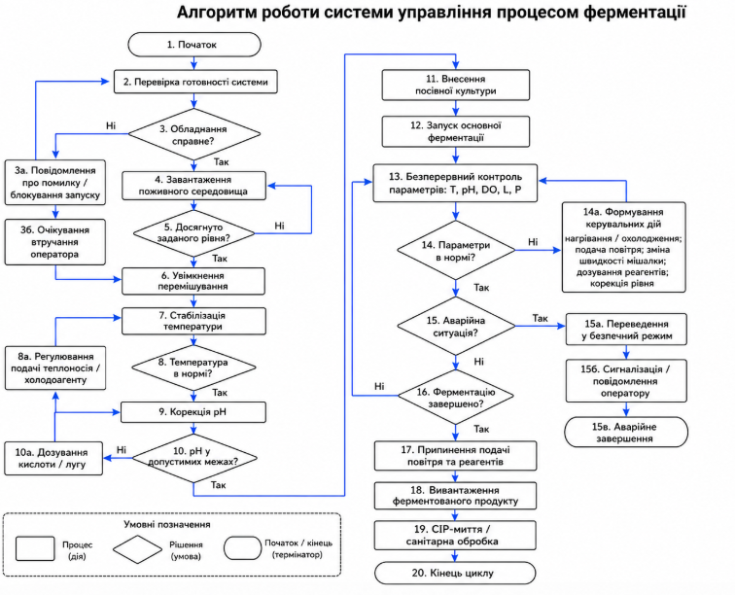
Рисунок 3.4 — Алгоритм роботи системи управління процесом ферментації
На рисунку 3.4 доцільно подати алгоритм у вигляді блок-схеми. У верхній частині схеми слід розмістити блок «Початок», після якого йде перевірка готовності обладнання. Якщо обладнання не готове, алгоритм повинен переходити до повідомлення про помилку та блокування запуску. Якщо обладнання готове, система переходить до завантаження поживного середовища, стабілізації температури і pH, внесення посівної культури та запуску ферментації. В основній частині блок-схеми необхідно показати циклічний контроль температури, pH, розчиненого кисню, рівня і тиску. Якщо параметри в нормі, процес продовжується. Якщо параметри відхиляються, система формує відповідні керувальні дії. Окремо потрібно показати гілку аварійного захисту. Після завершення ферментації алгоритм переходить до вивантаження продукту, санітарної обробки і завершення циклу.
Для більш чіткого розуміння логіки алгоритм можна подати у вигляді узагальненої послідовності дій:
Етап алгоритму | Дія системи керування | Умова переходу до наступного етапу
Перевірка готовності | Перевірка датчиків, клапанів, насосів, мішалки, PLC і SCADA/HMI | Усі елементи справні
Завантаження середовища | Увімкнення насоса подачі поживного середовища | Досягнуто заданого рівня
Стабілізація температури | Регулювання подачі теплоносія або холодоагенту | Температура в заданому діапазоні
Корекція pH | Дозування кислоти або лугу | pH у допустимих межах
Внесення культури | Подача посівної культури у біореактор | Операція підтверджена
Основна ферментація | Безперервне регулювання температури, pH, DO, рівня, тиску | Час або умови ферментації виконані
Аварійний контроль | Перевірка критичних значень параметрів | Відсутність аварій або перехід у безпечний режим
Вивантаження продукту | Відкриття клапана або запуск насоса відведення продукту | Біореактор спорожнено
Санітарна обробка | Запуск CIP-миття або промивання | Обладнання готове до нового циклу
Завершення | Формування повідомлення про завершення процесу | Цикл завершено

Таким чином, алгоритм роботи системи управління процесом ферментації визначає логіку послідовного виконання технологічних операцій і автоматичного регулювання параметрів біореактора. Його реалізація у програмованому логічному контролері дозволяє забезпечити стабільний перебіг ферментації, своєчасну корекцію відхилень, аварійний захист обладнання, архівування даних і підготовку біореактора до наступного циклу. Побудований алгоритм є основою для подальшої програмної реалізації системи керування та дослідження її роботи в умовах змінних технологічних параметрів.

РОЗДІЛ 4. РОЗРОБКА МАТЕМАТИЧНОЇ МОДЕЛІ БІОРЕАКТОРА ТА ДОСЛІДЖЕННЯ СИСТЕМИ КЕРУВАННЯ

4.1. Фізичні, теплові та біохімічні основи процесу ферментації.

Процес ферментації у біореакторі є складним багатофакторним процесом, у якому одночасно відбуваються фізичні, теплові, масообмінні та біохімічні явища. Саме тому при розробці комп’ютерно-інтегрованої системи управління біореактором необхідно розглядати ферментаційний процес не лише як технологічну операцію, а як об’єкт математичного опису та автоматичного керування. Для побудови математичної моделі потрібно визначити основні закономірності, що описують зміну параметрів середовища в часі, взаємозв’язок між вхідними та вихідними величинами, а також вплив керувальних і збурювальних факторів на стан біореактора.
Біореактор у процесі ферментації можна розглядати як апарат, у якому відбувається перетворення поживного середовища під дією мікроорганізмів. У робочий об’єм апарата надходять поживне середовище, посівна культура, повітря або газова суміш, а також за потреби кислота, луг, антипінні речовини, теплоносій або холодоагент. На виході формується ферментований продукт, газоподібні продукти процесу, зокрема вуглекислий газ, а також відведений теплоносій. Усі ці потоки впливають на матеріальний, тепловий і масообмінний стан системи.
Фізична основа процесу ферментації пов’язана насамперед із рухом рідкого середовища, перемішуванням, подачею газової фази, теплообміном і зміною рівня в апараті. Бродильна рідина в біореакторі є складним багатокомпонентним середовищем, у якому містяться вода, поживні речовини, клітини мікроорганізмів, продукти їхньої життєдіяльності, розчинені гази та інші компоненти. Під час ферментації властивості цього середовища можуть змінюватися: змінюється концентрація субстрату, кількість біомаси, в’язкість, газонасичення, піноутворення та інтенсивність тепловиділення.
Одним із головних фізичних процесів у біореакторі є перемішування. Воно забезпечує рівномірний розподіл поживних речовин, температури, мікроорганізмів, кисню та коригувальних розчинів у всьому об’ємі апарата. Якщо перемішування недостатнє, у біореакторі можуть виникати локальні зони з різною температурою, pH або концентрацією кисню. У таких зонах мікроорганізми перебувають у нерівномірних умовах, що може призвести до зниження продуктивності процесу та погіршення якості продукту. Тому перемішування є не лише допоміжною механічною операцією, а важливим фактором, який визначає ефективність ферментації та якість автоматичного керування.
Інтенсивність перемішування залежить від швидкості обертання мішалки, конструкції перемішувального пристрою, об’єму біореактора, в’язкості середовища, наявності газової фази та режиму аерації. У математичному описі системи швидкість обертання мішалки можна розглядати як керувальний вплив, що впливає на гомогенність середовища, коефіцієнт масообміну, розподіл температури та концентрацію розчиненого кисню. У спрощеному вигляді вплив перемішування можна подати через залежність коефіцієнта масопередачі або ефективності змішування від частоти обертання мішалки:
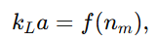 (4.1)
де k_{L}a — об’ємний коефіцієнт масопередачі кисню, n_{m} — швидкість обертання мішалки.
Для аеробних процесів важливою фізичною основою є аерація. Подача повітря або газової суміші у нижню частину біореактора через барботер забезпечує надходження кисню до рідкої фази. Газові бульбашки, проходячи через рідину, збільшують поверхню контакту між газовою і рідкою фазами, завдяки чому кисень переходить у розчинений стан. Розчинений кисень використовується мікроорганізмами у процесі дихання та біохімічного перетворення поживних речовин. Ефективність аерації залежить від витрати повітря, тиску, температури, розміру бульбашок, швидкості перемішування та фізичних властивостей рідини.
Масопередачу кисню з газової фази в рідину можна описати рівнянням:
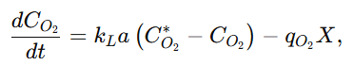 (4.2)
де C_{O2} — поточна концентрація розчиненого кисню в рідині, C_{O2}∗ — рівноважна концентрація кисню, k_{L}a — об’ємний коефіцієнт масопередачі, q_{O2} — питома швидкість споживання кисню мікроорганізмами, X — концентрація біомаси.
Це рівняння показує, що концентрація розчиненого кисню визначається двома протилежними процесами: надходженням кисню з газової фази та його споживанням мікроорганізмами. Якщо споживання кисню перевищує його надходження, значення C_{O2} зменшується, що може обмежити ріст культури. Саме тому в системі керування необхідно контролювати концентрацію розчиненого кисню та впливати на неї через витрату повітря і швидкість перемішування.
Фізичні процеси у біореакторі також пов’язані зі зміною рівня рідини. Рівень залежить від подачі поживного середовища, внесення посівної культури, дозування коригувальних розчинів, утворення піни та відведення ферментованого продукту. Для спрощеного опису динаміки рівня можна використати матеріальний баланс:
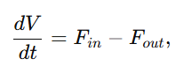 (4.3)
де V— об’єм рідини в біореакторі, Fin — сумарна витрата вхідних потоків, Fout— витрата вихідного потоку.
Якщо площа поперечного перерізу апарата S є сталою, рівень рідини L можна пов’язати з об’ємом співвідношенням:
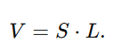 (4.4)
Тоді зміна рівня може бути описана як:
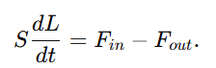 (4.5)
Це рівняння є основою для побудови контуру регулювання рівня в біореакторі. Воно показує, що рівень можна змінювати шляхом керування подачею середовища або відведенням продукту.
Теплові основи процесу ферментації пов’язані з необхідністю підтримання заданої температури у робочому об’ємі біореактора. Температура є одним із найважливіших параметрів ферментації, оскільки вона впливає на швидкість росту мікроорганізмів, активність ферментів, інтенсивність споживання субстрату, розчинність кисню та швидкість утворення цільового продукту. Для кожної культури існує оптимальний температурний діапазон, у якому процес відбувається найбільш ефективно. Відхилення температури від цього діапазону призводить до зниження активності мікроорганізмів, уповільнення процесу або навіть загибелі культури.
У біореакторі теплота може надходити або відводитися через теплообмінну сорочку, змійовик або зовнішній теплообмінник. Крім того, під час ферментації виділяється теплота внаслідок біохімічної активності мікроорганізмів. У загальному вигляді тепловий баланс біореактора можна подати як:
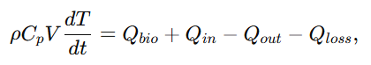 (4.6)
де ρ — густина ферментаційного середовища, Cp — питома теплоємність, V — об’єм середовища, T — температура середовища, Qbio — теплота, що виділяється внаслідок біохімічних реакцій, Qin — теплота, яка надходить із вхідними потоками або теплоносієм, Qout — теплота, що відводиться через теплообмінну поверхню або з вихідними потоками, Qloss — теплові втрати в навколишнє середовище.
Якщо головним способом регулювання температури є теплообмін через сорочку біореактора, то тепловий потік можна описати рівнянням:
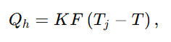 (4.7)
де Q_{h} — тепловий потік через теплообмінну поверхню, K — загальний коефіцієнт теплопередачі, F— площа теплообміну, Tj — температура теплоносія або холодоагенту в сорочці, T — температура ферментаційного середовища.
Якщо Tj>T, тепло передається від теплоносія до середовища, і відбувається нагрівання. Якщо Tj<T, тепло відводиться від середовища, і відбувається охолодження. Таким чином, система керування температурою може впливати на процес через зміну витрати теплоносія або холодоагенту, а також через зміну його температури.
У реальному біореакторі теплові процеси мають інерційний характер. Це означає, що після зміни подачі теплоносія або холодоагенту температура середовища не змінюється миттєво. Необхідний певний час для передачі теплоти через стінку апарата, перемішування середовища та вирівнювання температури по всьому об’єму. Саме тому біореактор як тепловий об’єкт часто описується аперіодичною ланкою першого порядку із запізненням. У спрощеному вигляді передатна функція такого об’єкта може бути подана як:
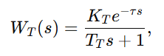 (4.8)
де K_{T} — коефіцієнт підсилення теплового об’єкта, T— стала часу теплового процесу, τ — час запізнення, s — оператор Лапласа.
Таке представлення є зручним для подальшого синтезу регулятора температури та аналізу перехідних процесів у системі автоматичного керування.
Біохімічні основи ферментації пов’язані з ростом мікроорганізмів, споживанням субстрату, утворенням продукту та зміною складу середовища. У найзагальнішому вигляді ферментаційний процес можна описати через три основні змінні: концентрацію біомаси X, концентрацію субстрату S і концентрацію цільового продукту Pr. Біомаса характеризує кількість активних мікроорганізмів, субстрат — кількість поживних речовин, доступних для перетворення, а продукт — результат біохімічної активності культури.
Ріст біомаси часто описується рівнянням:
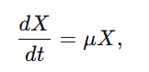 (4.9)
де X — концентрація біомаси, μ — питома швидкість росту мікроорганізмів.
Питома швидкість росту залежить від концентрації субстрату, температури, pH, концентрації кисню та інших факторів. Однією з поширених залежностей для опису впливу субстрату є рівняння Моно:
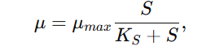 (4.10)
де μ_{max} — максимальна питома швидкість росту, S — концентрація субстрату, K_{S} — константа насичення.
Ця залежність показує, що при малих концентраціях субстрату швидкість росту мікроорганізмів зростає зі збільшенням S, але при великих концентраціях субстрату наближається до максимального значення μ_{max}. Тобто надмірне збільшення концентрації поживної речовини не призводить до необмеженого зростання швидкості процесу.
Зміна концентрації субстрату може бути описана рівнянням:
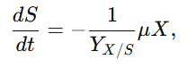 (4.11)
де Y_{X/S}— коефіцієнт виходу біомаси за субстратом.
Це рівняння показує, що субстрат витрачається на ріст мікроорганізмів. Чим більша концентрація біомаси та питома швидкість росту, тим швидше зменшується концентрація поживної речовини.
Утворення продукту можна описати спрощеним рівнянням:
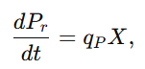 (4.12)
де P_{r} — концентрація цільового продукту, q_{P} — питома швидкість утворення продукту.
У більш складних випадках утворення продукту може залежати як від росту біомаси, так і від метаболічної активності клітин у неростовій фазі. Однак для бакалаврської роботи достатньо показати загальний взаємозв’язок між біомасою, субстратом і продуктом.
Значення pH є важливим фактором, який впливає на біохімічні процеси. У процесі ферментації pH може змінюватися через утворення органічних кислот, споживання поживних речовин або накопичення продуктів обміну. Для підтримання pH у заданому діапазоні система керування подає кислоту або луг. У спрощеному вигляді зміну pH можна розглядати як результат балансу кислотних і лужних компонентів у середовищі:
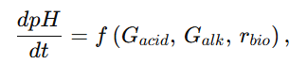 (4.13)
де G_{acid}— витрата кислоти, G_{alk} — витрата лугу, r_{bio} — біохімічна швидкість утворення кислотних або лужних продуктів.
Цей запис не є повним хімічним балансом, але він відображає головну ідею: pH змінюється під впливом як біохімічних процесів, так і керувальних дій системи.
Процес ферментації характеризується тісним взаємозв’язком між фізичними, тепловими та біохімічними явищами. Наприклад, підвищення температури може збільшити швидкість біохімічних реакцій, але водночас зменшити розчинність кисню у рідині. Збільшення швидкості перемішування покращує масообмін і вирівнювання температури, але може спричинити піноутворення або механічне навантаження на клітини. Зміна pH впливає на активність ферментів і ріст мікроорганізмів. Зміна подачі повітря впливає не тільки на концентрацію розчиненого кисню, а й на тиск у біореакторі та інтенсивність відведення газів. Саме тому біореактор є багатозв’язним об’єктом керування.
Для подальшої побудови математичної моделі доцільно розглядати біореактор як об’єкт, що має набір вхідних керувальних впливів, збурень і вихідних параметрів. До керувальних впливів належать витрата теплоносія або холодоагенту, витрата повітря, швидкість мішалки, подача кислоти або лугу, подача поживного середовища та відведення продукту. До збурень належать зміна властивостей сировини, активності культури, температури вхідного середовища та інтенсивності тепловиділення. До вихідних параметрів належать температура, pH, концентрація розчиненого кисню, рівень, тиск, концентрація біомаси та концентрація продукту.
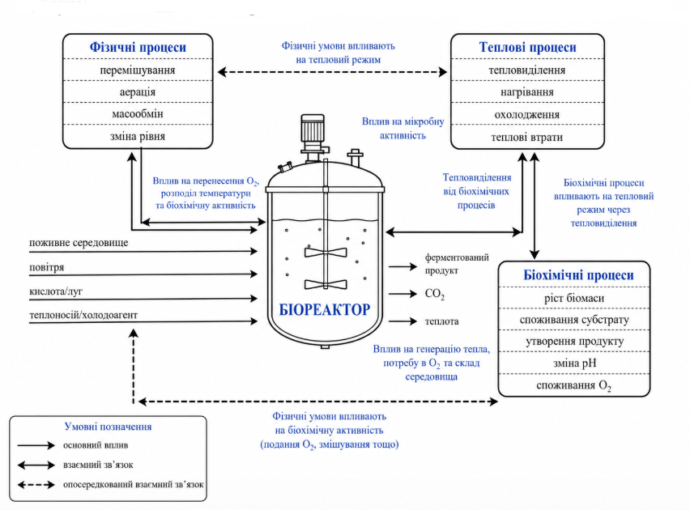
Рисунок 4.1 — Взаємозв’язок фізичних, теплових і біохімічних процесів у біореакторі
На рисунку 4.1 наведено біореактор як центральний об’єкт, у якому одночасно відбуваються три групи процесів. До фізичних процесів слід віднести перемішування, аерацію, зміну рівня і масообмін кисню. До теплових процесів — тепловиділення під час ферментації, нагрівання або охолодження через теплообмінну сорочку та теплові втрати. До біохімічних процесів — ріст біомаси, споживання субстрату, утворення продукту, зміну pH і споживання кисню. Стрілками варто показати взаємний вплив цих процесів між собою.
Для узагальнення основні явища, що формують поведінку біореактора, можна подати у вигляді таблиці.
Таблиця 4.1 — Основні процеси, що відбуваються у біореакторі під час ферментації
Група процесів | Основні явища | Вплив на систему керування
Фізичні процеси | Перемішування, аерація, зміна рівня, масообмін кисню | Визначають розподіл параметрів у середовищі та ефективність подачі кисню
Теплові процеси | Тепловиділення, нагрівання, охолодження, теплові втрати | Формують динаміку температури та потребу в регулюванні теплообміну
Біохімічні процеси | Ріст біомаси, споживання субстрату, утворення продукту, зміна pH | Визначають продуктивність ферментації та зміну основних технологічних параметрів
Масообмінні процеси | Перехід кисню з газової фази в рідину, відведення CO₂ | Впливають на концентрацію розчиненого кисню та газовий режим біореактора
Керувальні впливи | Подача теплоносія, повітря, кислоти, лугу, зміна швидкості мішалки | Забезпечують підтримання параметрів у заданих межах

Отже, фізичні, теплові та біохімічні основи процесу ферментації формують наукову базу для подальшого математичного моделювання біореактора як об’єкта автоматичного керування. Фізичні процеси визначають перемішування, масообмін, аерацію та зміну рівня; теплові процеси визначають температурний режим і потребу в нагріванні або охолодженні; біохімічні процеси визначають ріст мікроорганізмів, споживання субстрату, утворення продукту та зміну параметрів середовища. Взаємозв’язок цих явищ зумовлює складність біореактора як об’єкта керування та необхідність застосування комп’ютерно-інтегрованої системи, здатної забезпечити стабільне підтримання основних параметрів процесу ферментації.

4.2. Математична модель біореактора як об’єкта керування.

Математична модель біореактора як об’єкта керування призначена для опису основних закономірностей зміни технологічних параметрів процесу ферментації в часі. Вона дозволяє встановити зв’язок між керувальними впливами, збуреннями та вихідними параметрами системи, а також є основою для подальшого синтезу регуляторів і дослідження якості роботи комп’ютерно-інтегрованої системи управління. Біореактор у процесі ферментації є складним багатозв’язним об’єктом, у якому одночасно відбуваються процеси перемішування, теплообміну, аерації, масообміну кисню, росту біомаси, споживання субстрату, утворення продукту та зміни кислотності середовища.
Для побудови математичної моделі біореактор розглядається як апарат ідеального перемішування. Це означає, що температура, концентрація субстрату, біомаси, продукту, розчиненого кисню та значення pH у робочому об’ємі вважаються однаковими в усіх точках бродильної рідини. Таке припущення є допустимим для біореактора з механічною мішалкою, оскільки інтенсивне перемішування забезпечує вирівнювання параметрів середовища. Крім того, вважається, що об’єм середовища змінюється повільно, густина та теплоємність бродильної рідини в межах робочого діапазону є сталими, а тепловтрати в навколишнє середовище можуть бути враховані окремим членом теплового балансу.
Біореактор як об’єкт керування можна подати у вигляді системи з вхідними керувальними впливами, збуреннями та вихідними параметрами. До керувальних впливів належать витрата поживного середовища, витрата теплоносія або холодоагенту, витрата повітря, швидкість обертання мішалки, подача кислоти або лугу та відведення ферментованого продукту. До вихідних параметрів належать температура, рівень, pH, концентрація розчиненого кисню, тиск, концентрація біомаси, субстрату та продукту.
У загальному вигляді вектор керувальних впливів можна записати так:
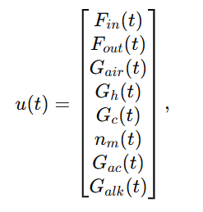 (4.14)
де Fin(t) — витрата поживного середовища, Fout(t) — витрата відведення ферментованого продукту, Gair(t) — витрата повітря або газової суміші, Gh(t) — витрата теплоносія, Gc(t) — витрата холодоагенту, n_{m}(t) — швидкість обертання мішалки, Gac(t) — витрата кислоти, Galk(t)G — витрата лугу.
Вектор вихідних параметрів об’єкта можна подати у вигляді:
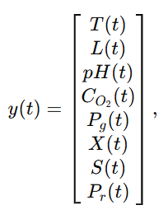 (4.15)
де T(t) — температура бродильної рідини, L(t) — рівень середовища в біореакторі, pH(t) — кислотність середовища, CO₂(t) — концентрація розчиненого кисню, Pg(t) — тиск у газовій зоні апарата, X(t) — концентрація біомаси, S(t) — концентрація субстрату, Pr(t) — концентрація цільового продукту.
Першим елементом математичного опису є матеріальний баланс рідкої фази. Якщо в біореактор надходить поживне середовище з витратою Fin, а ферментована рідина відводиться з витратою Fout, то зміна об’єму середовища V описується рівнянням:
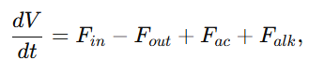, (4.16)
де Fac і Falk — витрати кислоти та лугу, що подаються для корекції pH. У більшості випадків ці витрати значно менші за основні технологічні потоки, тому для спрощеної моделі їх можна не враховувати:
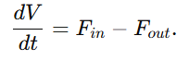 (4.17)
Якщо площа поперечного перерізу біореактора A є сталою, то об’єм середовища пов’язаний із рівнем співвідношенням:
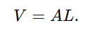 (4.18)
Тоді рівняння динаміки рівня має вигляд:
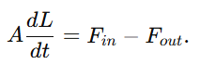 (4.19)
Звідси:
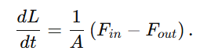 (4.20)
Це рівняння показує, що рівень у біореакторі збільшується при перевищенні подачі над відведенням і зменшується, якщо витрата відведення більша за витрату подачі. Саме це рівняння може бути використане як основа для побудови контуру регулювання рівня.
Для опису температурного режиму біореактора складається тепловий баланс. Температура бродильної рідини змінюється під дією теплоти, що виділяється внаслідок біохімічних реакцій, теплоти, яка надходить або відводиться через теплообмінну сорочку, теплоти, що надходить із вхідними потоками, а також теплових втрат у навколишнє середовище. Загальний тепловий баланс можна записати у вигляді:
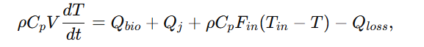(4.21)
де ρ — густина бродильної рідини, Cp — питома теплоємність середовища, V — об’єм рідини в апараті, T — температура середовища в біореакторі, Tin— температура вхідного поживного середовища, Qbio — теплота, що виділяється під час ферментації, Qj — тепловий потік через теплообмінну сорочку, Q_{loss} — теплові втрати.
Тепловий потік через теплообмінну сорочку можна описати рівнянням теплопередачі:
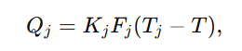 (4.22)
де Kj — коефіцієнт теплопередачі через стінку апарата, Fj — площа теплообміну, Tj — температура теплоносія або холодоагенту в сорочці.
Якщо Tj>T, то Qj>0, тобто середовище нагрівається. Якщо Tj<T, то Qj<0, тобто теплота відводиться від бродильної рідини. Тоді рівняння температурної динаміки набуває вигляду:
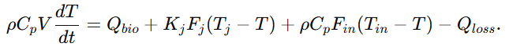(4.23)
Теплові втрати можна подати як:
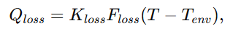 (4.24)
де K_{loss}— коефіцієнт тепловтрат, F_{loss} — ефективна площа тепловтрат, T_{env} — температура навколишнього середовища.
Теплота біохімічної реакції може бути пов’язана зі швидкістю росту біомаси або швидкістю споживання субстрату:
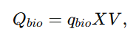 (4.25)
де q_{bio} — питома інтенсивність тепловиділення, X — концентрація біомаси.
Тоді повна модель температури може бути записана так:
(4.26)
Це рівняння є основою для моделювання температури біореактора як об’єкта керування. У спрощеному вигляді для синтезу регулятора температурний канал можна подати аперіодичною ланкою першого порядку із запізненням:
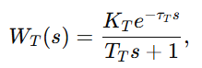 (4.27)
де K_{T} — коефіцієнт підсилення температурного каналу, T — стала часу, τ_{T} — транспортне або теплове запізнення.
Наступною складовою моделі є опис росту біомаси. У найпростішому випадку швидкість зміни концентрації біомаси X описується рівнянням:
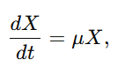 (4.28)
де μ— питома швидкість росту мікроорганізмів.
Для ферментаційного процесу в апараті з подачею та відведенням середовища необхідно врахувати розбавлення потоком. Тоді рівняння набуває вигляду:
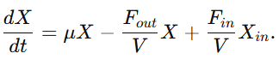 (4.29)
Оскільки у поживному середовищі, що подається, зазвичай немає активної біомаси, можна прийняти:
Xin=0.
Тоді:
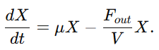 (4.30)
Для періодичного процесу, коли Fin=0 і Fout=0 під час основної ферментації, рівняння спрощується:
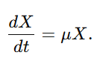 (4.31)
Питома швидкість росту μ\muμ залежить від концентрації субстрату. Для її опису можна використати рівняння Моно:
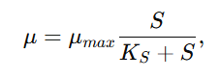 (4.32)
де μ_{max}— максимальна питома швидкість росту, S — концентрація субстрату, K_{S} — константа насичення за субстратом.
Оскільки процес ферментації залежить також від температури, pH і розчиненого кисню, більш повну залежність можна записати у вигляді:
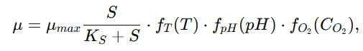(4.33)
де f_{T}(T), fpH, f_{O2}(C_{O2}) — безрозмірні функції впливу температури, pH і розчиненого кисню на швидкість росту.
Вплив температури можна приблизно описати функцією:
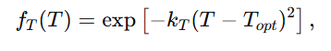 (4.34)
де Topt — оптимальна температура ферментації, k_{T} — коефіцієнт чутливості до відхилення температури.
Вплив pH можна подати аналогічно:
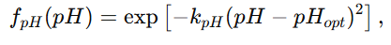 (4.35)
де pH — оптимальне значення pH, k_{pH} — коефіцієнт чутливості до відхилення pH.
Вплив кисню для аеробного процесу можна описати залежністю типу Моно:
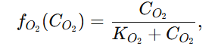 (4.36)
де K_{O2} — константа насичення за киснем.
Отже, повний вираз для питомої швидкості росту можна записати так:
(4.37)
Цей вираз показує, що ріст мікроорганізмів залежить не від одного параметра, а від сукупності умов у біореакторі. Саме тому система керування повинна одночасно підтримувати температуру, pH і концентрацію розчиненого кисню.
Зміна концентрації субстрату описується матеріальним балансом субстрату. Якщо Sin — концентрація субстрату у вхідному поживному середовищі, то:
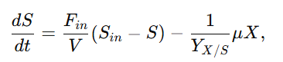 (4.38)
де Y_{X/S}— коефіцієнт виходу біомаси за субстратом.
Перший член рівняння описує надходження субстрату з поживним середовищем, а другий — його споживання мікроорганізмами. Для періодичного процесу, коли під час ферментації поживне середовище не подається, рівняння спрощується:
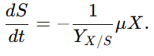 (4.39)
Утворення цільового продукту можна описати рівнянням:
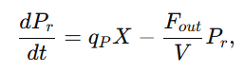 (4.40)
де Pr — концентрація продукту, q_{P} — питома швидкість утворення продукту.
Якщо продукт утворюється переважно внаслідок росту біомаси, можна використати залежність:
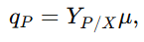 (4.41)
де Y_{P/X} — коефіцієнт утворення продукту відносно біомаси.
Тоді:
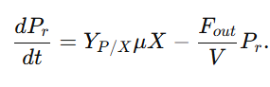 (4.42)
Для періодичного процесу:
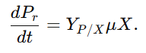 (4.43)
Оскільки для аеробної ферментації важливим параметром є концентрація розчиненого кисню, необхідно скласти рівняння його балансу. Надходження кисню до рідкої фази описується через асо передачу з газової фази, а витрата кисню пов’язана зі споживанням його мікроорганізмами. Рівняння має вигляд:
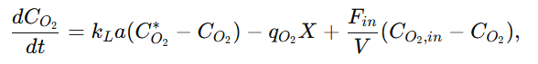(4.44)
де C_{O2}∗ — рівноважна концентрація кисню в рідині, C_{O2} — поточна концентрація розчиненого кисню, k_{L}a — об’ємний коефіцієнт асо передачі, q_{O2} — питома швидкість споживання кисню, C_{O2},_{in} — концентрація кисню у вхідному потоці.
Для періодичного процесу без подачі рідкого середовища під час ферментації:
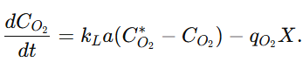 (4.45)
Коефіцієнт k_{L}a залежить від витрати повітря та швидкості перемішування:
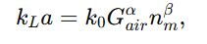 (4.46)
де k₀, α, β — емпіричні коефіцієнти, що залежать від конструкції біореактора, барботера, мішалки та властивостей середовища.
Це рівняння показує, що систему керування розчиненим киснем можна реалізувати через два основні керувальні впливи: зміну витрати повітря Gair і зміну швидкості мішалки nm.
Для опису зміни pH можна використати спрощене рівняння балансу кислотно-лужного стану. Оскільки повна хімічна модель pH є складною і потребує врахування буферної ємності середовища, дисоціації кислот і лугів, для задачі автоматичного керування доцільно використати наближену динамічну модель:
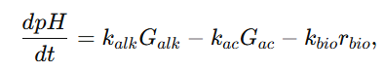 (4.47)
де k_{alk} — коефіцієнт впливу подачі лугу на pH, k_{ac} — коефіцієнт впливу подачі кислоти на pH, k_{bio} — коефіцієнт впливу біохімічного утворення кислотних продуктів, r_{bio} — швидкість біохімічного процесу.
Швидкість біохімічного процесу можна пов’язати з ростом біомаси:
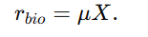 (4.48)
Тоді:
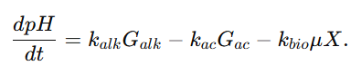 (4.49)
У цьому рівнянні перший член відповідає підвищенню pH при подачі лугу, другий — зниженню pH при подачі кислоти, третій — зміні pH внаслідок біохімічної активності культури.
Тиск у газовій зоні біореактора можна описати на основі балансу газової фази. У спрощеному вигляді:
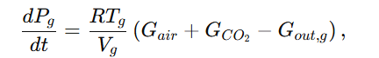 (4.50)
де Pg — тиск у газовій зоні, R — універсальна газова стала, Tg — температура газової фази, Vg — об’єм газової зони, Gair — витрата поданого повітря, G_{СO2} — швидкість утворення вуглекислого газу, Gout — витрата газів, що відводяться з біореактора.
Швидкість утворення C_{O2} можна наближено пов’язати з біохімічною активністю:
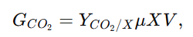 (4.51)
де Y_{CO2} — коефіцієнт утворення CO₂ відносно біомаси.
Якщо газовідвідна лінія працює ефективно, тиск підтримується близько до заданого значення, а модель тиску може бути використана переважно для аварійного контролю.
Узагальнена нелінійна математична модель біореактора як об’єкта керування може бути записана у вигляді системи диференціальних рівнянь:
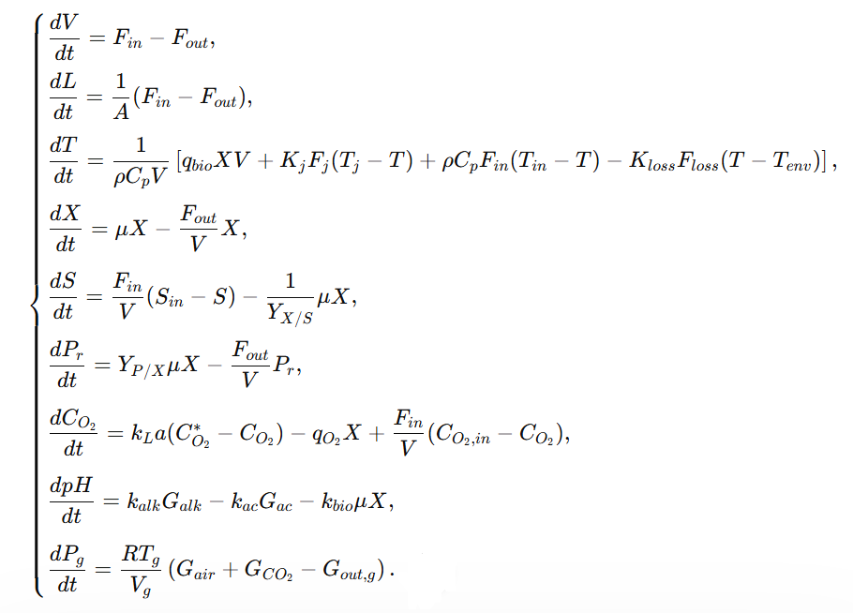 (4.52)
Таке представлення є зручним для подальшого аналізу динамічних характеристик, побудови перехідних процесів і налаштування регуляторів. Воно дозволяє розглядати біореактор не лише як біотехнологічний апарат, а як формалізований об’єкт автоматичного керування.
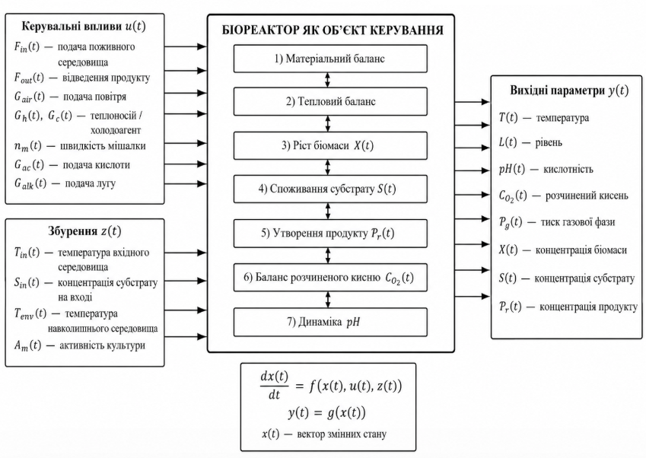
Рисунок 4.2 — Узагальнена математична модель біореактора як об’єкта керування
На рисунку 4.2 наведено біореактор у вигляді функціонального блока, до якого надходять керувальни впливи u(t) та збурення z(t), а на виході формуються параметри y(t). Усередині блока можна показати основні керувальні: матеріальний баланс, тепловий баланс, модель росту біомаси, модель споживання субстрату, модель утворення продукту, модель розчиненого кисню та модель pH. Така схема дозволить наочно показати, що математична модель біореактора складається з декількох взаємопов’язаних рівнянь.
Для узагальнення основні рівняння моделі наведено в таблиці.
Таким чином, математична модель біореактора як об’єкта керування включає систему рівнянь матеріального, теплового, керувальний та біохімічного балансів. Вона дозволяє описати зміну основних параметрів ферментації в часі та встановити зв’язок між керувальний впливами і вихідними координатами системи. Побудована модель є основою для подальшого синтезу системи автоматичного регулювання, дослідження перехідних процесів, аналізу стійкості та оцінювання якості функціонування комп’ютерно-інтегрованої системи управління біореактором.

4.3. Синтез системи автоматичного регулювання основних технологічних параметрів біореактора.

Синтез системи автоматичного регулювання основних технологічних параметрів біореактора виконується з метою забезпечення стабільного перебігу процесу ферментації та підтримання параметрів середовища у заданих межах. Оскільки біореактор є керувальним об’єктом керування, доцільно розглядати систему регулювання як сукупність окремих локальних контурів, кожен з яких відповідає за підтримання певної технологічної величини. До основних регульованих параметрів належать температура, pH, концентрація розчиненого кисню, рівень рідини та швидкість перемішування.
Основним принципом побудови системи автоматичного регулювання є використання замкненого контуру зі зворотним зв’язком. У такому контурі датчик вимірює фактичне значення параметра, сигнал надходить до програмованого логічного контролера, де порівнюється із заданою уставкою, після чого формується керувальний вплив на виконавчий механізм. Якщо фактичне значення параметра відхиляється від заданого, система автоматично змінює режим роботи відповідного клапана, насоса або електропривода.
У загальному вигляді похибка регулювання визначається як різниця між заданим і фактичним значенням параметра:
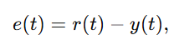 (4.53)
де e(t) — похибка регулювання, r(t) — задане значення параметра, y(t) — поточне виміряне значення параметра.
Для основних контурів керування доцільно застосовувати ПІ- або ПІД-регулятори. ПІ-регулятор забезпечує усунення статичної похибки та є достатнім для багатьох інерційних технологічних процесів. ПІД-регулятор може застосовуватися для каналів, де потрібно підвищити швидкодію та зменшити перерегулювання. Закон ПІД-регулювання має вигляд:
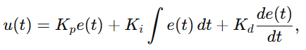 (4.54)
де u(t) — лерувальним сигнал, Kp — пропорційний коефіцієнт, Ki— інтегральний коефіцієнт, Kd — диференціальний коефіцієнт.
Для температурного контуру регульованою величиною є температура бродильної рідини T(t), а перреерувальним впливом — витрата теплоносія або холодоагенту через теплообмінну сорочку. Датчик температури передає сигнал до PLC, де температура порівнюється із заданим значенням. У разі зниження температури збільшується подача теплоносія, а при перевищенні заданого значення активується охолодження. Через значну інерційність теплового процесу для цього контуру доцільно застосовувати ПІ-регулятор.
Контур регулювання pH призначений для підтримання кислотності середовища у заданому діапазоні. Регульованою величиною є pH, а керувальними впливами — подача кислоти Gac(t) або лугу Galk(t). Оскільки реакція pH на введення реагентів може бути нелінійною, дозування доцільно здійснювати малими порціями або імпульсно.
Контур регулювання концентрації розчиненого кисню забезпечує підтримання необхідного рівня кисню у ферментаційному середовищі. Регульованою величиною є CO₂(t), а керувальними впливами — витрата повітря Gair(t) і швидкість обертання мішалки nm(t). Найпростішим варіантом є регулювання подачі повітря за сигналом від датчика DO. У більш ефективній структурі можна передбачити комбіноване керування: спочатку змінюється швидкість мішалки, а при недостатньому ефекті збільшується подача повітря.
Контур регулювання рівня призначений для підтримання заданого об’єму середовища в біореакторі. Регульованою величиною є рівень L(t), а керувальними впливами — подача поживного середовища Fin(t) або відведення ферментованого продукту Fout(t). Для періодичного процесу цей контур особливо важливий на етапах завантаження та вивантаження, а для напівперіодичного або безперервного режиму — протягом усього циклу.
Узагальнену структуру локального контуру регулювання можна подати у вигляді:
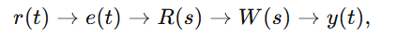 (4.55)
де R(s) — передатна функція регулятора, W(s) — передатна функція об’єкта керування.
Для ПІД-регулятора передатна функція має вигляд:
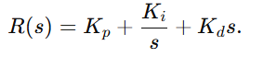 (4.56)
Для спрощеного опису кожен канал біореактора можна представити аперіодичною ланкою першого порядку із запізненням:
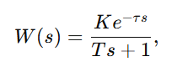 (4.57)
де K — коефіцієнт підсилення об’єкта, T — стала часу, τ — запізнення.
Налаштування регуляторів виконується шляхом вибору параметрів Kp, Kрі та Kd, які забезпечують необхідну якість перехідного процесу. При цьому враховуються основні показники якості: час регулювання, перерегулювання, статична похибка та стійкість системи. Для процесу ферментації найбільш важливою є не максимальна швидкодія, а плавність і стабільність регулювання, оскільки різкі зміни температури, pH або аерації можуть негативно впливати на мікроорганізми.
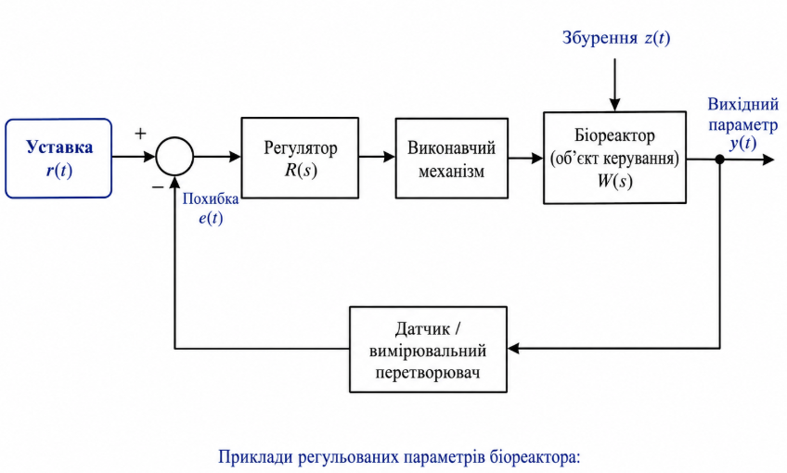
Рисунок 4.3 — Узагальнена структура локального контуру автоматичного регулювання параметра біореактора
Таким чином, синтез системи автоматичного регулювання біореактора полягає у виділенні основних локальних контурів, виборі регульованих величин, визначенні керувальних впливів і застосуванні відповідних законів регулювання. Запропонована структура дозволяє підтримувати технологічні параметри ферментації у заданих межах, забезпечувати стабільність процесу та створювати умови для ефективної роботи комп’ютерно-інтегрованої системи управління.

4.4. Дослідження динамічних характеристик та аналіз якості функціонування комп’ютерно-інтегрованої системи управління біореактором.

Дослідження динамічних характеристик системи керування біореактором виконується з метою оцінювання поведінки основних технологічних параметрів у часі та визначення якості роботи комп’ютерно-інтегрованої системи управління під час процесу ферментації. Оскільки біореактор є інерційним і багатопараметричним об’єктом, важливо не лише забезпечити підтримання заданих значень температури, pH, концентрації розчиненого кисню та рівня, а й оцінити, наскільки швидко та стабільно система реагує на зміну уставок або дію збурень.
Для дослідження динаміки системи керування доцільно розглядати основні локальні контури регулювання: контур температури, контур pH, контур розчиненого кисню та контур рівня. Кожен із цих контурів має власні особливості. Температурний канал характеризується значною інерційністю, оскільки зміна температури бродильної рідини відбувається поступово через теплообмінну сорочку біореактора. Контур pH є більш чутливим і може мати нелінійний характер, оскільки навіть невелика подача кислоти або лугу здатна змінити кислотність середовища. Контур розчиненого кисню залежить від витрати повітря, швидкості перемішування та активності мікроорганізмів. Контур рівня має простішу динаміку, але є важливим для безпечної роботи біореактора, особливо під час завантаження і вивантаження середовища.
У спрощеному вигляді динамічні властивості окремого каналу керування можна описати передатною функцією аперіодичної ланки першого порядку із запізненням:
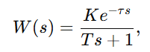 (4.58)
де K — коефіцієнт підсилення об’єкта, T— стала часу, τ — час запізнення, s — оператор Лапласа. Така модель є зручною для аналізу перехідних процесів, оскільки вона дозволяє оцінити інерційність об’єкта, швидкість наближення параметра до заданого значення та можливість виникнення перерегулювання.
Для температурного контуру передатну функцію можна записати у вигляді:
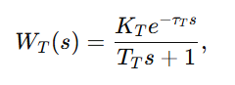 (4.59)
де K_{Т} — коефіцієнт підсилення температурного каналу, T_{T} — стала часу теплового процесу, τ_{T} — запізнення, пов’язане з передаванням теплоти через стінку апарата та перемішуванням середовища. Температурний контур є найбільш інерційним, тому для нього важливо забезпечити плавне регулювання без різких змін подачі теплоносія або холодоагенту.
Для контуру pH спрощена передатна функція може бути подана як:
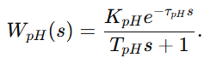 (4.60)
У цьому випадку Kp характеризує чутливість середовища до подачі кислоти або лугу, Tp — час стабілізації pH після введення реагенту, а τp — запізнення, зумовлене перемішуванням середовища. Для цього контуру особливо важливо не допустити перерегулювання, тому дозування реагентів має виконуватися обмежено та поступово.
Для контуру розчиненого кисню можна записати:
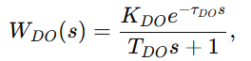
де K_{DO} — коефіцієнт впливу витрати повітря або швидкості мішалки на концентрацію розчиненого кисню, T_{DO} — стала часу масообмінного процесу, τ_{DO} — запізнення, пов’язане з перенесенням кисню з газової фази в рідину. Цей канал є важливим для підтримання активності аеробної культури, оскільки недостатня кількість кисню може знизити інтенсивність ферментації.
Контур рівня може бути описаний рівнянням матеріального балансу:
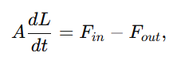
де A — площа поперечного перерізу біореактора, L — рівень рідини, Fin — витрата подачі середовища, Fout— витрата відведення продукту. Цей контур використовується для контролю заповнення біореактора та запобігання переповненню або аварійному зниженню рівня.
Якість функціонування системи автоматичного регулювання оцінюється за перехідними процесами, які виникають після зміни уставки або дії збурення. Основними показниками якості є час регулювання, перерегулювання, статична похибка, стійкість і плавність роботи виконавчих механізмів. Для ферментаційного процесу найбільш важливою є не максимальна швидкодія, а стабільність і відсутність різких коливань параметрів, оскільки мікроорганізми є чутливими до різких змін температури, pH та аерації.
Час регулювання tp характеризує проміжок часу, протягом якого параметр досягає заданого значення або входить у допустиму зону відхилення. Перерегулювання σ показує, наскільки максимальне значення параметра перевищує уставку після перехідного процесу:
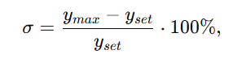
де ymax — максимальне значення параметра під час перехідного процесу, yset — задане значення параметра. Статична похибка визначається як різниця між заданим і усталеним значенням параметра:
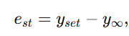
де y∞ — усталене значення параметра після завершення перехідного процесу.
Для аналізу роботи системи керування доцільно побудувати графіки зміни основних параметрів у часі. На цих графіках повинні бути показані як задані значення параметрів, так і фактичні значення, отримані в результаті моделювання або експериментального дослідження. Це дозволяє наочно оцінити, чи забезпечує система необхідну якість регулювання.
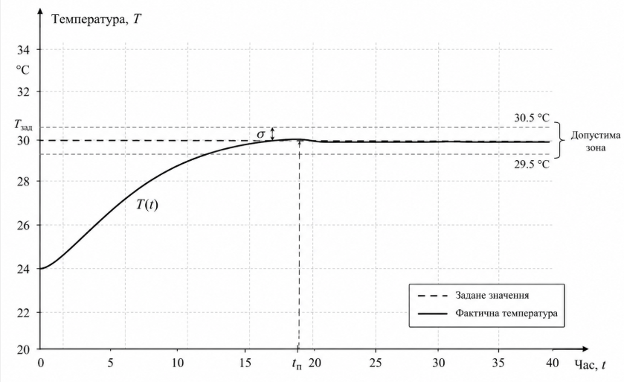
Рисунок 4.4 — Графік зміни температури ферментаційного середовища у процесі автоматичного регулювання
Якісна робота системи характеризується тим, що температура поступово наближається до заданого значення без значного перерегулювання та коливань. Для ферментаційного процесу допустимим є плавний перехідний процес, оскільки різкі температурні зміни можуть негативно впливати на активність мікроорганізмів.

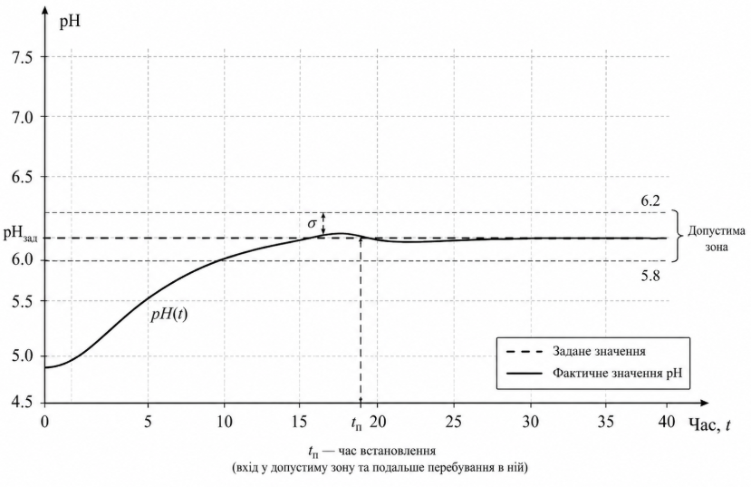
Рисунок 4.5 — Графік зміни pH у процесі автоматичної корекції кислотності середовища
Графік показує, що після відхилення pH система поступово повертає параметр до заданого діапазону. Для цього контуру важливо, щоб не виникало різких стрибків і значного перерегулювання, оскільки надмірна подача реагентів може погіршити умови ферментації.
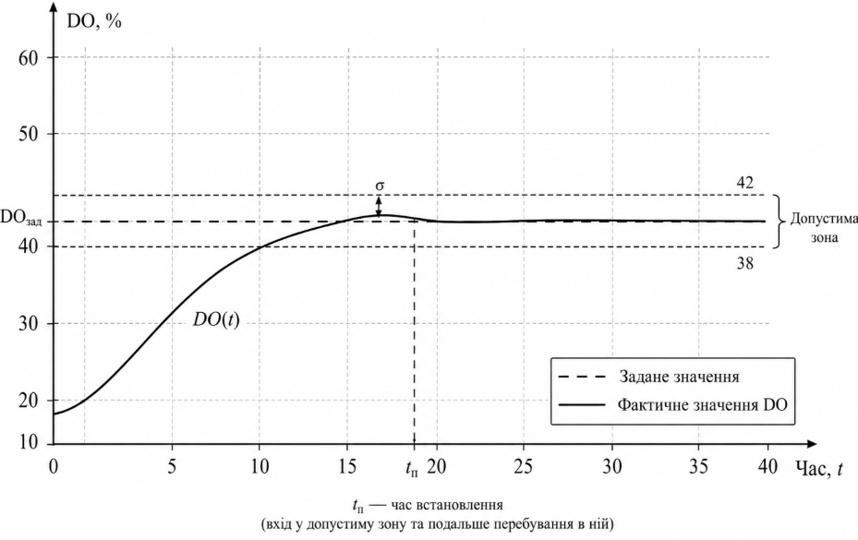
Рисунок 4.6 — Графік зміни концентрації розчиненого кисню у ферментаційному середовищі
Після зниження концентрації кисню система повинна збільшити подачу повітря або швидкість перемішування, унаслідок чого параметр повертається до заданого рівня. Якісний перехідний процес має бути достатньо швидким, але без різких коливань, оскільки надмірна аерація може призводити до піноутворення та збільшення енергоспоживання.
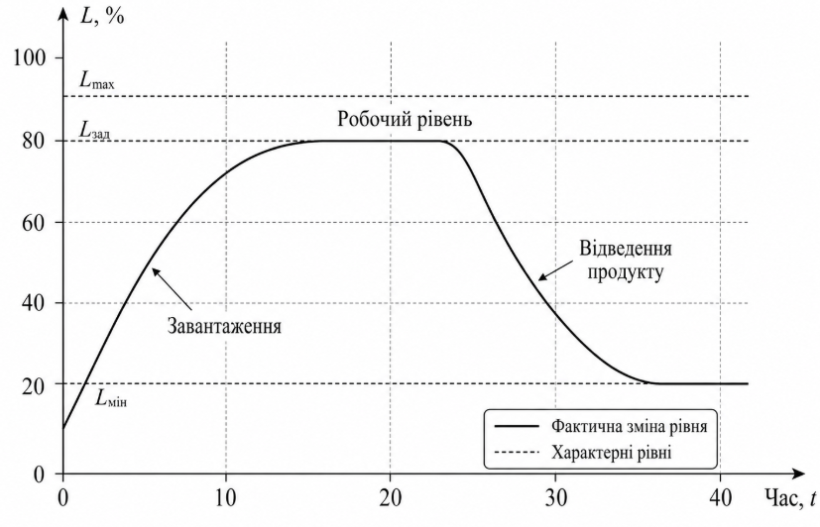
Рисунок 4.7 — Графік зміни рівня рідини у біореакторі під час завантаження або відведення продукту
Під час завантаження рівень повинен зростати до заданого значення, після чого система зупиняє подачу поживного середовища. Під час відведення продукту рівень зменшується до мінімально допустимого значення. Система повинна забезпечувати відсутність переповнення апарата та коректне виконання операцій завантаження і спорожнення.
За результатами аналізу перехідних процесів можна зробити висновок, що якість функціонування комп’ютерно-інтегрованої системи управління біореактором визначається здатністю системи підтримувати основні параметри ферментації у допустимих межах. Температурний контур повинен забезпечувати плавне наближення до заданого значення, контур pH — точну та обережну корекцію кислотності, контур розчиненого кисню — своєчасне реагування на зміну потреби культури в кисні, а контур рівня — безпечне завантаження і вивантаження середовища.
Узагальнена оцінка якості системи може бути подана у вигляді таблиці.
Таблиця 4.2 — Основні показники якості функціонування системи керування біореактором
Контур регулювання | Регульований параметр | Керувальний вплив | Основний критерій якості
Контур температури | T(t) | Подача теплоносія / холодоагенту | Мінімальне перерегулювання, плавність переходу
Контур pH | pH(t) | Дозування кислоти / лугу | Відсутність різких стрибків pH
Контур кисню | DO(t) | Подача повітря, швидкість мішалки | Швидке відновлення концентрації кисню
Контур рівня | L(t) | Подача середовища / відведення продукту | Відсутність переповнення та стабільне досягнення заданого рівня

Таким чином, дослідження динамічних характеристик системи керування дозволяє оцінити поведінку основних параметрів біореактора у часі та визначити якість роботи комп’ютерно-інтегрованої системи. Аналіз перехідних процесів показує, що ефективна система управління повинна забезпечувати стійкість, мінімальне перерегулювання, малу статичну похибку та плавну зміну керувальних впливів. Запропонована система керування дозволяє підтримувати температуру, pH, концентрацію розчиненого кисню та рівень у заданих межах, що створює необхідні умови для стабільного перебігу ферментації та отримання якісного ферментованого продукту.

ВИСНОВОК

У бакалаврській дипломній роботі було виконано розробку комп’ютерно-інтегрованої системи управління біореактором у процесі ферментації на підприємстві харчової промисловості. У процесі виконання роботи було розглянуто технологічні особливості ферментаційного виробництва, визначено роль біореактора як основного апарата процесу та обґрунтовано необхідність застосування сучасних засобів автоматизації для забезпечення стабільності технологічного режиму.
У першому розділі було проаналізовано сучасний стан ферментаційних процесів та їх автоматизації у харчовій промисловості. Розглянуто технологічну характеристику процесу ферментації, сучасні схеми ферментаційних установок, конструктивні особливості біореакторів, а також основні напрями цифровізації біотехнологічних процесів. Встановлено, що ефективність ферментації значною мірою залежить від точності підтримання температури, pH, концентрації розчиненого кисню, рівня, тиску та режиму перемішування. Саме ці параметри визначають активність мікроорганізмів, швидкість біохімічних реакцій, стабільність середовища та якість готового ферментованого продукту.
У другому розділі було розглянуто технологічну структуру біореактора як об’єкта керування. Визначено основні вхідні та вихідні параметри системи, керувальні впливи, контрольовані величини та збурення, які впливають на перебіг процесу ферментації. Показано, що біореактор є складним багатопараметричним об’єктом, у якому фізичні, теплові, масообмінні та біохімічні процеси тісно взаємопов’язані. До основних керувальних впливів віднесено подачу теплоносія або холодоагенту, подачу кислоти чи лугу, зміну витрати повітря, регулювання швидкості обертання мішалки, подачу поживного середовища та відведення ферментованого продукту.
У третьому розділі було розроблено структурно-логічне та інформаційне представлення системи управління біореактором. Побудовано функціональну схему автоматизації, структурну схему комп’ютерно-інтегрованої системи управління, схему інформаційних потоків та алгоритм роботи системи керування процесом ферментації. Запропонована структура передбачає використання польового рівня з датчиками та виконавчими механізмами, рівня локального керування на базі програмованого логічного контролера, рівня диспетчеризації SCADA/HMI та верхнього рівня цифрового моніторингу. Така побудова дозволяє забезпечити безперервне вимірювання параметрів, автоматичне регулювання, візуалізацію процесу, архівування даних, формування аварійних повідомлень і взаємодію оператора з системою.
У четвертому розділі було розглянуто фізичні, теплові та біохімічні основи процесу ферментації, побудовано математичну модель біореактора як об’єкта керування та виконано синтез системи автоматичного регулювання основних технологічних параметрів. Математична модель включає рівняння матеріального балансу, теплового балансу, росту біомаси, споживання субстрату, утворення продукту, балансу розчиненого кисню, динаміки pH та тиску газової фази. Такий підхід дозволяє формалізувати поведінку біореактора та використати модель для подальшого аналізу динамічних характеристик системи керування.
У роботі було запропоновано локальні контури автоматичного регулювання температури, pH, концентрації розчиненого кисню та рівня рідини у біореакторі. Для реалізації регулювання доцільно використовувати ПІ- або ПІД-регулятори, які забезпечують підтримання заданих параметрів із мінімальною статичною похибкою та прийнятною швидкодією. Особливу увагу приділено тому, що для ферментаційного процесу важливо забезпечувати не тільки швидке досягнення заданих значень, а й плавність керування, оскільки різкі зміни температури, pH, аерації або перемішування можуть негативно впливати на мікроорганізми.
Також було виконано дослідження динамічних характеристик та аналіз якості функціонування комп’ютерно-інтегрованої системи управління біореактором. Побудовані графіки зміни температури, pH, концентрації розчиненого кисню та рівня рідини показують, що система здатна забезпечувати поступове наближення параметрів до заданих значень, входження у допустиму зону та подальше стабільне перебування в ній. Основними показниками якості функціонування системи визначено час встановлення, перерегулювання, статичну похибку, стійкість і плавність перехідного процесу.
У результаті виконання дипломної роботи було показано, що застосування комп’ютерно-інтегрованої системи управління біореактором дозволяє підвищити стабільність процесу ферментації, зменшити вплив людського фактора, своєчасно виявляти відхилення технологічних параметрів, забезпечувати автоматичне регулювання основних величин і підвищувати якість готової продукції. Запропонована система управління є доцільною для використання на підприємствах харчової промисловості, де процеси ферментації потребують точного контролю, санітарної надійності, повторюваності виробничих циклів і можливості подальшої цифрової інтеграції.
Отже, поставлена мета дипломної роботи досягнута. Було проаналізовано процес ферментації як об’єкт автоматизації, визначено основні параметри керування, розроблено структуру комп’ютерно-інтегрованої системи, побудовано математичну модель біореактора, запропоновано систему автоматичного регулювання та виконано оцінювання якості її функціонування. Отримані результати можуть бути використані як основа для подальшого вдосконалення систем керування ферментаційними процесами, розробки програмного забезпечення PLC/SCADA та впровадження елементів цифрового моніторингу у харчовому виробництві.

ЛІТЕРАТУРНІ ДЖЕРЕЛА

1. ДСТУ ISO 22000:2019. Системи управління безпечністю харчових продуктів. Вимоги до будь-якої організації в харчовому ланцюзі. Київ: ДП «УкрНДНЦ», 2019.
2. ISO 22000:2018. Food safety management systems — Requirements for any organization in the food chain. International Organization for Standardization, 2018. ISO 22000 визначає вимоги до системи управління безпечністю харчових продуктів для організацій харчового ланцюга.
3. IEC 61131-3:2025. Programmable controllers — Part 3: Programming languages. International Electrotechnical Commission, 2025. Стандарт визначає синтаксис і семантику мов програмування програмованих контролерів.
4. ANSI/ISA-88. Batch Process Control. Models and Terminology. International Society of Automation. Стандарт ISA-88 використовується для опису моделей, термінології та структур керування періодичними технологічними процесами.
5. Doran P. M. Bioprocess Engineering Principles. 2nd ed. London: Academic Press, Elsevier, 2013. Книга є базовим джерелом з інженерії біопроцесів і містить матеріал щодо біореакторів, балансів, росту біомаси та масообміну.
6. Shuler M. L., Kargi F., DeLisa M. Bioprocess Engineering: Basic Concepts. 3rd ed. Boston: Pearson, 2017.
7. Bailey J. E., Ollis D. F. Biochemical Engineering Fundamentals. 2nd ed. New York: McGraw-Hill, 1986.
8. Stanbury P. F., Whitaker A., Hall S. J. Principles of Fermentation Technology. 3rd ed. Oxford: Butterworth-Heinemann, 2017.
9. Najafpour G. Biochemical Engineering and Biotechnology. 2nd ed. Amsterdam: Elsevier, 2015.
10. Blanch H. W., Clark D. S. Biochemical Engineering. New York: Marcel Dekker, 1997.
11. Dunn I. J., Heinzle E., Ingham J., Přenosil J. E. Biological Reaction Engineering: Dynamic Modelling Fundamentals with Simulation Examples. 2nd ed. Weinheim: Wiley-VCH, 2003.
12. Ingham J., Dunn I. J., Heinzle E., Přenosil J. E. Chemical Engineering Dynamics: Modelling with PC Simulation. 3rd ed. Weinheim: Wiley-VCH, 2007.
13. Nielsen J., Villadsen J., Lidén G. Bioreaction Engineering Principles. 3rd ed. New York: Springer, 2011.
14. Sinclair C. G., Kristiansen B. Fermentation Kinetics and Modelling. Milton Keynes: Open University Press, 1987.
15. Schügerl K., Bellgardt K.-H. Bioreaction Engineering: Modeling and Control. Berlin: Springer, 2000.
16. Seborg D. E., Edgar T. F., Mellichamp D. A., Doyle F. J. Process Dynamics and Control. 4th ed. Hoboken: Wiley, 2016.
17. Åström K. J., Hägglund T. PID Controllers: Theory, Design, and Tuning. 2nd ed. Research Triangle Park: ISA, 1995.
18. Ogata K. Modern Control Engineering. 5th ed. Upper Saddle River: Prentice Hall, 2010.
19. Dorf R. C., Bishop R. H. Modern Control Systems. 13th ed. Boston: Pearson, 2017.
20. Bolton W. Programmable Logic Controllers. 6th ed. Oxford: Newnes, Elsevier, 2015.

